Решение городской Думы Краснодара от 22.08.2013 N 52 п.6
(ред. от 29.05.2023)
"Об утверждении Правил благоустройства территории муниципального образования город Краснодар"

ГОРОДСКАЯ ДУМА КРАСНОДАРА
LII ЗАСЕДАНИЕ ДУМЫ 5 СОЗЫВА

РЕШЕНИЕ
от 22 августа 2013 г. N 52 п.6

ОБ УТВЕРЖДЕНИИ ПРАВИЛ БЛАГОУСТРОЙСТВА ТЕРРИТОРИИ
МУНИЦИПАЛЬНОГО ОБРАЗОВАНИЯ ГОРОД КРАСНОДАР

Список изменяющих документов
(в ред. Решений городской Думы Краснодара
от 19.06.2014 N 64 п.5, от 18.12.2014 N 72 п.4, от 21.04.2016 N 15 п.8,
от 22.12.2016 N 30 п.15, от 20.07.2017 N 40 п.29, от 28.11.2017 N 44 п.2,
от 16.07.2018 N 57 п.25, от 27.06.2019 N 76 п.5, от 18.06.2020 N 97 п.6,
от 29.05.2023 N 57 п.3)

В соответствии со статьями 16, 45.1 Федерального закона от 06.10.2003 N 131-ФЗ "Об общих принципах организации местного самоуправления в Российской Федерации", Федеральным законом от 31.07.2020 N 247-ФЗ "Об обязательных требованиях в Российской Федерации", статьей 25 Устава муниципального образования город Краснодар, в целях создания благоприятных условий для жизнедеятельности на территории муниципального образования город Краснодар, охраны окружающей среды, формирования комфортной, современной, безопасной и привлекательной городской среды, городская Дума Краснодара решила:
(преамбула в ред. Решения городской Думы Краснодара от 29.05.2023 N 57 п.3)
1. Утвердить Правила благоустройства территории муниципального образования город Краснодар (прилагаются).
2. Признать утратившими силу:
решение городской Думы Краснодара от 19.04.2007 N 22 п.8 "Об утверждении Правил содержания дорожно-мостового хозяйства и благоустройства территории муниципального образования город Краснодар и Правил содержания домашних животных на территории муниципального образования город Краснодар";
решение городской Думы Краснодара от 27.12.2007 N 35 п.36 "О внесении изменений в решение городской Думы Краснодара от 19.04.2007 N 22 п.8 "Об утверждении Правил содержания дорожно-мостового хозяйства и благоустройства территории муниципального образования город Краснодар и Правил содержания домашних животных на территории муниципального образования город Краснодар";
решение городской Думы Краснодара от 30.09.2008 N 46 п.5 "О внесении изменений в решение городской Думы Краснодара от 19.04.2007 N 22 п.8 "Об утверждении Правил содержания дорожно-мостового хозяйства и благоустройства территории муниципального образования город Краснодар и Правил содержания домашних животных на территории муниципального образования город Краснодар";
решение городской Думы Краснодара от 16.07.2009 N 58 п.16 "О внесении изменений в решение городской Думы Краснодара от 19.04.2007 N 22 п.8 "Об утверждении Правил содержания дорожно-мостового хозяйства и благоустройства территории муниципального образования город Краснодар и Правил содержания домашних животных на территории муниципального образования город Краснодар";
решение городской Думы Краснодара от 24.09.2009 N 61 п.13 "О внесении изменений в решение городской Думы Краснодара от 19.04.2007 N 22 п.8 "Об утверждении Правил содержания дорожно-мостового хозяйства и благоустройства территории муниципального образования город Краснодар и Правил содержания домашних животных на территории муниципального образования город Краснодар";
решение городской Думы Краснодара от 24.02.2011 N 8 п.7 "О внесении изменений в решение городской Думы Краснодара от 19.04.2007 N 22 п.8 "Об утверждении Правил содержания дорожно-мостового хозяйства и благоустройства территории муниципального образования город Краснодар и Правил содержания домашних животных на территории муниципального образования город Краснодар";
решение городской Думы Краснодара от 21.07.2011 N 15 п.22 "О внесении изменений в решение городской Думы Краснодара от 19.04.2007 N 22 п.8 "Об утверждении Правил содержания дорожно-мостового хозяйства и благоустройства территории муниципального образования город Краснодар и Правил содержания домашних животных на территории муниципального образования город Краснодар";
решение городской Думы Краснодара от 19.04.2012 N 29 п.6 "О внесении изменений в решение городской Думы Краснодара от 19.04.2007 N 22 п.8 "Об утверждении Правил содержания дорожно-мостового хозяйства и благоустройства территории муниципального образования город Краснодар и Правил содержания домашних животных на территории муниципального образования город Краснодар";
пункт 3 решения городской Думы Краснодара от 31.01.2013 N 42 п.11 "О внесении изменений в отдельные решения городской Думы Краснодара";
решение городской Думы Краснодара от 19.04.2007 N 22 п.9 "Об утверждении Правил создания, содержания и охраны зеленых насаждений на территории муниципального образования город Краснодар";
решение городской Думы Краснодара от 18.09.2007 N 30 п.8 "О внесении изменения в решение городской Думы Краснодара от 19.04.2007 N 22 п.9 "Об утверждении Правил создания, содержания и охраны зеленых насаждений, находящихся на территории муниципального образования город Краснодар";
решение городской Думы Краснодара от 30.09.2008 N 46 п.6 "О внесении изменения в решение городской Думы Краснодара от 19.04.2007 N 22 п.9 "Об утверждении Правил создания, содержания и охраны зеленых насаждений, находящихся на территории муниципального образования город Краснодар";
решение городской Думы Краснодара от 29.01.2009 N 52 п.5 "О внесении изменения в решение городской Думы Краснодара от 19.04.2007 N 22 п.9 "Об утверждении Правил создания, содержания и охраны зеленых насаждений, находящихся на территории муниципального образования город Краснодар";
абзац двадцать первый пункта 1 решения городской Думы Краснодара от 21.05.2009 N 56 п.10 "О внесении изменений в отдельные решения городской Думы Краснодара";
решение городской Думы Краснодара от 22.03.2012 N 28 п.4 "О внесении изменений в решение городской Думы Краснодара от 19.04.2007 N 22 п.9 "Об утверждении Правил создания, содержания и охраны зеленых насаждений, находящихся на территории муниципального образования город Краснодар";
решение городской Думы Краснодара от 25.06.2013 N 50 п.14 "О рассмотрении протеста прокурора города Краснодара от 28.05.2013 N 07-02-2013/61087 и внесении изменений в решение городской Думы Краснодара от 19.04.2007 N 22 п.9 "Об утверждении Правил создания, содержания и охраны зеленых насаждений, находящихся на территории муниципального образования город Краснодар", признании утратившим силу решения городской Думы Краснодара от 24.02.2011 N 8 п.2 "Об утверждении Правил инвентаризации зеленых насаждений на территории муниципального образования город Краснодар".
3. Опубликовать официально настоящее решение.
4. Настоящее решение вступает в силу со дня его официального опубликования.
5. Настоящее решение действует до 31.08.2029.
(п. 5 в ред. Решения городской Думы Краснодара от 29.05.2023 N 57 п.3)
6. Контроль за выполнением настоящего решения возложить на комитет городской Думы Краснодара по жилищно-коммунальному хозяйству, топливно-энергетическому комплексу и охране окружающей среды (Орешкин).
(п. 6 введен Решением городской Думы Краснодара от 29.05.2023 N 57 п.3)

Глава муниципального
образования город Краснодар
В.Л.ЕВЛАНОВ

Председатель
городской Думы Краснодара
В.Ф.ГАЛУШКО

Приложение
к решению
городской Думы Краснодара
от 22 августа 2013 г. N 52 п.6

ПРАВИЛА
БЛАГОУСТРОЙСТВА ТЕРРИТОРИИ
МУНИЦИПАЛЬНОГО ОБРАЗОВАНИЯ ГОРОД КРАСНОДАР

Список изменяющих документов
(в ред. Решений городской Думы Краснодара
от 19.06.2014 N 64 п.5, от 18.12.2014 N 72 п.4, от 21.04.2016 N 15 п.8,
от 22.12.2016 N 30 п.15, от 20.07.2017 N 40 п.29, от 28.11.2017 N 44 п.2,
от 16.07.2018 N 57 п.25, от 27.06.2019 N 76 п.5, от 18.06.2020 N 97 п.6,
от 29.05.2023 N 57 п.3)

Раздел I

ОБЩИЕ ПОЛОЖЕНИЯ

1. Настоящие Правила благоустройства территории муниципального образования город Краснодар (далее - Правила) разработаны на основании требований законодательства Российской Федерации, в том числе Градостроительного кодекса Российской Федерации, федеральных законов от 06.10.2003 N 131-ФЗ "Об общих принципах организации местного самоуправления в Российской Федерации", от 08.11.2007 N 257-ФЗ "Об автомобильных дорогах и о дорожной деятельности в Российской Федерации и о внесении изменений в отдельные законодательные акты Российской Федерации", санитарных и строительных правил и норм, национальных стандартов, законов Краснодарского края от 23.07.2003 N 608-КЗ "Об административных правонарушениях", от 23.04.2013 N 2695-КЗ "Об охране зеленых насаждений в Краснодарском крае", от 21.12.2018 N 3952-КЗ "О порядке определения органами местного самоуправления в Краснодарском крае границ прилегающих территорий", приказа администрации Краснодарского края от 01.03.2019 N 26-кн "Об утверждении предмета охраны, границ территории и требований к градостроительным регламентам в границах территории исторического поселения регионального значения город Краснодар Краснодарского края", Устава муниципального образования город Краснодар.
(п. 1 в ред. Решения городской Думы Краснодара от 29.05.2023 N 57 п.3)
2. Настоящие Правила устанавливают единые требования по надлежащему техническому и санитарному содержанию зданий (включая жилые дома), сооружений, земельных участков, на которых они расположены, к внешнему виду фасадов и ограждений соответствующих зданий и сооружений, определяют перечень работ по благоустройству и периодичность их выполнения, устанавливают порядок участия собственников зданий (помещений в них) и сооружений в благоустройстве и обеспечении чистоты и порядка на прилегающих территориях, устанавливают требования по благоустройству территории муниципального образования город Краснодар (включая освещение улиц, озеленение территорий, установку указателей с наименованиями улиц и номерами домов, размещение и содержание малых архитектурных форм) и обязательны для всех юридических лиц, индивидуальных предпринимателей, осуществляющих свою деятельность на территории муниципального образования город Краснодар независимо от организационно-правовых форм и форм собственности, а также граждан и лиц без гражданства, проживающих на территории муниципального образования город Краснодар.
(п. 2 в ред. Решения городской Думы Краснодара от 19.06.2014 N 64 п.5)
3. Организация работ по уборке и благоустройству, надлежащему санитарному содержанию, поддержанию чистоты и порядка на занимаемых земельных участках, обеспечению надлежащего технического состояния, а также приведению в соответствие с настоящими Правилами внешнего облика зданий, строений и сооружений, ограждений и иных объемно-пространственных материальных объектов, расположенных на территории муниципального образования город Краснодар, обеспечивается собственниками и (или) уполномоченными ими лицами, являющимися владельцами и (или) пользователями таких земельных участков и объектов.
(п. 3 в ред. Решения городской Думы Краснодара от 20.07.2017 N 40 п.29)
3.1. Методическое обеспечение работ по благоустройству территории муниципального образования город Краснодар в части улучшения облика, колористических решений, дизайна зданий, строений, сооружений, ограждений и иных объемно-пространственных материальных объектов и ландшафтной архитектуры возлагаются на департамент архитектуры и градостроительства администрации муниципального образования город Краснодар.
(п. 3.1 введен Решением городской Думы Краснодара от 19.06.2014 N 64 п.5)
3.2. Координацию работ по благоустройству и санитарной очистке, уборке территорий, обеспечению чистоты и порядка на территории муниципального образования город Краснодар осуществляют администрации соответствующих внутригородских округов города Краснодара и администрации сельских округов муниципального образования город Краснодар совместно с департаментом городского хозяйства и топливно-энергетического комплекса администрации муниципального образования город Краснодар.
(п. 3.2 введен Решением городской Думы Краснодара от 19.06.2014 N 64 п.5)
4. В настоящих Правилах применяются следующие термины и определения:
аварийно опасные деревья - деревья, представляющие опасность для жизни и здоровья граждан, имущества и создающие аварийно опасные ситуации;
архитектурное решение - авторский замысел архитектурного объекта, его внешнего и внутреннего облика, пространственной, планировочной и функциональной организации, зафиксированный в технической (проектной) документации;
восстановительное озеленение - деятельность по созданию зеленых насаждений взамен утраченных в результате вырубки аварийно опасных деревьев, сухостойных деревьев и кустарников, осуществления мероприятий по предупреждению и ликвидации аварийных и других чрезвычайных ситуаций;
(в ред. Решения городской Думы Краснодара от 29.05.2023 N 57 п.3)
газон - участок земли с искусственно созданным травяным покровом;
границы прилегающей территории - предел прилегающей территории;
дерево - многолетнее растение с четко выраженным стволом, несущими боковыми ветвями и верхушечным побегом;
естественная растительность - совокупность древесных, кустарниковых и травянистых растений естественного происхождения на определенной территории;
живая изгородь - изгородь из живых растений, преимущественно с плотной, декоративной кроной, заменяющая собой ограждение;
(абзац введен Решением городской Думы Краснодара от 29.05.2023 N 57 п.3)
жидкие отходы - отходы (осадки) из выгребных ям и хозяйственно-бытовые стоки, инфильтрационные воды объектов размещения отходов, жидкие отходы термической обработки отходов и от топочных установок;
зеленые насаждения - древесно-кустарниковая и травянистая растительность естественного и искусственного происхождения, выполняющая средообразующие, рекреационные, санитарно-гигиенические, экологические и эстетические функции;
иностранный язык - язык, народ-носитель которого проживает за пределами Российской Федерации, не относящийся к языкам народов Российской Федерации;
(абзац введен Решением городской Думы Краснодара от 29.05.2023 N 57 п.3)
информационная конструкция - объект внешнего благоустройства, выполняющий функцию информирования населения, не являющийся рекламной конструкцией и соответствующий требованиям настоящих Правил;
исполнитель услуг - юридические лица, индивидуальные предприниматели, оказывающие потребителю услуги по сбору отходов в соответствии с законодательством Российской Федерации;
компенсационная стоимость зеленых насаждений - денежная оценка стоимости зеленых насаждений, устанавливаемая для учета их ценности в целях осуществления компенсационного озеленения;
компенсационное озеленение - деятельность администрации муниципального образования город Краснодар по созданию зеленых насаждений взамен уничтоженных и их сохранению до полной приживаемости на территории муниципального образования город Краснодар;
контейнер - пластиковая либо металлическая емкость объемом от 40 до 1100 литров с установленными цветовыми и письменными обозначениями, используемая для накопления твердых коммунальных отходов, за исключением крупногабаритных отходов;
контейнерная площадка - место размещения контейнеров для сбора (накопления) твердых коммунальных отходов и бункеров для сбора крупногабаритных отходов;
кустарник - многолетнее растение, ветвящееся у самой поверхности почвы и не имеющее во взрослом состоянии главного ствола;
абзац исключен с 1 сентября 2023 года. - Решение городской Думы Краснодара от 29.05.2023 N 57 п.3;
мусор - мелкие неоднородные сухие или влажные отходы либо отходы, владелец которых не установлен;
мусоровоз - специализированное автотранспортное средство, используемое для транспортирования твердых коммунальных отходов;
абзац исключен с 1 сентября 2023 года. - Решение городской Думы Краснодара от 29.05.2023 N 57 п.3;
нормируемый комплекс элементов благоустройства - необходимое минимальное сочетание элементов благоустройства для создания на территории муниципального образования безопасной, удобной и привлекательной среды;
объект озеленения - озелененная территория, организованная на определенном земельном участке по принципам ландшафтной архитектуры, включающая в себя элементы благоустройства (парки, скверы, бульвары, улицы, проезды, кварталы и т.д.);
объекты благоустройства - территории муниципального образования, на которых осуществляется деятельность по благоустройству: площадки, дворы, кварталы, функционально-планировочные образования, территории внутригородских округов и районов внутригородских округов, а также территории, выделяемые по принципу единой градостроительной регламентации (охранные зоны) или визуально-пространственного восприятия (площадь с застройкой, улица с прилегающей территорией и застройкой), другие территории муниципального образования;
объекты уличного искусства (стрит-арт, мурал, граффити) - художественное изображение, наносимое на внешние поверхности зданий, строений, сооружений и ограждений в соответствии с порядком, утвержденным постановлением администрации муниципального образования город Краснодар;
(абзац введен Решением городской Думы Краснодара от 29.05.2023 N 57 п.3)
озелененные территории - территории общего пользования, расположенные в границах городских и сельских населенных пунктов, сформированные участками естественных и искусственно созданных ландшафтов (парк, сад, сквер, парковая аллея, бульвар и другие участки озеленения, в т.ч. с водопроницаемыми покрытиями), обеспечивающие рекреационную связь жилых, общественно-деловых и других функциональных зон, и не менее 70% поверхности которых занято зелеными насаждениями и другим растительным покровом;
(в ред. Решения городской Думы Краснодара от 29.05.2023 N 57 п.3)
опасные отходы - отходы, существование которых и (или) обращение с которыми представляют опасность для жизни, здоровья человека и окружающей природной среды;
отходы потребления - остатки веществ, материалов, предметов, изделий, товаров (продукции или изделий), частично или полностью утративших свои первоначальные потребительские свойства для использования по прямому или косвенному назначению в результате физического или морального износа в процессах общественного или личного потребления (жизнедеятельности), использования или эксплуатации;
отходы производства - остатки сырья, материалов, веществ, изделий, предметов, образовавшиеся в процессе производства, выполнения работ (услуг) и утратившие полностью или частично исходные потребительские свойства;
охрана зеленых насаждений - система мер, направленных на защиту зеленых насаждений от негативного воздействия хозяйственной и иной деятельности, включающая в том числе и борьбу с болезнями и вредителями растений;
пересадка зеленых насаждений - действия, связанные с перемещением и посадкой зеленых насаждений в месте, определенном в разрешении на пересадку, а также с проведением уходных работ до полной приживаемости зеленых насаждений;
(абзац введен Решением городской Думы Краснодара от 29.05.2023 N 57 п.3)
повреждение зеленых насаждений - нарушение целостности зеленых насаждений в результате механического, термического, биологического или химического воздействия, ухудшения качества среды обитания, вызванного изъятием или загрязнением почвы в зоне зеленых насаждений, изменением состава атмосферного воздуха, но не влекущее прекращение их роста;
порубочный билет - разрешительный документ, выданный администрацией муниципального образования город Краснодар, дающий право на выполнение работ по вырубке (уничтожению), санитарной рубке, санитарной, омолаживающей или формовочной обрезке зеленых насаждений;
потребитель - собственник твердых коммунальных отходов или уполномоченное им лицо, заключившее или обязанное заключить с региональным оператором договор на оказание услуг по обращению с твердыми коммунальными отходами;
прилегающая территория - территория общего пользования, которая прилегает к зданию, строению, сооружению, земельному участку в случае, если такой земельный участок образован, и границы которой определяются в соответствии с Законом Краснодарского края от 21.12.2018 N 3952-КЗ "О порядке определения органами местного самоуправления в Краснодарском крае границ прилегающих территорий" и настоящими Правилами;
противогололедные материалы - твердые (сыпучие) или жидкие дорожно-эксплуатационные материалы (фрикционные, химические) или их смеси, применяемые для борьбы с зимней скользкостью на автомобильных дорогах и улицах;
разрешение на пересадку - разрешение, выдаваемое администрацией муниципального образования город Краснодар в порядке, установленном постановлением администрации муниципального образования город Краснодар, в целях осуществления пересадки зеленых насаждений;
(абзац введен Решением городской Думы Краснодара от 29.05.2023 N 57 п.3)
сбор отходов - деятельность, связанная с изъятием отходов в течение определенного времени из мест их образования, для обеспечения последующих работ по обращению с отходами;
складирование отходов - деятельность, связанная с упорядоченным размещением отходов в помещениях, сооружениях на отведенных для этого участках территории, в целях контролируемого хранения в течение определенного интервала времени в соответствии с действующим законодательством;
собственник отходов - собственник сырья, материалов, полуфабрикатов, иных изделий или продуктов, а также товаров (продукции), в результате использования которых образовались отходы, или лицо, приобретшее эти отходы у собственника на основании договора купли-продажи, мены, дарения или иной сделки об отчуждении отходов;
содержание зеленых насаждений - деятельность по поддержанию функционального состояния (обработка почвы, полив, внесение удобрений, обрезка крон деревьев и кустарников и иные мероприятия) и восстановлению зеленых насаждений;
создание зеленых насаждений - деятельность по посадке деревьев и кустарников, посеву трав и цветов, в том числе выбору и подготовке территории, приобретению и выращиванию посадочного и посевного материала, а также сохранению посадочного и посевного материала до полной приживаемости;
сухостойные деревья и кустарники - деревья и кустарники, утратившие физиологическую устойчивость и подлежащие вырубке;
санитарные рубки - рубки, проводимые с целью улучшения санитарного состояния зеленых насаждений (в том числе удаление аварийно опасных, сухостойных и больных деревьев и кустарников), производимые по результатам обследования зеленых насаждений органами администрации муниципального образования город Краснодар;
твердые коммунальные отходы - отходы хозяйственной деятельности населения (приготовление пищи, уборка и текущий ремонт квартир и другое), включая отходы отопительных устройств местного отопления, крупногабаритные предметы домашнего обихода, упаковку, смет с дворовых территорий, отходы ухода за зелеными насаждениями, отходы, образующиеся в процессе деятельности юридических лиц, индивидуальных предпринимателей и подобные по составу отходам, образующимся в жилых помещениях в процессе потребления физическими лицами;
территории общего пользования - территории, которыми беспрепятственно пользуется неограниченный круг лиц (в том числе площади, улицы, проезды, набережные, береговые полосы водных объектов общего пользования, скверы, бульвары);
травяной покров - газон, естественная травянистая растительность;
транслитерация - побуквенная передача текстов и отдельных слов из иностранного языка средствами русского языка;
(абзац введен Решением городской Думы Краснодара от 29.05.2023 N 57 п.3)
уборка территорий - вид деятельности, связанной со сбором, вывозом в специально отведенные места отходов производства и потребления, другого мусора, снега, а также иные мероприятия, направленные на обеспечение экологического и санитарно-эпидемиологического благополучия населения и охрану окружающей среды;
уничтожение зеленых насаждений - механическое, термическое, биологическое или химическое воздействие на зеленые насаждения, ухудшающие качество среды обитания, вызванное изъятием или загрязнением почвы в зоне зеленых насаждений, изменением состава атмосферного воздуха и приводящее к прекращению роста и гибели зеленых насаждений или их части;
фриз - композиция в виде горизонтальной полосы или ленты, выполненная на фасаде здания, строения, сооружения, расположенная между окнами верхних и нижних этажей или над окнами последнего этажа здания, строения, сооружения;
цветник - участок геометрической или свободной формы с высаженными одно-, двух- или многолетними цветочными растениями, кустарниками, декоративными деревьями;
элементы благоустройства территории - декоративные, технические, планировочные, конструктивные устройства, элементы озеленения, различные виды оборудования и оформления, в том числе фасадов зданий, строений, сооружений, малые архитектурные формы, некапитальные нестационарные строения и сооружения, информационные щиты и указатели, применяемые как составные части благоустройства территории, сети наружного освещения, в том числе расположенные в границах земельных участков многоквартирных домов, принадлежащих собственникам помещений в таких многоквартирных домах на праве общей долевой собственности;
(в ред. Решения городской Думы Краснодара от 29.05.2023 N 57 п.3)
Иные понятия и определения, используемые в настоящих Правилах, применяются в тех значениях, в каких они определены федеральным, краевым или местным законодательством.
(в ред. Решения городской Думы Краснодара от 29.05.2023 N 57 п.3)
(п. 4 в ред. Решения городской Думы Краснодара от 18.06.2020 N 97 п.6)
5. Правила обеспечивают требования охраны здоровья человека (противопожарные, санитарно-гигиенические, конструктивные, технологические, планировочные требования, предотвращающие получение заболеваний и травм), исторической и природной среды, создают технические возможности беспрепятственного передвижения маломобильных групп населения по территории муниципального образования город Краснодар.
6. Действие настоящих Правил распространяется на отношения в сфере охраны зеленых насаждений, расположенных на территории муниципального образования город Краснодар, независимо от формы собственности на земельные участки, за исключением земельных участков, предоставленных гражданам для индивидуального жилищного строительства, ведения личного подсобного хозяйства, садоводческим или огородническим некоммерческим товариществам, а также земельных участков в границах населенных пунктов, отнесенных к территориальным зонам специального назначения, зонам военных объектов, зонам сельскохозяйственного использования, занятых многолетними плодово-ягодными насаждениями всех видов (деревья, кустарники), чайными плантациями, питомниками древесных и кустарниковых растений, виноградниками.
(в ред. Решения городской Думы Краснодара от 29.05.2023 N 57 п.3)
Положения настоящих Правил не распространяются на отношения в сфере охраны зеленых насаждений, расположенных на особо охраняемых природных территориях, землях лесного фонда, землях сельскохозяйственного назначения.
(в ред. Решения городской Думы Краснодара от 29.05.2023 N 57 п.3)
Абзац утратил силу. - Решение городской Думы Краснодара от 18.06.2020 N 97 п.6.
В части, не урегулированной настоящими Правилами, подлежат применению Правила создания, охраны и содержания зеленых насаждений в городах Российской Федерации, утвержденные приказом Госстроя Российской Федерации от 15.12.99 N 153.
(п. 6 в ред. Решения городской Думы Краснодара от 21.04.2016 N 15 п.8)

Раздел II

ЭЛЕМЕНТЫ БЛАГОУСТРОЙСТВА ТЕРРИТОРИИ

7. Озеленение.
7.1. Озеленение - элемент благоустройства и ландшафтной организации территории, обеспечивающий формирование среды муниципального образования с активным использованием растительных компонентов, а также поддержание ранее созданной или изначально существующей природной среды на территории муниципального образования город Краснодар.
7.2. Местоположение и границы озелененных территорий определяются генеральным планом муниципального образования город Краснодар и Правилами землепользования и застройки на территории муниципального образования город Краснодар.
7.3. Озелененные территории подразделяются на группы.
К озелененным территориям I группы относятся бульвары, площади, а также автомобильные дороги общего пользования местного значения (зоны зеленых насаждений на территориях общего пользования, ограниченные красными линиями и границами земельных участков), включая транспортные развязки и путепроводы, указанные в пунктах 1 - 34 приложения N 3 к настоящим Правилам.
(в ред. Решения городской Думы Краснодара от 29.05.2023 N 57 п.3)
К озелененным территориям II группы относятся территории общего пользования, прилегающие к индивидуальным жилым домам, многоквартирным домам, за исключением земельных участков, относящихся к общему имуществу собственников помещений многоквартирных домов, автомобильные дороги общего пользования местного значения (не отнесенные к озелененным территориям I группы), а также иные озелененные территории (в том числе скверы и зоны зеленых насаждений).
(в ред. Решений городской Думы Краснодара от 28.11.2017 N 44 п.2, от 29.05.2023 N 57 п.3)
7.4. Создание и содержание зеленых насаждений за счет средств местного бюджета (бюджета муниципального образования город Краснодар) осуществляется специализированными организациями на основании муниципальных контрактов, заключаемых в соответствии с действующим законодательством.
7.5. Физическим и юридическим лицам, в собственности или пользовании которых находятся земельные участки, работы по созданию зеленых насаждений, в том числе подготовке территории, почв и растительных грунтов, посадочных мест, выкопке посадочного материала, транспортировке, хранению, посадке деревьев и кустарников, устройству газонов, цветников дорожно-тропиночной сети, и содержанию зеленых насаждений, рекомендуется проводить в соответствии с Правилами создания, охраны и содержания зеленых насаждений в городах Российской Федерации, утвержденными приказом Госстроя Российской Федерации от 15.12.99 N 153.
7.6. В целях благоустройства территорий работы по созданию новых зеленых насаждений на территориях общего пользования и изменения объектов ландшафтной архитектуры на территориях общего пользования должны проводиться только по архитектурным решениям объектов.
Департамент архитектуры и градостроительства администрации муниципального образования город Краснодар рассматривает архитектурные решения таких объектов в части соответствия внешнего вида единому архитектурно-градостроительному облику на территории муниципального образования город Краснодар согласно требованиям настоящих Правил.
(п. 7.6 в ред. Решения городской Думы Краснодара от 29.05.2023 N 57 п.3)
7.7. Утратил силу с 1 сентября 2023 года. - Решение городской Думы Краснодара от 29.05.2023 N 57 п.3.
8. Создание и содержание зеленых насаждений.
8.1. Строительство, реконструкция, капитальный ремонт объектов капитального строительства, размещение некапитальных строений и сооружений на территории муниципального образования город Краснодар должны включать комплекс работ по созданию, реконструкции, ремонту объектов озеленения, при необходимости полную или частичную замену либо восстановление существующих зеленых насаждений с полным комплексом подготовительных работ в соответствии с градостроительными регламентами, установленными правилами землепользования и застройки на территории муниципального образования город Краснодар.
При строительстве, реконструкции объектов капитального строительства коммерческого назначения и размещении некапитальных строений и сооружений коммерческого назначения озеленение земельных участков необходимо выполнять с условием размещения не менее 50% площади зеленых насаждений от минимальной площади озеленения со стороны фронтальной границы такого участка, прилегающей к территории общего пользования.
В случае технической возможности рекомендуется выполнять вертикальное озеленение остановочных пунктов и ограждений либо озеленять прилегающую к ним территорию.
(пп. 8.1 в ред. Решения городской Думы Краснодара от 29.05.2023 N 57 п.3)
8.2. Предприятия, организации, учреждения любых форм собственности обязаны при составлении проектов застройки, прокладки дорог, тротуаров, трамвайных линий и других сооружений заносить на генеральные планы точную съемку имеющихся на участке деревьев и кустарников, а при их отсутствии делать об этом пояснение в плане.
При проектировании, строительстве, реконструкции и капитальном ремонте автомобильных дорог предусматривать тротуары, при наличии разделительных полос предусматривать в их границах при технической возможности высадку зеленых насаждений, разграничивающих проезжие части.
При проектировании, строительстве новых автомобильных дорог предусматривать разделительную полосу зеленых насаждений между проезжей частью и тротуаром.
При ширине тротуара 3 метра и более предусматривать высадку деревьев.
(пп. 8.2 в ред. Решения городской Думы Краснодара от 29.05.2023 N 57 п.3)
8.3. Озеленение застраиваемых территорий выполняется в ближайший благоприятный агротехнический период, следующий за моментом ввода объекта в эксплуатацию.
8.4. Посадка деревьев и кустарников, посев трав и цветов производится:
при строительстве, реконструкции, капитальном ремонте объектов капитального строительства;
при проведении работ по озеленению территорий, не связанных со строительством, реконструкцией, капитальным ремонтом объектов капитального строительства.
8.5. Работы по содержанию зеленых насаждений осуществляются:
на земельных участках, находящихся в муниципальной собственности муниципального образования город Краснодар и переданных во владение и (или) пользование, пользователями указанных земельных участков;
на озелененных территориях I группы, за исключением земельных участков, переданных во владение и (или) пользование, - департаментом городского хозяйства и топливно-энергетического комплекса администрации муниципального образования город Краснодар в пределах бюджетных ассигнований и доведенных лимитов бюджетных обязательств;
на озелененных территориях II группы, за исключением земельных участков, переданных во владение и (или) пользование, - администрациями внутригородских округов города Краснодара, сельских округов муниципального образования город Краснодар в пределах бюджетных ассигнований и доведенных лимитов бюджетных обязательств;
на земельных участках, относящихся к общему имуществу собственников помещений многоквартирных домов, - собственниками помещений многоквартирных домов.
(абзац введен Решением городской Думы Краснодара от 19.06.2014 N 64 п.5)
8.6. В отношении зеленых насаждений, расположенных на озелененных территориях I и II группы, выполняются следующие виды работ по их содержанию:
вырубка сухих, аварийных и потерявших декоративный вид деревьев и кустарников с корчевкой пней;
подготовка посадочных мест с заменой растительного грунта и внесением органических и минеральных удобрений, посадка деревьев и кустарников, устройство новых цветников;
устройство газонов с подсыпкой растительной земли и посевом газонных трав;
подсев газонов в отдельных местах и подсадка однолетних и многолетних цветочных растений в цветниках; санитарная обрезка растений, удаление поросли, очистка стволов от дикорастущих лиан, стрижка и кронирование живой изгороди, лечение ран; выкапывание, очистка, сортировка луковиц, клубнелуковиц, корневищ;
уходные работы за зелеными насаждениями - обрезка, с обязательной обработкой срезов ранозаживляющими материалами, подкормка, полив, рыхление, прополка, защита растений, утепление корневой системы, связывание и развязывание кустов неморозостойких пород, укрытие и покрытие теплолюбивых растений;
(в ред. Решения городской Думы Краснодара от 28.11.2017 N 44 п.2)
работы по уходу за газонами - прочесывание, рыхление, подкормка, полив, прополка, сбор мусора, опавших листьев, землевание, обрезка растительности у бортов газона, выкашивание травостоя, обработка ядохимикатами и гербицидами зеленых насаждений;
поднятие и укладка металлических решеток на лунках деревьев; прочистка и промывка газонного борта;
работы по уходу за цветниками - посев семян, посадка рассады и луковиц, полив, рыхление, прополка, подкормка, защита растений, сбор мусора и другие сопутствующие работы;
работы по уходу за цветочными вазами.
8.7. Порядок проведения и приемки работ по созданию и содержанию зеленых насаждений устанавливается администрацией муниципального образования город Краснодар.
8.8. Информирование жителей о проведении работ по санитарной рубке, санитарной, омолаживающей или формовочной обрезке, вырубке (уничтожению), пересадке зеленых насаждений, а также о проведении восстановительного озеленения осуществляется путем установки информационного щита в соответствии с требованиями постановления администрации муниципального образования город Краснодар от 05.12.2013 N 9395 "Об утверждении Порядка выдачи и учета порубочных билетов, разрешений на пересадку зеленых насаждений на территории муниципального образования город Краснодар".
(пп. 8.8 в ред. Решения городской Думы Краснодара от 29.05.2023 N 57 п.3)
8.9. Проведение работ по санитарной рубке, санитарной, омолаживающей или формовочной обрезке, вырубке (уничтожению), пересадке зеленых насаждений, а также проведение восстановительного озеленения без установки информационного щита, указанного в подпункте 8.8 пункта 8 раздела II настоящих Правил, не допускается.
(пп. 8.9 в ред. Решения городской Думы Краснодара от 29.05.2023 N 57 п.3)
8.10. Физические и юридические лица, получившие порубочный билет и акт обследования, обязаны обеспечить наличие указанных документов на месте производства работ по вырубке и обрезке зеленых насаждений.
(пп. 8.10 введен Решением городской Думы Краснодара от 21.04.2016 N 15 п.8)
8.11. В случае вырубки аварийно опасных деревьев, сухостойных деревьев и кустарников, осуществления мероприятий по предупреждению и ликвидации аварийных и других чрезвычайных ситуаций на земельных участках, расположенных в границах населенных пунктов, субъект хозяйственной и иной деятельности производит восстановительное озеленение на том же месте и в том же объеме в порядке, установленном администрацией муниципального образования город Краснодар.
(пп. 8.11 в ред. Решения городской Думы Краснодара от 29.05.2023 N 57 п.3)
9. Охрана зеленых насаждений.
9.1. На озелененных территориях действуют ограничения и запреты, установленные законодательством об охране зеленых насаждений, в том числе Законом Краснодарского края от 23.04.2013 N 2695-КЗ "Об охране зеленых насаждений в Краснодарском крае", а также запрещается:
(в ред. Решения городской Думы Краснодара от 29.05.2023 N 57 п.3)
лежать на газонах и в молодых лесных посадках;
(в ред. Решения городской Думы Краснодара от 19.06.2014 N 64 п.5)
повреждать и уничтожать зеленые насаждения, за исключением случаев, установленных федеральным законодательством и Законом Краснодарского края от 23.04.2013 N 2695-КЗ "Об охране зеленых насаждений в Краснодарском крае";
(в ред. Решения городской Думы Краснодара от 29.05.2023 N 57 п.3)
осуществлять хозяйственную и иную деятельность на территориях, занятых зелеными насаждениями, оказывающую на них негативное воздействие и препятствующую выполнению зелеными насаждениями средообразующих, рекреационных, санитарно-гигиенических и экологических функций, за исключением случаев, установленных федеральным законодательством и Законом Краснодарского края от 23.04.2013 N 2695-КЗ "Об охране зеленых насаждений в Краснодарском крае";
(в ред. Решения городской Думы Краснодара от 29.05.2023 N 57 п.3)
разбивать палатки и разводить костры;
засорять клумбы, цветники, газоны, дорожки и водоемы;
(в ред. Решения городской Думы Краснодара от 19.06.2014 N 64 п.5)
портить скульптуры, скамейки, ограды;
добывать из деревьев сок, делать надрезы, надписи, приклеивать к деревьям объявления, номерные знаки, всякого рода указатели, провода и забивать в деревья крючки и гвозди для подвешивания гамаков, качелей, веревок, сушить белье на ветвях;
ездить на велосипедах, мотоциклах, лошадях, тракторах и автомашинах;
мыть автотранспортные средства, стирать белье, а также купать животных в водоемах, расположенных на территории зеленых насаждений;
парковать автотранспортные средства на клумбах, цветниках, газонах;
(в ред. Решения городской Думы Краснодара от 19.06.2014 N 64 п.5)
пасти скот;
устраивать ледяные катки и снежные горки, кататься на лыжах, коньках, санях, организовывать игры, танцы, за исключением мест, отведенных для этих целей;
производить строительные и ремонтные работы без ограждений насаждений щитами, гарантирующими защиту их от повреждений;
обнажать корни деревьев на расстоянии ближе 1,5 м от ствола и засыпать шейки деревьев землей или строительным мусором;
складировать на территории зеленых насаждений материалы, а также устраивать на прилегающих территориях склады материалов, способствующие распространению вредителей зеленых насаждений;
устраивать свалки мусора, снега и льда, сбрасывать снег с крыш на участках, имеющих зеленые насаждения, без принятия мер, обеспечивающих сохранность деревьев и кустарников;
добывать растительную землю, песок и производить другие раскопки;
выгуливать и отпускать с поводка собак в парках, лесопарках, скверах и иных территориях зеленых насаждений;
сжигать листву и мусор;
повреждать и уничтожать клумбы, цветники, газоны, ходить по ним.
(абзац введен Решением городской Думы Краснодара от 19.06.2014 N 64 п.5)
9.2. Планирование хозяйственной и иной деятельности на территориях, занятых зелеными насаждениями, должно предусматривать проведение мероприятий по сохранению зеленых насаждений в соответствии с градостроительными, санитарными и экологическими нормами и правилами. Перед вырубкой (уничтожением) зеленых насаждений субъект хозяйственной и иной деятельности должен получить порубочный билет и внести плату за проведение компенсационного озеленения при уничтожении зеленых насаждений на территории муниципального образования город Краснодар (далее - плата), которая исчисляется в порядке, установленном Законом Краснодарского края от 23.04.2013 N 2695-КЗ "Об охране зеленых насаждений в Краснодарском крае". При несанкционированной вырубке (уничтожении) зеленых насаждений плата рассчитывается в пятикратном размере.
(в ред. Решения городской Думы Краснодара от 29.05.2023 N 57 п.3)
9.3. При несанкционированном повреждении деревьев и кустарников (в том числе при обрезке) плата рассчитывается в двукратном размере при повреждении до 30 процентов (включительно) зеленого насаждения, в пятикратном размере - при повреждении более 30 процентов зеленого насаждения.
(пп. 9.3 введен Решением городской Думы Краснодара от 21.04.2016 N 15 п.8)
9.4. Уполномоченным органом по охране и защите зеленых насаждений на территории муниципального образования город Краснодар является департамент городского хозяйства и топливно-энергетического комплекса администрации муниципального образования город Краснодар.
(пп. 9.4 введен Решением городской Думы Краснодара от 28.11.2017 N 44 п.2)
10. Оформление порубочного билета, разрешения на пересадку зеленых насаждений.
(в ред. Решения городской Думы Краснодара от 29.05.2023 N 57 п.3)
10.1. Оформление, выдача и учет порубочных билетов, разрешений на пересадку зеленых насаждений производится в соответствии с постановлением администрации муниципального образования город Краснодар от 05.12.2013 N 9395 "Об утверждении Порядка выдачи и учета порубочных билетов, разрешений на пересадку зеленых насаждений на территории муниципального образования город Краснодар" и постановлением администрации муниципального образования город Краснодар от 10.05.2023 N 1946 "Об утверждении административного регламента предоставления администрацией муниципального образования город Краснодар муниципальной услуги "Выдача порубочного билета, разрешения на пересадку зеленых насаждений".
(пп. 10.1 в ред. Решения городской Думы Краснодара от 29.05.2023 N 57 п.3)
10.2. Акты обследования зеленых насаждений, которые подлежат санитарной рубке, санитарной, омолаживающей или формовочной обрезке, являются общедоступными и публикуются на официальном интернет-портале администрации муниципального образования город Краснодар и городской Думы Краснодара.
10.3. Категория деревьев, подлежащих санитарной вырубке, определяется в соответствии с приложением N 1 к настоящим Правилам.
(п. 10 в ред. Решения городской Думы Краснодара от 21.04.2016 N 15 п.8)
11. Компенсационное озеленение.
11.1. Компенсационное озеленение производится администрацией муниципального образования город Краснодар.
11.2. Компенсационное озеленение производится на том же земельном участке, на котором были уничтожены зеленые насаждения.
При невозможности компенсационного озеленения на том же земельном участке, на котором были уничтожены зеленые насаждения, компенсационное озеленение производится на земельном участке, определенном администрацией муниципального образования город Краснодар. В этом случае компенсационное озеленение производится в двойном размере как по количеству единиц растительности, так и по площади.
(пп. 11.2 в ред. Решения городской Думы Краснодара от 29.05.2023 N 57 п.3)
11.3. При формировании администрацией муниципального образования город Краснодар новых земельных участков под индивидуальное жилищное строительство, занятых зелеными насаждениями, компенсационное озеленение производится в количестве, равном количеству зеленых насаждений, находящихся на указанных участках, за счет средств местного бюджета (бюджета муниципального образования город Краснодар).
11.4. Компенсационное озеленение производится в ближайший сезон, подходящий для посадки (посева) зеленых насаждений.
(пп. 11.4 в ред. Решения городской Думы Краснодара от 29.05.2023 N 57 п.3)
11.5. Видовой состав и возраст зеленых насаждений, высаживаемых на территории муниципального образования город Краснодар в порядке компенсационного озеленения, устанавливаются администрацией муниципального образования город Краснодар.
11.6. Параметры посадочного материала должны быть не менее:
у субтропических ценных растений высота - 1,5 - 2 м, ком земли - 1,0 x 0,8 м;
у субтропических растений длина окружности ствола - 8 - 10 см, высота - 2 - 3 м, ком земли - 0,5 x 0,4 м;
у деревьев хвойных высота - 1,5 - 1,7 м, ком земли - 0,8 x 0,6 м;
у деревьев лиственных 1-й группы длина окружности ствола - 8 - 10 см, ком земли - 0,5 x 0,4 м;
у деревьев лиственных 2-й группы длина окружности ствола - 8 - 10 см, ком земли - 0,5 x 0,4 м;
у деревьев лиственных 3-й группы длина окружности ствола - 8 - 10 см, ком земли - 0,5 x 0,4 м;
у кустарников высота - 0,3 м.
Длина окружности ствола измеряется на высоте 1,3 - 1,5 м.
11.7. Утратил силу с 1 сентября 2023 года. - Решение городской Думы Краснодара от 29.05.2023 N 57 п.3.
12. Учет зеленых насаждений.
Утратил силу. - Решение городской Думы Краснодара от 27.06.2019 N 76 п.5.
13. Виды покрытий.
13.1. Покрытия поверхности обеспечивают на территории муниципального образования город Краснодар условия безопасного и комфортного передвижения, а также формируют архитектурно-художественный облик среды. Для целей благоустройства территории применяются следующие виды покрытий:
твердые (капитальные) - монолитные или сборные, выполняемые из асфальтобетона, цементобетона, природного камня и т.п. материалов;
мягкие (некапитальные) - выполняемые из природных или искусственных сыпучих материалов (песок, щебень, гранитные высевки, керамзит, резиновая крошка и др.), находящихся в естественном состоянии, сухих смесях, уплотненных или укрепленных вяжущими;
газонные, выполняемые по специальным технологиям подготовки и посадки травяного покрова;
комбинированные, представляющие сочетания покрытий, указанных выше (например, плитка, утопленная в газон, и т.п.).
13.2. На территории муниципального образования город Краснодар не допускается наличие участков почвы без перечисленных видов покрытий, за исключением дорожно-тропиночной сети на особо охраняемых территориях зон особо охраняемых природных территорий и участков территории в процессе реконструкции и строительства.
13.3. Выбор видов покрытия следует принимать в соответствии с их целевым назначением: твердых - с учетом возможных предельных нагрузок, характера и состава движения, противопожарных требований, действующих на момент проектирования; мягких - с учетом их специфических свойств при благоустройстве отдельных видов территорий (детских, спортивных площадок, площадок для выгула собак, прогулочных дорожек и т.п. объектов); газонных и комбинированных, как наиболее экологичных.
13.4. Твердые виды покрытия устанавливаются с шероховатой поверхностью с коэффициентом сцепления в сухом состоянии не менее 0,6, в мокром - не менее 0,4. Не допускается применение в качестве покрытия кафельной, метлахской плитки, гладких или отполированных плит из искусственного и естественного камня на территории пешеходных коммуникаций, в наземных и подземных переходах, на ступенях лестниц, площадках крылец входных групп зданий.
13.5. Следует предусматривать уклон поверхности твердых видов покрытия, обеспечивающий отвод поверхностных вод, - на водоразделах при наличии системы дождевой канализации его следует назначать не менее 4 промилле; при отсутствии системы дождевой канализации - не менее 5 промилле. Максимальные уклоны следует назначать в зависимости от условий движения транспорта и пешеходов.
13.6. Для деревьев, расположенных в мощении, при отсутствии иных видов защиты (приствольных решеток, бордюров, периметральных скамеек и пр.) необходимо предусматривать выполнение защитных видов покрытий в радиусе не менее 1,5 м от ствола: щебеночное, галечное, "соты" с засевом газона. Защитное покрытие может быть выполнено в одном уровне или выше покрытия пешеходных коммуникаций.
13.7. Колористическое решение применяемого вида покрытия необходимо выполнять с учетом цветового решения формируемой среды, а на территориях общественных пространств муниципального образования город Краснодар - соответствующей концепции цветового решения данной территории.
14. Сопряжения поверхностей.
14.1. К элементам сопряжения поверхностей относятся различные виды бортовых камней, пандусы, ступени, лестницы.
14.1.1. Бортовые камни.
На стыке тротуара и проезжей части следует устанавливать дорожные бортовые камни. Бортовые камни необходимо устанавливать с нормативным превышением над уровнем проезжей части не менее 150 мм, которое должно сохраняться и в случае ремонта поверхностей покрытий. Для предотвращения наезда автотранспорта на газон в местах сопряжения покрытия проезжей части с газоном рекомендуется применение повышенного бортового камня на улицах общегородского и районного значения, а также площадках автостоянок при крупных объектах обслуживания.
При сопряжении покрытия пешеходных коммуникаций с газоном можно устанавливать садовый борт, дающий превышение над уровнем газона не менее 50 мм на расстоянии не менее 0,5 м, что защищает газон и предотвращает попадание грязи и растительного мусора на покрытие, увеличивая срок его службы. На территории пешеходных зон возможно использование естественных материалов (кирпич, дерево, валуны, керамический борт и т.п.) для оформления примыкания различных типов покрытия.
14.1.2. Ступени, лестницы, пандусы.
При уклонах пешеходных коммуникаций более 60 промилле следует предусматривать устройство пандуса. На основных пешеходных коммуникациях в местах размещения учреждений здравоохранения и других объектов массового посещения, домов инвалидов и престарелых ступени и лестницы следует предусматривать при уклонах более 50 промилле, обязательно сопровождая их пандусом. При пересечении основных пешеходных коммуникаций с проездами или в иных случаях, оговоренных в задании на проектирование, следует предусматривать бордюрный пандус для обеспечения спуска с покрытия тротуара на уровень дорожного покрытия.
При проектировании открытых лестниц на перепадах рельефа высоту ступеней рекомендуется назначать не более 120 мм, ширину - не менее 400 мм и уклон 10 - 20 промилле в сторону вышележащей ступени. После каждых 10 - 12 ступеней рекомендуется устраивать площадки длиной не менее 1,5 м. Край первых ступеней лестниц при спуске и подъеме рекомендуется выделять полосами яркой контрастной окраски. Все ступени наружных лестниц в пределах одного марша следует устанавливать одинаковыми по ширине и высоте подъема ступеней. При проектировании лестниц в условиях реконструкции сложившихся территорий населенного пункта высота ступеней может быть увеличена до 150 мм, а ширина ступеней и длина площадки - уменьшена до 300 мм и 1,0 м соответственно.
Пандус выполняется из нескользкого материала с шероховатой текстурой поверхности без горизонтальных канавок. При отсутствии ограждающих пандус конструкций следует предусматривать ограждающий бортик высотой не менее 75 мм и поручни.
При повороте пандуса или его протяженности более 9 м не реже чем через каждые 9 м необходимо предусматривать горизонтальные площадки размером 1,5 x 1,5 м. На горизонтальных площадках по окончании спуска необходимо предусматривать дренажные устройства.
При устройстве пандуса высота бордюрного камня не должна превышать 1,5 см.
По обеим сторонам лестницы или пандуса следует предусматривать поручни на высоте 800 - 920 мм круглого или прямоугольного сечения, удобного для охвата рукой и отстоящего от стены на 40 мм. При ширине лестниц 2,5 м и более следует предусматривать разделительные поручни. Длину поручней следует устанавливать больше длины пандуса или лестницы с каждой стороны не менее чем на 0,3 м, с округленными и гладкими концами поручней. При проектировании необходимо предусматривать конструкции поручней, исключающие соприкосновение руки с металлом.
15. Ограждения.
15.1. В целях благоустройства на территории муниципального образования город Краснодар предусмотрено применение различных видов ограждений, которые различаются: по назначению (декоративные, защитные, их сочетание), высоте (низкие - 0,3 - 1,0 м, средние - 1,1 - 1,7 м, высокие - 1,8 - 3,0 м), виду материала (металлические, железобетонные и др.), степени проницаемости для взгляда (прозрачные, глухие), степени стационарности (постоянные, временные, передвижные).
15.2. Проектирование ограждений должно производиться в зависимости от их местоположения и назначения согласно государственным стандартам Российской Федерации, приказу департамента по архитектуре и градостроительству Краснодарского края от 16.04.2015 N 78 "Об утверждении нормативов градостроительного проектирования Краснодарского края", каталогам сертифицированных изделий, проектам индивидуального проектирования.
(пп. 15.2 в ред. Решения городской Думы Краснодара от 29.05.2023 N 57 п.3)
15.3. Правоотношения, возникающие в отношении ограждений автомобильных дорог общего пользования местного значения (дорожных ограждений), регулируются законодательством об автомобильных дорогах и о дорожной деятельности в Российской Федерации.
(пп. 15.3 в ред. Решения городской Думы Краснодара от 29.05.2023 N 57 п.3)
15.4. На территориях общественного, многоквартирного жилого, рекреационного назначения запрещаются проектирование и устройство глухих ограждений, в том числе железобетонных ограждений. Допускается применение декоративных металлических ограждений или живой изгороди.
(пп. 15.4 в ред. Решения городской Думы Краснодара от 29.05.2023 N 57 п.3)
15.5. Допускается размещение защитных металлических ограждений высотой не менее 0,5 м в местах примыкания газонов к проездам, стоянкам автотранспорта, в местах возможного наезда автомобилей на газон и вытаптывания троп через газон. Металлическое ограждение должно размещаться на территории газона с отступом от границы примыкания порядка 0,2 - 0,3 м.
15.6. При проектировании средних и высоких видов ограждений в местах пересечения с подземными сооружениями рекомендуется предусматривать конструкции ограждений, позволяющие производить ремонтные или строительные работы.
15.7. При возведении ограждений на земельных участках, предназначенных для размещения объектов нежилого назначения коммерческого использования, расположенных вдоль автомобильных дорог и улиц, указанных в приложении N 3 к настоящим Правилам, на которых производится выставка или складирование товаров, предусматривать виды ограждений или живую изгородь, или элементы озеленения, исключающие визуальное восприятие таких участков.
(пп. 15.7 введен Решением городской Думы Краснодара от 29.05.2023 N 57 п.3)
15.8. Возведение ограждений по периметру земельных участков, необходимо выполнять в соответствии с приказом департамента по архитектуре и градостроительству Краснодарского края от 16.04.2015 N 78 "Об утверждении нормативов градостроительного проектирования Краснодарского края".
(пп. 15.8 введен Решением городской Думы Краснодара от 29.05.2023 N 57 п.3)
16. Малые архитектурные формы.
К малым архитектурным формам относятся: элементы монументально-декоративного оформления, водные устройства, городская мебель, коммунально-бытовое и техническое оборудование.
16.1. Водные устройства.
К водным устройствам относятся фонтаны, родники, декоративные водоемы. Водные устройства выполняют декоративно-эстетическую функцию, улучшают микроклимат, воздушную и акустическую среду. Водные устройства всех видов должны быть снабжены водосливными трубами, отводящими избыток воды в дренажную сеть и ливневую канализацию.
Строительство фонтанов осуществляется на основании индивидуальных проектов.
Декоративные водоемы сооружаются с использованием рельефа или на ровной поверхности в сочетании с газоном, плиточным покрытием, цветниками, древесно-кустарниковыми посадками. Дно водоема должно быть гладким, удобным для очистки. Рекомендуется использование приемов цветового и светового оформления.
16.2. Городская мебель.
К городской мебели относятся: различные виды скамей отдыха, размещаемые на территории общественных пространств, рекреаций и дворов, скамей и столов, на площадках для настольных игр, летних кафе и других местах отдыха.
Установка скамей производится на твердые виды покрытия или фундамент. В зонах отдыха, лесопарках, детских площадках допускается установка скамей на мягкие виды покрытия. При наличии фундамента не допускается выступление его части над поверхностью земли.
На территории особо охраняемых природных территорий возможно выполнять скамьи и столы из древесных пней-срубов, бревен и плах, не имеющих сколов и острых углов.
Количество размещаемой мебели муниципального образования определяется в зависимости от функционального назначения территории и количества посетителей на этой территории.
16.3. Уличное коммунально-бытовое и техническое оборудование.
Уличное коммунально-бытовое оборудование - контейнеры и урны для сбора отходов и мусора. Основными требованиями при выборе того или иного вида коммунально-бытового оборудования являются: экологичность, безопасность (отсутствие острых углов), удобство в пользовании, легкость очистки, привлекательный внешний вид.
Для сбора бытового мусора на улицах, площадях, объектах рекреации могут применяться малогабаритные (малые) контейнеры (менее 0,5 куб. м) и (или) урны. Интервал при расстановке малых контейнеров и урн (без учета обязательной расстановки у вышеперечисленных объектов) может составлять: на основных пешеходных коммуникациях - не более 60 м, других территориях муниципального образования - не более 100 м. На территории объектов рекреации расстановку малых контейнеров и урн следует предусматривать у скамей, некапитальных нестационарных сооружений и уличного технического оборудования, ориентированных на продажу продуктов питания. Кроме того, урны следует устанавливать на остановках общественного транспорта. Во всех случаях следует предусматривать расстановку, не мешающую передвижению пешеходов, проезду инвалидных и детских колясок.
К уличному техническому оборудованию относятся: укрытия таксофонов, почтовые ящики, автоматы по продаже воды и др., торговые палатки, элементы инженерного оборудования (подъемные площадки для инвалидных колясок, смотровые люки, решетки дождеприемных колодцев, вентиляционные шахты подземных коммуникаций, шкафы телефонной связи и т.п.).
Установка уличного технического оборудования должна обеспечивать удобный подход к оборудованию и соответствовать установленным строительным нормам и правилам.
Оформление элементов инженерного оборудования необходимо выполнять без нарушения уровня благоустройства формируемой среды, ухудшения условий передвижения и технических условий.
16.4. Автопавильон.
Автопавильон, как элемент остановочного пункта, предназначен для кратковременного пребывания пассажиров, ожидающих прибытия городского пассажирского транспорта и их временного укрытия от воздействия неблагоприятных погодных факторов. Виды конструкций автопавильонов и их параметры отражены в приложении N 7 к настоящим Правилам.
(пп. 16.4 введен Решением городской Думы Краснодара от 29.05.2023 N 57 п.3)
17. Игровое и спортивное оборудование.
Игровое и спортивное оборудование на территории муниципального образования город Краснодар представлено игровыми, физкультурно-оздоровительными устройствами, сооружениями и (или) их комплексами.
17.1. Игровое оборудование.
Игровое оборудование должно соответствовать требованиям санитарно-гигиенических норм, охраны жизни и здоровья ребенка, быть удобным в технической эксплуатации, эстетически привлекательным.
При размещении игрового оборудования на детских игровых площадках рекомендуется соблюдать требования к параметрам игрового оборудования и минимальным расстояниям безопасности его отдельных частей (приложение N 2 к настоящим Правилам). В пределах указанных расстояний на участках территории площадки не допускается размещение других видов игрового оборудования, скамей, урн, бортовых камней и твердых видов покрытия, а также веток, стволов, корней деревьев.
17.2. Спортивное оборудование.
Спортивное оборудование предназначено для всех возрастных групп населения, размещается на спортивных, физкультурных площадках, либо на специально оборудованных пешеходных коммуникациях (тропы здоровья) в составе рекреаций. Спортивное оборудование в виде специальных физкультурных снарядов и тренажеров должно быть заводского изготовления, быть сертифицированным и соответствовать всем требованиям, установленным для данного оборудования.
18. Освещение территории муниципального образования город Краснодар.
18.1. На территории муниципального образования город Краснодар осветительные установки должны обеспечивать:
количественные и качественные показатели, предусмотренные действующими нормами искусственного освещения селитебных территорий и наружного архитектурного освещения (приказ Министерства строительства и жилищно-коммунального хозяйства Российской Федерации от 07.11.2016 N 777/пр "Об утверждении СП 52.13330.2016 "СНиП 23-05-95* Естественное и искусственное освещение");
(в ред. Решения городской Думы Краснодара от 29.05.2023 N 57 п.3)
надежность работы установок согласно Правилам устройства электроустановок (ПУЭ), безопасность населения, обслуживающего персонала и, в необходимых случаях, защищенность от вандализма;
экономичность и энергоэффективность применяемых установок, рациональное распределение и использование электроэнергии;
эстетика элементов осветительных установок, их дизайн, качество материалов и изделий с учетом восприятия в дневное и ночное время;
удобство обслуживания и управления при разных режимах работы установок.
18.2. На территории муниципального образования город Краснодар предусмотрены следующие режимы работы осветительных установок:
вечерний будничный режим, когда функционируют все стационарные установки, за исключением систем праздничного освещения;
ночной дежурный режим, когда отключается часть осветительных приборов, допускаемая нормами освещенности;
праздничный режим, когда функционируют все осветительные установки и системы праздничного освещения в часы суток и дни недели, определенные администрацией муниципального образования город Краснодар.
18.3. Включение (отключение) осветительных установок независимо от их ведомственной принадлежности должно производиться при снижении (повышении) уровня естественной освещенности до 20 лк.
18.4. Площади, улицы, проезды, автомобильные дороги, набережные, скверы, бульвары, пляжи, парки, другие территории общего пользования должны освещаться в темное время суток по расписанию, утвержденному администрацией муниципального образования город Краснодар.
18.5. Обязанность по освещению территорий жилых кварталов, микрорайонов, жилых домов, территорий промышленных и коммунальных организаций, а также арки входов в многоквартирные дома возлагается на их собственников или уполномоченных собственником лиц, либо на организации, осуществившие строительство уличного освещения.
18.6. При строительстве, реконструкции или капитальном ремонте зданий, строений, сооружений коммерческого назначения и многоквартирных домов, расположенных вдоль автомобильных дорог и улиц, указанных в приложении N 3 к настоящим Правилам, предусматривается архитектурная подсветка в соответствии с пунктом 20 раздела III настоящих Правил.
(пп. 18.6 введен Решением городской Думы Краснодара от 29.05.2023 N 57 п.3)
18.7. Обязанность по содержанию сетей наружного освещения, находящихся в границах земельных участков многоквартирных домов, принадлежащих собственникам помещений в таких многоквартирных домах на праве общей долевой собственности, возлагается на таких собственников.
(пп. 18.7 введен Решением городской Думы Краснодара от 29.05.2023 N 57 п.3)
19. Рекламные и информационные конструкции.
(в ред. Решения городской Думы Краснодара от 16.07.2018 N 57 п.25)
19.1. На территории муниципального образования город Краснодар допускается размещение рекламных конструкций, виды которых предусмотрены Порядком размещения рекламных конструкций на территории муниципального образования город Краснодар, утвержденным решением городской Думы Краснодара от 25.04.2013 N 47 п.4.
На территории муниципального образования город Краснодар установка и эксплуатация рекламных конструкций без получения в установленном порядке разрешения запрещена.
19.1.1. Размещение рекламных конструкций на территории муниципального образования город Краснодар должно производиться в соответствии с постановлением Госстандарта Российской Федерации от 22.04.2003 N 124-ст ГОСТ Р 52044-2003 "Наружная реклама на автомобильных дорогах и территориях городских и сельских поселений. Общие технические требования к средствам наружной рекламы. Правила размещения".
19.1.2. Рекламные конструкции должны эксплуатироваться в соответствии с требованиями технической, а в случае необходимости и проектной документации на соответствующие рекламные конструкции в соответствии с законодательством Российской Федерации.
19.2. В целях регулирования размещения информационных конструкций территория муниципального образования город Краснодар подразделяется на следующие зоны регламентации:
1) территория исторического поселения города Краснодара;
2) территория автомобильных дорог и улиц муниципального образования город Краснодар, в границах которых настоящими Правилами установлены дополнительные требования по благоустройству территории муниципального образования город Краснодар;
(пп. 2 в ред. Решения городской Думы Краснодара от 29.05.2023 N 57 п.3)
3) территории торговых центров (комплексов) общей площадью от 30000 кв. м;
4) территория муниципального образования город Краснодар, за исключением территорий, указанных в подпунктах 1), 2) и 3) настоящего подпункта.
Описание границ территории исторического поселения регионального значения город Краснодар Краснодарского края утверждено приказом администрации Краснодарского края от 01.03.2019 N 26-кн "Об утверждении предмета охраны, границ территории и требований к градостроительным регламентам в границах территории исторического поселения регионального значения город Краснодар Краснодарского края".
Перечень автомобильных дорог и улиц муниципального образования город Краснодар, в границах которых настоящими Правилами установлены дополнительные требования по благоустройству территории муниципального образования город Краснодар, указан в приложении N 3 к настоящим Правилам.
(в ред. Решения городской Думы Краснодара от 29.05.2023 N 57 п.3)
Размещение информационных конструкций на территории муниципального образования город Краснодар должно осуществляться в соответствии с настоящими Правилами, в том числе требованиями к колористическим решениям, установленным в подпункте 21.5 пункта 21 раздела III настоящих Правил, и требованиями, установленными в приложении N 4 к настоящим Правилам.
(в ред. Решения городской Думы Краснодара от 29.05.2023 N 57 п.3)
Заинтересованные лица (граждане, организации) вправе подавать обращения в департамент архитектуры и градостроительства администрации муниципального образования город Краснодар с приложением архитектурных решений информационных конструкций. Департамент архитектуры и градостроительства администрации муниципального образования город Краснодар рассматривает данные обращения и подготавливает ответ в соответствии с Федеральным законом от 02.05.2006 N 59-ФЗ "О порядке рассмотрения обращений граждан Российской Федерации".
(в ред. Решения городской Думы Краснодара от 29.05.2023 N 57 п.3)
Информационные конструкции, установленные с нарушением требований настоящих Правил, подлежат приведению в соответствие с данными требованиями или демонтажу в установленном порядке.
(абзац введен Решением городской Думы Краснодара от 29.05.2023 N 57 п.3)
19.2.1. На территории муниципального образования город Краснодар допускается размещение следующих видов информационных конструкций:
1) информационная вывеска;
2) информационная табличка;
3) информационное объявление;
(пп. 3 в ред. Решения городской Думы Краснодара от 29.05.2023 N 57 п.3)
4) консольная информационная вывеска.
(пп. 4 введен Решением городской Думы Краснодара от 29.05.2023 N 57 п.3)
19.2.1.1. Информационная вывеска - информационная конструкция, расположенная параллельно фасаду, на котором она находится, предназначенная для доведения до граждан сведений информационного характера о наименовании организации и (или) обобщенном наименовании товаров (услуг), предоставляемых организацией.
На территории муниципального образования город Краснодар допускаются следующие типы информационных вывесок:
1) информационная вывеска из отдельных букв и знаков (объемных и плоских);
2) информационная вывеска из отдельных букв и знаков на подложке;
3) информационная плоская вывеска.
Информационная вывеска из отдельных букв и знаков - вывеска, в которой отдельные буквы и знаки крепятся непосредственно на элемент фасада, без дополнительных коробов и жестких оснований (подложек).
Информационная вывеска из отдельных букв и знаков на подложке - вывеска, в которой буквы и знаки располагаются на жестком основании.
Плоская информационная вывеска - вывеска, состоящая из жесткой основы (подложки), на которой буквы и знаки нанесены с помощью печати.
19.2.1.2. Информационная табличка - информационная конструкция, расположенная на фасаде здания рядом со входом и содержащая информацию об одной или нескольких организациях, расположенных в здании. Максимальная площадь поля информационной таблички должна быть не более 0,2 кв. м. Для групповой информационной таблички площадь поля каждого элемента в группе должна быть не более 0,2 кв. м.
На территории муниципального образования город Краснодар допускаются следующие типы информационных табличек:
1) одиночная (содержит информацию об одной организации, расположенной в здании, строении (сооружении): название, род деятельности, логотип, месторасположение в здании, строении (сооружении) - этаж, номер офиса);
2) групповая (содержит информацию о нескольких (всех) организациях, расположенных в здании, строении (сооружении): название, род деятельности, логотип, месторасположение в здании, строении (сооружении) - этаж, номер офиса).
19.2.1.3. Информационное объявление - информационная конструкция малого формата, расположенная на фасаде здания или ограждении, содержащая сведения об аренде или продаже объекта.
Площадь поля информационного объявления должна составлять не более 2 кв. м. Информационное объявление должно быть выполнено на жесткой основе (подложке), на которой буквы и знаки нанесены с помощью печати.
(пп. 19.2.1.3 в ред. Решения городской Думы Краснодара от 29.05.2023 N 57 п.3)
19.2.1.4. Консольная информационная вывеска - плоская или объемно-пространственная информационная конструкция малого формата, имеющая одно или два информационных поля, расположенная перпендикулярно относительно фасада здания, строения, сооружения, размерами не более 70 x 70 см, выполненная в стилистике исторической застройки.
Консольную информационную вывеску допускается размещать только в границах территории исторического поселения регионального значения город Краснодар Краснодарского края, утвержденных в соответствии с приказом администрации Краснодарского края от 01.03.2019 N 26-кн "Об утверждении предмета охраны, границ территории и требований к градостроительным регламентам в границах территории исторического поселения регионального значения город Краснодар Краснодарского края".
Консольная информационная вывеска используется в качестве альтернативы информационной вывеске в случае, если размещение информационной вывески не представляется возможным по техническим причинам.
Консольная информационная вывеска не должна дублироваться с другими информационными вывесками для одной организации при одном входе в здание, строение, сооружение.
(пп. 19.2.1.4 введен Решением городской Думы Краснодара от 29.05.2023 N 57 п.3)
19.2.2. Общие требования к информационным конструкциям на территории муниципального образования город Краснодар:
1) поля информационных конструкций (их группы) должны располагаться по горизонтали вдоль плоскости фасада и на удалении от него не более чем на 0,1 м;
(в ред. Решения городской Думы Краснодара от 29.05.2023 N 57 п.3)
2) в информационной вывеске из отдельных букв и знаков на подложке расстояние от букв и знаков до края информационной конструкции должно быть не менее 1/3 высоты букв и знаков.
3) запрещается:
нарушение установленных требований к местам размещения и параметрам информационных конструкций;
размещение информационных конструкций способом пристройки, надстройки к зданию, строению (сооружению);
размещение информационных конструкций на объектах незавершенного строительства;
размещение на информационных конструкциях рекламной и контактной информации;
перекрытие (закрытие) информационными конструкциями оконных и дверных проемов, а также витражей и витрин;
перекрытие (закрытие) информационными конструкциями архитектурных декоративных элементов фасада, указателей наименований улиц и номеров зданий, строений (сооружений);
размещение информации путем непосредственного нанесения на поверхность фасада декоративно-художественного и (или) текстового изображения (методом покраски, наклейки и иными методами);
размещение информационных конструкций с использованием картона, баннерной ткани;
размещение информационных конструкций на боковых сторонах конструкций входных групп, на ограждении лоджий, балконов, над козырьками и на боковых торцах козырьков;
размещение информационных конструкций с нарушением требований настоящих Правил о колористических решениях таких конструкций и (или) использование в колористическом решении информационных конструкций более двух цветов и градиентных заливок, за исключением случаев наличия исключительного права на товарный знак, зарегистрированный в установленном порядке федеральным органом исполнительной власти по интеллектуальной собственности;
(в ред. Решения городской Думы Краснодара от 29.05.2023 N 57 п.3)
размещение на территории автомобильных дорог и улиц, указанных в приложении N 3 к настоящим Правилам; информационных конструкций, за исключением информационных вывесок из отдельных букв и знаков (объемных и плоских);
(в ред. Решения городской Думы Краснодара от 29.05.2023 N 57 п.3)
размещение информации на светодиодных экранах;
размещение пиксельных, мигающих, подвижных информационных конструкций, а также использование в информационных конструкциях, расположенных в зоне видимости со стороны улично-дорожной сети, подсветку в цветах сигнала светофора (зеленый, желтый, красный);
(в ред. Решения городской Думы Краснодара от 29.05.2023 N 57 п.3)
использование в текстах и изображениях на информационных конструкциях символов и надписей на иностранных языках, а также транслитераций, за исключением случаев указания фирменных наименований юридических лиц, являющихся коммерческими организациями, товарных знаков и знаков обслуживания, зарегистрированных в установленном порядке федеральным органом исполнительной власти по интеллектуальной собственности.
(абзац введен Решением городской Думы Краснодара от 29.05.2023 N 57 п.3)
В случае использования в информационных конструкциях языков народов Российской Федерации тексты на русском языке и на языках народов Российской Федерации должны быть идентичными по содержанию.
(абзац введен Решением городской Думы Краснодара от 29.05.2023 N 57 п.3)
Для размещения информационных конструкций в целях информирования граждан собственник или иной правообладатель здания, строения (сооружения), помещений в нем вправе разместить одну информационную конструкцию над каждым входом на одном фасаде здания, строения и сооружения, в одной плоскости и на единой линии с другими информационными конструкциями на данном здании в одном цветовом решении, за исключением случаев использования в информационных конструкциях изображений товарных знаков. На фасадах зданий, строений и сооружений не допускается размещение плакатов или иного информационного материала, за исключением информационных конструкций.
19.2.3. Дополнительные требования к размещению и параметрам информационных вывесок:
1) в случае размещения нескольких информационных вывесок на одном фасаде они должны находиться на одной горизонтальной оси, которая максимально поддерживает горизонтальное членение здания, строения, сооружения;
2) размещение информационной вывески должно центрироваться по вертикальной оси окон и дверей;
3) информационная вывеска должна создавать общую гармоничную композицию с архитектурными элементами здания, строения (сооружения);
4) элементы информационной вывески на одном фасаде в случае одного входа в организацию не должны дублироваться;
5) информационные вывески могут дублироваться для каждого входа организации, расположенного на одном фасаде;
6) при размещении информационных вывесок необходимо размещать информацию на одном уровне;
7) при размещении на информационной вывеске только одного элемента информации необходимо выравнивать его относительно осей вывески;
8) информационные вывески разных организаций, занимающих помещения в одном здании, строении, сооружении, следует выполнять в едином дизайне (в том числе: тип информационные вывески, размер, цвет, материал);
(в ред. Решения городской Думы Краснодара от 29.05.2023 N 57 п.3)
9) высоту букв и знаков информационной вывески, расположенной на фризе, следует принимать в зависимости от высоты фриза (в процентном отношении от высоты фриза):
при высоте фриза до 300 мм - до 100%;
при высоте фриза от 300 мм до 500 мм - до 75%;
при высоте фриза более 500 мм - до 50% от высоты фриза, но не более 60 см.;
10) запрещается размещение информационных вывесок:
на горизонтальных плоскостях нависающих конструктивных элементов и (или) наклонных поверхностях зданий, строений (сооружений);
ближе 1 м от мемориальных досок;
(пп. 10 в ред. Решения городской Думы Краснодара от 29.05.2023 N 57 п.3)
11) информационная вывеска должна размещаться над входом, между первым и вторым этажами (если занимаемый этаж - первый) или над окнами соответствующего этажа, где расположено занимаемое помещение (если занимаемый этаж - не первый), либо в местах, предусмотренных первоначальным архитектурным решением рассматриваемого объекта;
(пп. 11 в ред. Решения городской Думы Краснодара от 29.05.2023 N 57 п.3)
12) максимальная площадь всех информационных вывесок на одном здании, строении, сооружении не может превышать:
10% от общей площади фасада здания, строения, сооружения, в случае если площадь такого фасада менее 50 кв. м;
5 - 10% от общей площади фасада здания, строения, сооружения, в случае если площадь такого фасада составляет от 50 до 100 кв. м;
3 - 5% от общей площади фасада здания, строения, сооружения, в случае если площадь такого фасада составляет более 100 кв. м;
(пп. 12 в ред. Решения городской Думы Краснодара от 29.05.2023 N 57 п.3)
13) высоту элементов информационной вывески допускать не более 60 см.
(пп. 13 введен Решением городской Думы Краснодара от 29.05.2023 N 57 п.3)
19.2.3.1. Размещение информационных конструкций на территории исторического поселения регионального значения город Краснодар Краснодарского края регламентируется приказом администрации Краснодарского края от 01.03.2019 N 26-кн "Об утверждении предмета охраны, границ территории и требований к градостроительным регламентам в границах территории исторического поселения регионального значения город Краснодар Краснодарского края".
(пп. 19.2.3.1 в ред. Решения городской Думы Краснодара от 29.05.2023 N 57 п.3)
19.2.3.1.1. Заинтересованные лица (граждане, организации) вправе подавать обращения в департамент архитектуры и градостроительства администрации муниципального образования город Краснодар с приложением архитектурных решений информационных конструкций. Департамент архитектуры и градостроительства администрации муниципального образования город Краснодар рассматривает данные обращения и подготавливает ответ в соответствии с Федеральным законом от 02.05.2006 N 59-ФЗ "О порядке рассмотрения обращений граждан Российской Федерации".
(пп. 19.2.3.1.1 введен Решением городской Думы Краснодара от 29.05.2023 N 57 п.3)
19.2.3.2. На зданиях, строениях (сооружениях), расположенных вдоль границ полосы отвода автомобильных дорог и улиц, указанных в приложении N 3 к настоящим Правилам, в случае отсутствия возможности размещения информационных вывесок из отдельных букв и знаков (объемных и плоских) допускается размещать информационные вывески из отдельных букв и знаков на подложке.
Подложка должна быть выполнена в соответствии с каталогом цветов по RAL CLASSIC 7021 - серо-черный или 7024 - графитовый серый.
(пп. 19.2.3.2 в ред. Решения городской Думы Краснодара от 29.05.2023 N 57 п.3)
19.2.3.3. Дополнительные требования к размещению информационных конструкций на фасадах торговых центров (комплексов):
1) поля информационных конструкций (их группы) могут располагаться на удалении от фасада более чем на 0,1 м, но не более чем на 0,4 м. При этом в случае несовпадения конфигураций фасадов и информационных конструкций указанное расстояние определяется в месте наименьшего расстояния между плоскостью фасада и информационной конструкцией;
2) допускается частичное перекрытие (закрытие) информационными конструкциями стеклянных или иных прозрачных элементов фасадов, которые носят исключительно декоративный характер и не предназначены для сквозного освещения внутренних помещений, при отсутствии иных возможностей размещения и сохранения общего архитектурного облика объекта. При этом не считается перекрытием (закрытием) проекция информационных конструкций, размещенных на удалении не менее 1 м от плоскости фасада и без присоединения к нему;
3) при высоте фриза более 300 мм. высоту букв и знаков информационной вывески, расположенной на фризе, возможно принимать до 75% от высоты фриза;
4) максимальная площадь всех вывесок на фасаде площадью 3000 кв. м или более не должна превышать 10% от такой площади.
(в ред. Решения городской Думы Краснодара от 29.05.2023 N 57 п.3)
19.2.4. Дополнительные требования к размещению информации на информационных табличках:
1) информацию следует размещать на пересечении осей таблички. Вертикальные оси надписей, расположенных друг над другом, должны совпадать;
2) групповые таблички должны размещаться на стене первого этажа;
3) не допускается хаотичное размещение информации и разная высота надписей на групповой табличке.
19.2.5. Окраска и покрытие декоративными пленками поверхности остекления фасада, замена остекления фасада световыми коробами, содержащими сведения информационного характера, не допускаются.
(пп. 19.2 в ред. Решения городской Думы Краснодара от 18.06.2020 N 97 п.6)
19.3. Запрещается размещать на тротуарах, пешеходных дорожках, парковках автотранспорта, территориях общего пользования муниципального образования город Краснодар, а также на конструктивных элементах зданий, строений и сооружений выносные конструкции, в том числе штендеры, мобильные флагштоки, пневмофигуры и иной экспозиционный материал (продукцию, товары), содержащие рекламную и (или) иную информацию либо указывающие на местонахождение объекта, торговое и демонстрационное оборудование.
(пп. 19.3 в ред. Решения городской Думы Краснодара от 29.05.2023 N 57 п.3)
19.4. Требования к содержанию и техническому обслуживанию, внешнему виду рекламных конструкций установлены решением городской Думы Краснодара от 25.04.2013 N 47 п.4 "Об утверждении Порядка размещения рекламных конструкций на территории муниципального образования город Краснодар".
(пп. 19.4 в ред. Решения городской Думы Краснодара от 29.05.2023 N 57 п.3)
19.5. Владельцы информационных конструкций обязаны содержать указанные конструкции в надлежащем техническом и эстетическом состоянии, которое включает обеспечение:
целостности информационных конструкций;
отсутствия механических повреждений;
недопущения факта присутствия рекламной информации на информационных конструкциях;
наличия окрашенного каркаса, отсутствия следов коррозии и грязи на частях и элементах информационных конструкций;
отсутствия на частях и элементах информационных конструкций размещенных объявлений, посторонних надписей, изображений и посторонних информационных сообщений;
подсвета информационных конструкций (в зависимости от установленных в муниципальном образовании город Краснодар типа и вида информационных конструкций) в темное время суток в соответствии с графиком работы уличного освещения.
19.5.1. Владелец информационной конструкции обязан мыть и очищать от загрязнений принадлежащие ему информационные конструкции по мере необходимости, но не реже одного раза в квартал.
Владелец информационной конструкции обязан устранять повреждения информационных конструкций и приводить их в надлежащее состояние (в том числе очистка и покраска) не позднее двух календарных дней со дня выявления указанных фактов.
(пп. 19.5 в ред. Решения городской Думы Краснодара от 29.05.2023 N 57 п.3)

Раздел III

ТРЕБОВАНИЯ К СОДЕРЖАНИЮ И ВНЕШНЕМУ ВИДУ ЗДАНИЙ И СООРУЖЕНИЙ

20. При проектировании зданий и сооружений на территории муниципального образования город Краснодар рекомендуется обеспечивать формирование архитектурно-выразительного и эмоционально привлекательного пространства путем:
применения архитектурных решений соразмерно открытому пространству окружающей среды;
формирования ансамблевой застройки;
применения и использования колористического решения;
использования допустимых к применению отделочных материалов внешних поверхностей объекта, в том числе крыши;
создания эстетичного внешнего вида конструктивных элементов здания (входных групп, цоколей и др.), размещения антенн, иных наружных объектов и линий коммуникаций, водосточных труб, отмостки, домовых знаков;
внедрения в существующие ансамбли, имеющие архитектурные и градостроительные дефекты, новых зданий и сооружений, компенсирующих отсутствие или избыток доминант, декора, стилевого единства;
применения технологических решений по вертикальному озеленению;
применения архитектурной подсветки зданий, строений и сооружений коммерческого назначения и многоквартирных домов, расположенных вдоль автомобильных дорог и улиц, указанных в приложении N 3 к настоящим Правилам.
(абзац введен Решением городской Думы Краснодара от 29.05.2023 N 57 п.3)
(п. 20 в ред. Решения городской Думы Краснодара от 20.07.2017 N 40 п.29)
21. Колористическое решение зданий, строений и сооружений, размещаемых на них элементов и использование материалов отделки должно осуществляться в соответствии с подпунктами 21.1 - 21.8 настоящего пункта Правил.
21.1. Запрещается использовать в качестве материалов отделки главных и боковых фасадов зданий, строений и сооружений, расположенных вдоль границ полосы отвода автомобильных дорог и улиц, указанных в приложении N 3 к настоящим Правилам, следующие материалы:
металлопрофиль,
сайдинг,
сэндвич-панели.
Запрещается использовать в подсветке фасадов зданий, строений и сооружений пиксельную, мигающую архитектурную подсветку.
21.2. Отделку фасадов зданий, строений и сооружений по колористическому решению осуществлять в соответствии с каталогом цветов по RAL CLASSIC:
1) стены:
1013 - белая устрица,
1014 - слоновая кость,
1015 - светлая слоновая кость,
1047 - телегрей 4,
7001 - серебристо-серый,
7002 - оливково-серый,
7003 - серый мох,
7004 - сигнально-серый;
7010 - брезентово-серый,
7021 - серо-черный,
7024 - графитовый серый,
7032 - галечно-белый,
7033 - цементно-белый,
7034 - желто-серый,
7048 - перламутровый мышино-серый,
8000 - зелено-коричневый,
8001 - охра коричневая,
8002 - сигнально-коричневый,
8003 - глиняный коричневый,
8016 - махагон коричневый,
9001 - кремово-белый,
9002 - светло-серый,
9003 - сигнальный белый,
9018 - папирусно-белый;
2) выступающие части фасада:
7021 - серо-черный,
9010 - белый;
3) цоколь:
7001 - серебристо-серый,
7002 - оливково-серый,
7003 - серый мох,
7004 - сигнальный серый,
7021 - серо-черный,
7031 - сине-серый,
7032 - галечный серый,
7033 - цементно-серый,
7034 - желто-серый,
7035 - светло-серый,
7036 - платиново-серый,
7037 - пыльно-серый,
7038 - агатовый серый,
7039 - кварцевый серый,
7040 - серое окно;
4) кровля:
3005 - винно-красный,
3007 - темно-красный,
3009 - оксид красный,
7004 - сигнальный серый,
7021 - серо-черный,
8004 - медно-коричневый,
8011 - орехово-коричневый,
8014 - сепия коричневая,
8028 - терракотовый.
Колористическое решение кровли "светло-серый" применять в зонах сложившейся застройки, где указанное колористическое решение имеется.
21.3. При ремонте, изменении архитектурного решения главных фасадов зданий, строений и сооружений, устранение диссонирующих элементов, упорядочение архитектурного решения и габаритов оконных и дверных проемов, остекления, водосточных труб осуществлять по колористическому решению в соответствии с каталогом цветов по RAL CLASSIC:
1) оконные рамы:
7021 - черно-серый,
7047 - телегрей 4,
8001 - охра коричневая,
8002 - сигнальный коричневый,
8003 - глиняный коричневый,
8007 - палево-коричневый,
8008 - оливково-коричневый,
9010 - белый;
2) тонирование стекла:
7012 - базальтово-серый,
9006 - бело-алюминиевый,
9018 - папирусно-белый;
3) водосточные трубы, желоба - цвет должен совпадать с основным цветом стен или кровли, за исключением территории исторического поселения регионального значения город Краснодар.
Тонирование стекол в пределах фасада одного здания, строения и сооружения допускается в одном колористическом решении.
21.4. На главных фасадах зданий, строений и сооружений размещать адресные аншлаги по колористическому решению в соответствии с каталогом цветов по RAL CLASSIC:
5020 - океанская синь (фон),
6004 - сине-зеленый (фон),
7021 - серо-черный (фон),
9010 - белый (буквы, цифры, рамки).
21.5. На фасадах зданий, строений и сооружений размещать информационные конструкции (фон, буквы, рамки) в соответствии с исключительными правами на товарный знак, зарегистрированный в установленном порядке федеральным органом исполнительной власти по интеллектуальной собственности, либо с колористическим решением согласно каталогу цветов по RAL CLASSIC в соответствии с подпунктами 21.5.1 - 21.5.4 настоящего подпункта Правил.
21.5.1. Информационные вывески, информационные таблички:
1014 - слоновая кость,
1035 - перламутрово-бежевый,
7001 - серое серебро,
7021 - серо-черный,
7024 - графитовый серый,
9001 - сливочно-белый,
9010 - белый.
21.5.2. На фасадах зданий, строений и сооружений размещать информационные объявления (фон, буквы, рамки) в соответствии с колористическим решением согласно каталогу цветов по RAL CLASSIC:
7021 - серо-черный (фон),
9010 - белый (буквы, цифры, рамки).
21.5.3. В границах территории исторического поселения регионального значения город Краснодар Краснодарского края на фасадах зданий, строений и сооружений размещать информационные конструкции в соответствии с колористическим решением согласно каталогу цветов по RAL CLASSIC:
7001 - серое серебро,
7021 - серо-черный,
7024 - графитовый серый,
9001 - сливочно-белый,
9010 - белый.
21.5.4. Вдоль границ полосы отвода автомобильных дорог и улиц, указанных в приложении N 3 к настоящим Правилам, на фасадах зданий, строений и сооружений размещать информационные конструкции в соответствии с колористическим решением согласно каталогу цветов по RAL CLASSIC:
7001 - серое серебро,
7021 - серо-черный,
7024 - графитовый серый,
9001 - сливочно-белый,
9010 - белый.
21.6. Колористические решения ограждений, малых архитектурных форм (урны, скамейки, парковые диваны и т.д.) не должны диссонировать с фасадами зданий, строений и сооружений и колористическим решением в соответствии с каталогом цветов по RAL CLASSIC:
урны, рамы, объявления:
1036 - перламутрово-золотой (детали, вензель).
6004 - сине-зеленый,
9005 - черный чугун.
21.7. В целях осуществления на объекте работ, не связанных со строительством, влекущих изменение внешнего оформления и оборудования здания или сооружения при проведении капитального ремонта, разработка в соответствии с настоящими Правилами материалов, отражающих соответствие архитектурного решения объекта внешнему архитектурному облику сложившейся застройки после изменения внешнего оформления и оборудования здания или сооружения, является обязанностью собственника данного объекта либо лица (организации), действующих по соответствующему поручению или договору с собственником.
Под изменением внешнего оформления и оборудования здания или сооружения при проведении капитального ремонта в целях настоящих Правил понимается изменение внешнего вида фасада, в том числе установка навесов, козырьков, не предусмотренных проектами, устройство декоративных деталей, не предусмотренных проектом.
21.8. При проектировании зданий, строений и сооружений на территории муниципального образования город Краснодар необходимо обеспечивать формирование архитектурно-выразительного и эмоционально привлекательного пространства путем соблюдения соответствующих требований государственных стандартов Российской Федерации, приказа департамента по архитектуре и градостроительству Краснодарского края от 16.04.2015 N 78 "Об утверждении нормативов градостроительного проектирования Краснодарского края", решения городской Думы Краснодара от 30.01.2007 N 19 п.6 "Об утверждении Правил землепользования и застройки на территории муниципального образования город Краснодар" и требований настоящих Правил.
(п. 21 в ред. Решения городской Думы Краснодара от 29.05.2023 N 57 п.3)
22. Утратил силу с 1 сентября 2020 года. - Решение городской Думы Краснодара от 18.06.2020 N 97 п.6.
23. Размещение спутниковых антенн, наружных блоков систем кондиционирования и вентиляции, иного оборудования, в том числе кабель-каналов, на зданиях, строениях и сооружениях, расположенных вдоль автомобильных дорог и улиц, указанных в приложении N 3 к настоящим Правилам и в границах территории исторического поселения города Краснодара, должно предусматриваться со стороны дворовых фасадов (за исключением случаев, когда отсутствует техническая возможность размещения указанных объектов со стороны дворовых фасадов).
В случае отсутствия технической возможности размещения указанных объектов со стороны дворовых фасадов, их размещение допускается на кровле зданий, строений и сооружений, расположенных вдоль автомобильных дорог и улиц, указанных в приложении N 3 к настоящим Правилам, и в границах территории исторического поселения регионального значения город Краснодар Краснодарского края, в соответствии с требованиями, установленными техническими нормами и правилами, либо на главных фасадах, при условии закрытия данных объектов однотипными декоративными коробами под цвет фасада здания, строения и сооружения.
Соединительные трубки внутреннего и внешнего блоков систем кондиционирования и вентиляции, выступающие за габариты проекции внешнего блока на плоскость стены здания должны быть размещены в коробах (кабель-каналах), соответствующих цвету стены здания, на которой они расположены.
(п. 23 в ред. Решения городской Думы Краснодара от 29.05.2023 N 57 п.3)
24. На зданиях и сооружениях муниципального образования город Краснодар должны быть размещены: указатель наименования улицы (площади, проспекта, проезда, переулка), указатель номера дома и корпуса (строения), указатели номера подъезда и номеров квартир, международный символ доступности объекта для инвалидов, указатель пожарного гидранта, указатели камер магистрали и колодцев водопроводной сети, указатель городской канализации, указатель сооружений подземного газопровода, а также другие указатели расположения объектов городского хозяйства, различные сигнальные устройства допускается размещать на фасадах здания при условии сохранения отделки фасада.
25. Для обеспечения поверхностного водоотвода от зданий и сооружений по их периметру производится устройство отмостки с надежной гидроизоляцией. Уклон отмостки рекомендуется принимать не менее 10 промилле в сторону от здания. Ширину отмостки для зданий и сооружений рекомендуется принимать 0,8 - 1,2 м, в сложных геологических условиях (грунты с карстами) - 1,5 - 3 м. В случае примыкания здания к пешеходным коммуникациям, роль отмостки обычно выполняет тротуар с твердым видом покрытия.
26. При организации стока воды со скатных крыш через водосточные трубы рекомендуется:
не нарушать поверхность фасадов при размещении труб на стенах здания, обеспечивать герметичность стыковых соединений и требуемую пропускную способность, исходя из расчетных объемов стока воды;
не допускать высоты свободного падения воды из выходного отверстия трубы более 200 мм;
предусматривать в местах стока воды из трубы на основные пешеходные коммуникации наличие водоотводного канала либо твердого покрытия с уклоном не менее 5 промилле в направлении водоотводных лотков, либо - устройство лотков в покрытии;
предусматривать устройство дренажа в местах стока воды из трубы на газон или иные мягкие виды покрытия.
27. Входные группы зданий, строений (сооружений) должны быть оборудованы осветительным оборудованием, навесом (козырьком), элементами сопряжения поверхностей (ступени и т.п.), устройствами и приспособлениями для перемещения инвалидов и маломобильных групп населения (пандусы, перила и т.п.).
При входных группах должны быть предусмотрены площадки с твердыми видами покрытия и возможными приемами озеленения.
27.1. Требования к устройству входной группы в подъезд при строительстве многоквартирных домов:
1) входная группа должна оборудоваться:
табличкой с номером подъезда и номерами квартир;
придверной грязезащитной ячеистой решеткой типа "скребок" в приямке;
светильником для освещения входной площадки;
вызывным блоком домофона;
2) номер подъезда должен читаться с расстояния не менее 5 м;
3) вход в подъезд должен быть без ступеней. Допускается создание перед входом площадки с противоскользящим покрытием высотой не более 100 мм;
4) козырек должен быть простой геометрической формы, в плане представлять собой прямоугольник и отвечать следующим требованиям:
ширина от 2 до 5 м;
глубина не менее 1 м;
высота установки не менее 2,5 м от уровня входа в подъезд;
5) входные двери в подъезд должны:
располагаться в одной плоскости с фасадом (без выступов);
изготавливаться из светопрозрачного материала (минимум 70% общей площади);
в нижней части дверного полотна должна быть установлена отбойная пластина высотой не менее 200 мм;
входные и тамбурные двери должны выглядеть одинаково.
27.2. Требования к устройству входной группы в подъезд при реконструкции, капитальном ремонте многоквартирных домов:
(в ред. Решения городской Думы Краснодара от 29.05.2023 N 57 п.3)
1) входная группа должна оборудоваться:
табличкой с номером подъезда и номерами квартир;
придверной грязезащитной ячеистой решеткой типа "скребок" в приямке;
светильником для освещения входной площадки;
2) номер подъезда должен читаться с расстояния не менее 5 м;
3) козырек должен быть простой геометрической формы, в плане представлять собой прямоугольник и отвечать следующим требованиям (при возможности):
ширина от 2 до 5 м;
глубина не менее 1 м;
высота установки не менее 2,5 м от уровня входа в подъезд;
4) входные двери в подъезд должны:
располагаться в одной плоскости с фасадом (без выступов);
изготавливаться из светопрозрачного материала (минимум 70% общей площади);
в нижней части дверного полотна должна быть установлена отбойная пластина высотой не менее 200 мм;
входные и тамбурные двери должны выглядеть одинаково.
27.3. При устройстве всех входных групп недопустимо использовать:
профлист;
асбестоцементный лист ("шифер");
пластиковый (виниловый) сайдинг;
сотовый поликарбонат;
ПВХ-панели;
имитацию натурального камня.
27.4. Все входные группы должны иметь единое архитектурное решение в пределах всего фасада, не нарушать архитектурную композицию фасада, не препятствовать движению пешеходов и транспорта. Ширина тротуара при этом не должна становиться менее 2,25 м.
27.5. Не допускается:
1) размещение досок объявлений на фасадах зданий, строений (сооружений);
2) окраска откосов и наличников, фрагментарная окраска, облицовка участка фасада вокруг входа, не соответствующие цвету и отделке фасада;
3) окраска поверхностей, облицованных камнем;
4) облицовка поверхностей откосов керамической плиткой;
5) повреждение поверхностей и отделки откосов, элементов архитектурного оформления проемов (наличников, профилей, элементов декора);
6) установка дверных заполнений с остеклением менее 70%;
7) установка козырьков и навесов под окнами жилых помещений при условии устройства уровня кровли в местах примыкания, превышающего отметки низа плиты перекрытия выше расположенных жилых (нежилых) помещений основной части здания.
27.5.1. При устройстве, ремонте и замене дверных заполнений также не допускается:
установка глухих металлических полотен на главных фасадах зданий и сооружений;
установка дверных заполнений, не соответствующих характеру и цветовому решению других входов на фасаде;
различная окраска дверных заполнений, оконных и витринных конструкций в пределах фасада;
установка глухих дверных полотен на входах, совмещенных с витринами;
изменение расположения дверного блока в проеме по отношению к плоскости фасада.
27.6. При устройстве тротуарного покрытия в случае организации входной группы на пешеходных коммуникациях в пределах минимум одного квартала необходимо соблюдать требования единообразия покрытия и недопущения ступенчатых переходов.
27.7. При устройстве дополнительного входа в помещения (жилые, нежилые) в рамках перепланировки и переустройства данных помещений в многоквартирных домах необходимо соблюдать требования, изложенные в приложении N 5 к настоящим Правилам.
(пп. 27.7 введен Решением городской Думы Краснодара от 29.05.2023 N 57 п.3)
(п. 27 в ред. Решения городской Думы Краснодара от 18.06.2020 N 97 п.6)
28. При входных группах должны быть предусмотрены площадки с твердыми видами покрытия, скамьями и возможными приемами озеленения. Организация площадок при входах может быть предусмотрена как в границах земельного участка, на котором расположен многоквартирный дом, так и на прилегающих к входным группам территориям общего пользования.
29. При устройстве дополнительного входа в помещение в зоне тротуаров улично-дорожной сети с минимальной нормативной шириной тротуара элементы данного входа (ступени, пандусы, крыльцо) не должны входить в зону таких тротуаров.
(п. 29 в ред. Решения городской Думы Краснодара от 29.05.2023 N 57 п.3)

Раздел IV

ОРГАНИЗАЦИЯ УБОРКИ

30. Организацию уборки территорий общего пользования, в том числе земельных участков, занятых площадями, улицами, проездами, автомобильными дорогами, набережными, скверами, бульварами, пляжами, другими объектами, осуществляют администрация муниципального образования город Краснодар, территориальные органы администрации муниципального образования город Краснодар.
Физические и юридические лица независимо от их организационно-правовых форм обязаны осуществлять своевременную и качественную организацию очистки и уборки принадлежащих им на праве собственности или ином вещном, обязательственном праве земельных участков в установленных границах, а также участвовать в уборке прилегающих территорий в соответствии с разделом IV настоящих Правил.
(в ред. Решений городской Думы Краснодара от 20.07.2017 N 40 п.29, от 18.06.2020 N 97 п.6)
Абзац утратил силу. - Решение городской Думы Краснодара от 20.07.2017 N 40 п.29.
Очистку зданий, строений, сооружений, в том числе электрических опор уличного освещения, цоколей зданий, заборов, от афиш, плакатов, объявлений и рекламы обеспечивают их правообладатели.
(абзац введен Решением городской Думы Краснодара от 29.05.2023 N 57 п.3)
31. Организация уборки иных территорий, относящихся к местам общего пользования, осуществляется администрацией муниципального образования город Краснодар за счет средств местного бюджета (бюджета муниципального образования город Краснодар).
32. Уборка трамвайных путей и прилегающих к ним территорий осуществляется муниципальным унитарным предприятием "Краснодарское трамвайно-троллейбусное управление" муниципального образования город Краснодар по 1,9 метра от осей пути до внешней кромки полотна обособленных трамвайных путей - в ширину полосы земельного отвода.
(п. 32 в ред. Решения городской Думы Краснодара от 20.07.2017 N 40 п.29)
33. Железнодорожные пути, проходящие на территории муниципального образования город Краснодар, в пределах полосы отчуждения, переезды и пешеходные переходы через пути содержатся силами организаций, эксплуатирующих данные сооружения.
34. Уборка и очистка кюветов, труб, дренажных сооружений, предназначенных для отвода грунтовых и поверхностных вод с улиц и дорог, очистка коллекторов ливневой канализации и дождеприемных колодцев, а также очистка территории водозаборных колонок, устройство стока воды от колонок в радиусе 1,5 метра производятся организациями, осуществляющими их эксплуатацию.
35. Уборка территорий автобусных и трамвайно-троллейбусных диспетчерских пунктов производится организациями, осуществляющими эксплуатацию городского пассажирского транспорта. Текущее содержание и ремонт остановочных пунктов и (или) павильонов осуществляют организации, в ведении которых данные объекты находятся.
36. На территории муниципального образования город Краснодар запрещается накапливать и размещать отходы производства и потребления в несанкционированных местах.
Лица, разместившие отходы производства и потребления в несанкционированных местах, обязаны за свой счет производить уборку и очистку данной территории, а при необходимости, - рекультивацию земельного участка.
В случае невозможности установления лиц, разместивших отходы производства и потребления на несанкционированных свалках, удаление отходов производства и потребления и рекультивацию территорий свалок производить за счет лиц, обязанных обеспечивать уборку данной территории в соответствии с пунктом 30 раздела IV настоящих Правил.
37. Уборка территории муниципального образования город Краснодар в весенне-летний период:
37.1. Уборка территории муниципального образования город Краснодар в весенне-летний период предусматривает: мойку, поливку, очистку городских территорий от мусора, грязи, упавшей листвы.
37.2. Механизированная уборка покрытий проезжей части улиц, дорог, тротуаров, площадей, бульваров, мойка дорожного покрытия проводится в порядке и в сроки, установленные постановлением администрации муниципального образования город Краснодар.
(пп. 37.2 в ред. Решения городской Думы Краснодара от 28.11.2017 N 44 п.2)
37.3. Ручная уборка тротуаров и дворовых территорий проводится с 20.00 до 7.30.
37.4. Покос сорной и карантинной растительности производится при ее высоте более 20 см.
37.5. Не допускается повреждать деревья при покосе.
(пп. 37.5 введен Решением городской Думы Краснодара от 29.05.2023 N 57 п.3)
38. Уборка территории муниципального образования город Краснодар в осенне-зимний период:
38.1. Уборка территории муниципального образования город Краснодар в осенне-зимний период предусматривает очистку от мусора, грязи, упавшей листвы, снега и льда. Проводится обработка проезжей части улиц и тротуаров противогололедным материалом.
(пп. 38.1 в ред. Решения городской Думы Краснодара от 18.06.2020 N 97 п.6)
38.2. Уборка, вывоз снега и льда производятся в первую очередь с улиц и дорог, по которым проходят маршруты транспорта общего пользования. Во избежание образования снежно-ледового наката работы должны вестись непрерывно до окончания снегопада.
38.3. Очистка крыш от снега и удаление ледяных наростов на карнизах, крышах и водосточных трубах производится по мере необходимости силами и средствами собственников зданий, строений, сооружений. Снег, сброшенный с крыш, счищается с тротуаров на обочину проезжей части улицы лицами, осуществившими его сброс, откуда убирается снегоуборочной техникой подрядной организации, выигравшей открытые торги на проведение соответствующих видов работ.
38.4. Укладка выпавшего снега в валы и кучи разрешается в зависимости от ширины проезжей части улиц и характера движения на них на расстоянии 0,5 метра от бордюра вдоль тротуара. Собранный снег разрешается вывозить в специально отведенные места.
38.5. Наледи на проезжей части дорог, проездов, площадей, бульваров, а также на асфальтовом покрытии внутриквартальных (дворовых) тротуаров и проездов, возникшие в результате аварий на водопроводных, канализационных, тепловых сетях, устраняются владельцами этих сетей в течение двух часов с момента получения их диспетчерскими службами извещения об их образовании.
38.6. Трамвайные пути, совмещенные с проезжей частью улиц и дорог, очищаются предприятиями, их эксплуатирующими, в плановом порядке с 1.00 до 5.00, при снегопаде - в любое время суток.
38.7. При производстве зимних уборочных работ запрещаются перемещение, переброска и складирование скола льда, загрязненного снега на трассы тепловых сетей, газоны, смотровые и дождевые колодцы, к стенам зданий.
38.8. Посыпка проезжей части дороги противогололедным материалом производится при появлении гололеда. Все тротуары, дворы, лотки проезжей части улиц, площадей, набережных, рыночных площадей и других участков с асфальтобетонным и бетонным покрытием должны очищаться от снега, обледенелого наката под скребок или посыпаться противогололедным материалом.
При гололеде в первую очередь посыпаются противогололедным материалом спуски, подъемы, перекрестки, места остановок общественного транспорта, пешеходные переходы, тротуары силами организаций, ответственных за их содержание.
(пп. 38.8 в ред. Решения городской Думы Краснодара от 18.06.2020 N 97 п.6)
38.9. При плюсовой температуре наружного воздуха и при необходимости в осенне-зимний период проводятся работы, установленные подпунктом 37.2 пункта 37 раздела IV настоящих Правил.
При плюсовой температуре наружного воздуха и при необходимости в осенний период проводятся работы, установленные подпунктом 37.4 пункта 37 раздела IV настоящих Правил.
(пп. 38.9 в ред. Решения городской Думы Краснодара от 29.05.2023 N 57 п.3)
39. В целях обеспечения чистоты и порядка на территории муниципального образования город Краснодар запрещается:
сорить на улицах, площадях, парках, пляжах, во дворах, подъездах и в других местах общего пользования, выставлять тару с мусором и отходами на улицах, загрязнять территории общего пользования бытовыми и промышленными отходами, в том числе отходами жизнедеятельности домашних животных;
(в ред. Решения городской Думы Краснодара от 29.05.2023 N 57 п.3)
использовать колодцы и дождеприемные решетки ливневой канализации для слива жидких бытовых отходов, горюче-смазочных материалов, а также пользоваться поглощающими ямами, закапывать отходы в землю и засыпать колодцы бытовым мусором;
сбрасывать в реку Кубань, водоемы, балки, овраги отходы любого типа;
оставлять на улицах собранный бытовой и крупногабаритный мусор, грязь, строительные отходы;
создавать стихийные свалки;
складировать на улицах, проездах, внутриквартальных и дворовых территориях строительные материалы, дрова, уголь;
сжигать промышленные и бытовые отходы, производственный и бытовой мусор, листву, обрезки деревьев, порубочные остатки деревьев на улицах, площадях, придомовых территориях, городских территориях, прилегающих к территории, переданной физическим и юридическим лицам на правах, предусмотренных законодательством Российской Федерации, территориях индивидуальной (многоквартирной) жилой застройки, несанкционированных свалках, в скверах;
вывозить твердые коммунальные отходы и грунт в места, не предназначенные для этих целей;
(в ред. Решения городской Думы Краснодара от 20.07.2017 N 40 п.29)
сметать мусор на проезжую часть улиц и в колодцы ливневой канализации;
мыть автотранспорт, стирать белье у открытых водоемов, на улицах, во дворах общего пользования, у водозаборных колонок и дождеприемных решеток;
складировать в контейнеры для мусора отходы I - IV классов опасности и другие отходы, не разрешенные к приему в местах складирования отходов, твердые коммунальные отходы, за исключением несортированных отходов из жилищ и мусора от бытовых помещений организаций (кроме крупногабаритных);
складировать в урны для мусора отходы из жилищ и организаций;
осуществлять установку препятствующих обзору (сплошных) ограждений территорий многоквартирных домов;
(в ред. Решения городской Думы Краснодара от 20.07.2017 N 40 п.29)
повреждать или изменять фасады (внешний облик) зданий, строений и сооружений, ограждений (в том числе применять при покраске фасадов цвета, не соответствующие настоящим Правилам) и (или) наносить на них надписи и рисунки, размещать на них рекламные, информационные и агитационные материалы, за исключением объектов уличного искусства (стрит-арт, мурал, граффити);
(в ред. Решений городской Думы Краснодара от 20.07.2017 N 40 п.29, от 29.05.2023 N 57 п.3)
производить расклейку афиш, объявлений, агитационных печатных материалов и производить надписи, рисунки на столбах, деревьях, опорах наружного освещения и распределительных щитах, других объектах, не предназначенных для этих целей, за исключением объектов уличного искусства (стрит-арт, мурал, граффити);
(в ред. Решения городской Думы Краснодара от 29.05.2023 N 57 п.3)
устанавливать решетки на окна многоквартирных домов, а также на окна фасадов зданий, строений, сооружений (в том числе устанавливать бельевые кронштейны и иные приспособления для сушки белья);
размещать постоянно или временно механические транспортные средства на детских площадках, а также в местах, препятствующих вывозу бытовых отходов;
размещать разукомплектованные транспортные средства в местах общего пользования, в том числе на земельных участках, относящихся к общему имуществу собственников помещений многоквартирных домов;
устанавливать препятствия для проезда транспорта на территории общего пользования;
устанавливать ограждения клумб, цветников, газонов на прилегающей к зданиям, строениям и сооружениям территории, относящейся к территории общего пользования;
совершать иные действия, влекущие нарушение действующих санитарных правил и норм.
(п. 39 в ред. Решения городской Думы Краснодара от 19.06.2014 N 64 п.5)
40. Порядок осуществления сбора (в том числе раздельного сбора), транспортирования, обработки, утилизации, обезвреживания, захоронения твердых коммунальных отходов, организация контейнерных площадок регламентируется Постановлением Правительства Российской Федерации от 12.11.2016 N 1156 "Об обращении с твердыми коммунальными отходами и внесении изменения в Постановление Правительства Российской Федерации от 25.08.2008 N 641", постановлением главы администрации (губернатора) Краснодарского края от 06.02.2020 N 60 "Об утверждении Порядка накопления (в том числе раздельного накопления) твердых коммунальных отходов на территории Краснодарского края и признании утратившими силу некоторых постановлений главы администрации (губернатора) Краснодарского края".
(в ред. Решения городской Думы Краснодара от 29.05.2023 N 57 п.3)
Создание мест (площадок) накопления твердых коммунальных отходов должно осуществляться в соответствии с постановлением Правительства Российской Федерации от 31.08.2018 N 1039 "Об утверждении Правил обустройства мест (площадок) накопления твердых коммунальных отходов и ведения их реестра", санитарными правилами и нормами СанПиН 2.1.3684-21 "Санитарно-эпидемиологические требования к содержанию территорий городских и сельских поселений, к водным объектам, питьевой воде и питьевому водоснабжению, атмосферному воздуху, почвам, жилым помещениям, эксплуатации производственных, общественных помещений, организации и проведению санитарно-противоэпидемических (профилактических) мероприятий", утвержденными постановлением Главного государственного санитарного врача Российской Федерации от 28.01.2021 N 3 (далее - СанПиН 2.1.3684-21), и настоящими Правилами.
(абзац введен Решением городской Думы Краснодара от 18.06.2020 N 97 п.6; в ред. Решения городской Думы Краснодара от 29.05.2023 N 57 п.3)
(п. 40 в ред. Решения городской Думы Краснодара от 20.07.2017 N 40 п.29)
41. На территории муниципального образования город Краснодар запрещается захламление территорий общего пользования, в том числе собственниками смежных земельных участков, осуществление действий, приводящих к нарушению прав граждан в области санитарно-эпидемиологического благополучия населения и обеспечения охраны окружающей среды.
(п. 41 в ред. Решения городской Думы Краснодара от 20.07.2017 N 40 п.29)
42. Сбор и вывоз жидких отходов.
42.1. Сбор жидких отходов от предприятий, организаций, учреждений и индивидуальных жилых домов осуществляется в соответствии с СанПиН 2.1.3684-21, в канализационную сеть с последующей очисткой на очистных сооружениях.
(в ред. Решения городской Думы Краснодара от 29.05.2023 N 57 п.3)
42.2. В случае отсутствия канализационной сети отвод бытовых стоков допускается в водонепроницаемый выгреб.
42.3. Вывоз жидких отходов производится специализированными организациями, осуществляющими деятельность в соответствии с законодательством Российской Федерации, на договорной основе.
43. Порядок обезвреживания отходов.
43.1. Чрезвычайно опасные ртутьсодержащие отходы I класса опасности (использованные осветительные приборы - люминесцентные и ртутные лампы; отработанные ртутьсодержащие приборы и оборудование - термометры, манометры и т.д.) подлежат обязательной сдаче для демеркуризации в организацию, имеющую лицензию на соответствующий вид деятельности.
43.2. Сбор трупов павших животных, отходов боен и других биологических отходов должен производиться в соответствии с Ветеринарными правилами перемещения, хранения, переработки и утилизации биологических отходов, утвержденными приказом Министерства сельского хозяйства Российской Федерации от 26.10.2020 N 626.
(в ред. Решения городской Думы Краснодара от 29.05.2023 N 57 п.3)
43.3. Сбор отходов лечебно-профилактических учреждений с классами опасности А, Б, В, Г, Д должен осуществляться в соответствии с санитарными правилами и нормами СанПиН 2.1.3684-21.
(в ред. Решения городской Думы Краснодара от 29.05.2023 N 57 п.3)
43.4. Отходы содержания животных и птиц (навоз, помет и др.) собираются на специально оборудованных водонепроницаемых площадках.
44. Эксплуатация и содержание в надлежащем санитарно-техническом состоянии водоразборных колонок, в том числе их очистка от мусора, льда и снега, а также обеспечение безопасных подходов к ним является обязанностью организаций, в чьей собственности находятся колонки.
45. Организация работы по очистке и уборке территории рынков и прилегающих к ним территорий является обязанностью администрации рынков в соответствии с действующими санитарными нормами и правилами торговли на рынках:
45.1. Территория рынка (в том числе хозяйственные площадки, подъездные пути и подходы) должна иметь твердое покрытие с уклоном, обеспечивающим сток ливневых и талых вод, а также водопровод и канализацию.
45.2. В дневное время производятся патрульная уборка и очистка мусоросборников. После завершения работы рынка производится основная уборка его территории. Один день в неделю объявляется санитарным для уборки и дезинфекции всей территории рынка, основных и подсобных помещений, инвентаря и другого оборудования. Ежедневно в летнее время на территории рынка, имеющего твердое покрытие, производится влажная уборка.
45.3. Размещение на рынках построек, объектов благоустройства осуществляется в соответствии с санитарными нормами и правилами.
45.4. Организации, предприятия торговли и бытового обслуживания, владельцы киосков, торговых палаток и павильонов, расположенных на территории рынка и в непосредственной близости с рынком, обеспечивают вывоз и (или) утилизацию отходов путем заключения договоров с предприятиями, осуществляющими их вывоз и утилизацию.
46. Уборка и санитарное содержание пляжей:
46.1. Ежедневно после закрытия пляжа производятся основная уборка берега, раздевалок, туалетов, зоны зеленых насаждений и дезинфекция туалетов. В дневное время производится патрульная уборка. Вывоз бытовых отходов производится до 8.00. Павильоны для раздевания, гардеробы следует мыть с применением дезинфицирующих растворов.
(в ред. Решения городской Думы Краснодара от 28.11.2017 N 44 п.2)
46.2. Территория пляжа оборудуется урнами, общественными туалетами.
46.3. Один раз в неделю на пляже следует производить рыхление верхнего слоя песка с удалением отходов и последующим его выравниванием. Ежегодно на пляж необходимо подсыпать чистый песок или гальку.
46.4. Размещение на пляжах построек, объектов благоустройства осуществляется в соответствии с санитарными нормами и правилами.
46.5. Перед началом эксплуатации пляжа заключаются договоры на вывоз твердых коммунальных отходов.
(в ред. Решения городской Думы Краснодара от 20.07.2017 N 40 п.29)
47. Содержание и уборку садов, скверов, парков, зеленых насаждений, находящихся в собственности (либо переданных в пользование) организаций, собственников помещений, либо на прилегающих территориях, рекомендуется производить силами и средствами этих организаций, собственников помещений самостоятельно или по договорам под контролем администрации муниципального образования город Краснодар.
48. Очистку и уборку водосточных канав, лотков, труб, дренажей, предназначенных для отвода поверхностных и грунтовых вод из дворов, необходимо производить лицам, указанным в пункте 30 раздела IV настоящих Правил.
49. Слив воды на тротуары, газоны, проезжую часть дороги не допускается, а при производстве аварийных работ слив воды разрешается только по специальным отводам или шлангам в близлежащие колодцы фекальной или ливневой канализации по согласованию с владельцами коммуникаций и с возмещением затрат на работы по водоотведению сброшенных стоков.
49.1. При наличии в районе размещения объектов, оказывающих услуги по мойке автотранспортных средств, централизованной системы водоотведения в установленном порядке выполнять подключение к данной системе с локальной доочисткой промышленных стоков до нормативных параметров. Запрещается обустройство локальных очистных сооружений (септиков) поглотительного типа.
(п. 49.1 введен Решением городской Думы Краснодара от 28.11.2017 N 44 п.2)
50. Уборка и очистка территорий, отведенных для размещения и эксплуатации линий электропередач, газовых, водопроводных и тепловых сетей, является обязанностью организаций, эксплуатирующих указанные сети и линии электропередач. В случае если указанные сети являются бесхозяйными, уборка и очистка территорий должна осуществляться организациями, с которыми заключен договор об обеспечении сохранности и эксплуатации бесхозяйного имущества.
51. Администрация муниципального образования город Краснодар может на добровольной основе привлекать граждан для выполнения работ по уборке, благоустройству и озеленению территории муниципального образования город Краснодар.
Привлечение граждан к выполнению работ по уборке, благоустройству и озеленению территории муниципального образования город Краснодар должно осуществляться на основании постановления администрации муниципального образования город Краснодар.
52. Общественные туалеты.
52.1. Порядок размещения и содержания общественных туалетов определяется в соответствии с действующим законодательством, санитарными правилами и нормами.
(пп. 52.1 в ред. Решения городской Думы Краснодара от 29.05.2023 N 57 п.3)
52.2. Ответственность за санитарное и техническое состояние туалетов несут их собственники, владельцы, арендаторы или специализированные организации, на обслуживании которых находятся туалеты, в порядке, установленном действующим законодательством и (или) заключенным договором. Настоящий пункт вступает в силу с 01.01.2024.
(пп. 52.2 в ред. Решения городской Думы Краснодара от 29.05.2023 N 57 п.3)
53. Утратил силу. - Решение городской Думы Краснодара от 19.06.2014 N 64 п.5.

Раздел V

СОДЕРЖАНИЕ ЖИВОТНЫХ

54. Администрация муниципального образования город Краснодар:
54.1. Определяет места на территории муниципального образования город Краснодар, в которых допускается или запрещается выгул домашних животных.
54.1.1. Площадки для выгула домашних животных размещаются на территориях общего пользования в местах, определяемых администрацией муниципального образования город Краснодар, в том числе под линиями электропередач с напряжением не более 110 кВ, за пределами санитарной зоны источников водоснабжения первого и второго поясов.
(пп. 54.1.1 введен Решением городской Думы Краснодара от 29.05.2023 N 57 п.3)
54.1.2. Расстояние от границ площадки для выгула домашних животных до окон жилых и общественных зданий, детских учреждений, школ, детских, спортивных площадок, площадок отдыха следует принимать не менее 40 м.
(пп. 54.1.2 введен Решением городской Думы Краснодара от 29.05.2023 N 57 п.3)
54.1.3. Перечень элементов благоустройства на территории площадки для выгула домашних животных может включать различные виды покрытия, ограждение, озеленение, навес в части площадки, скамьи, урны, тренировочное, осветительное, информационное и иное оборудование.
(пп. 54.1.3 введен Решением городской Думы Краснодара от 29.05.2023 N 57 п.3)
54.1.4. Рекомендуется предусматривать периметральное озеленение площадки для выгула домашних животных.
Озеленение площадки для выгула домашних животных возможно осуществлять из плотных посадок высокого кустарника в виде живой изгороди или вертикального озеленения.
(пп. 54.1.4 введен Решением городской Думы Краснодара от 29.05.2023 N 57 п.3)
54.1.5. Покрытие (поверхность) площадки для выгула домашних животных должно иметь выровненную поверхность, обеспечивающую хороший дренаж, не травмирующую конечности животных (газонное, песчаное, песчано-земляное), а также обеспечивающую удобство для регулярной уборки и обновления.
Поверхность части площадки, предназначенной для владельцев домашних животных, следует проектировать с твердым или комбинированным видом покрытия (плитка, утопленная в газон и др.). Подход к площадке оборудуется твердым видом покрытия.
(пп. 54.1.5 введен Решением городской Думы Краснодара от 29.05.2023 N 57 п.3)
54.1.6. Ограждение площадки для выгула домашних животных рекомендуется выполнять из легкой металлической сетки высотой не менее 1,5 м. Расстояние между элементами и секциями ограждения, его нижним краем и землей не должно позволять животному покинуть площадку для выгула домашних животных или причинить себе травму.
(пп. 54.1.6 введен Решением городской Думы Краснодара от 29.05.2023 N 57 п.3)
54.1.7. На территории площадки для выгула домашних животных должен быть размещен информационный щит с правилами пользования площадкой.
(пп. 54.1.7 введен Решением городской Думы Краснодара от 29.05.2023 N 57 п.3)
54.1.8. Владельцы домашних животных обязаны самостоятельно осуществлять уборку продуктов жизнедеятельности своих животных.
(пп. 54.1.8 введен Решением городской Думы Краснодара от 29.05.2023 N 57 п.3)
54.1.9. Площадки для выгула домашних животных оборудуются контейнерами для сбора продуктов жизнедеятельности животных. Уборка контейнеров для сбора продуктов жизнедеятельности животных осуществляется лицом, ответственным за уборку и содержание площадки для выгула домашних животных.
(пп. 54.1.9 введен Решением городской Думы Краснодара от 29.05.2023 N 57 п.3)
54.1.10. Собственники площадок для выгула домашних животных обязаны содержать указанные площадки в надлежащем санитарно-техническом состоянии.
(пп. 54.1.10 введен Решением городской Думы Краснодара от 29.05.2023 N 57 п.3)
54.2. Обеспечивает предоставление владельцам домашних животных, другим заинтересованным лицам информации о порядке регистрации, об условиях содержания и разведения домашних животных.
54.3. Совместно с ветеринарными службами организует работы по вакцинированию домашних животных.
54.4. Организует отлов бродячих животных по договорам со специализированными организациями в пределах средств, предусмотренных в местном бюджете (бюджете муниципального образования город Краснодар) на эти цели.
54.5. Определяет выпас сельскохозяйственных животных.
55. Запрещается содержание животных (в том числе домашних) на балконах, лоджиях, в местах общего пользования многоквартирных домов.
(в ред. Решения городской Думы Краснодара от 29.05.2023 N 57 п.3)
56. Владельцы животных обязаны предотвращать опасное воздействие своих животных на других животных и людей, а также обеспечивать тишину для окружающих в соответствии с санитарными нормами, соблюдать действующие санитарно-гигиенические и ветеринарные правила.

Раздел VI

СОДЕРЖАНИЕ ОБЪЕКТОВ БЛАГОУСТРОЙСТВА

57. Содержание территорий общего пользования муниципального образования город Краснодар, объектов благоустройства, находящихся в муниципальной собственности муниципального образования город Краснодар, в том числе проезжей части улиц и площадей, проездов, бульваров и других мест общего пользования, мостов, путепроводов, виадуков, водоотводных канав, труб ливневой канализации и дождевых колодцев, озер, осуществляют администрация муниципального образования город Краснодар, ее территориальные органы, заключающие в этих целях договоры с соответствующими организациями в пределах предусмотренных на эти цели в местном бюджете (бюджете муниципального образования город Краснодар) средств и в порядке, определенном действующим законодательством. В остальных случаях содержание объектов благоустройства осуществляют владельцы земельных участков, на которых данные объекты размещены.
(п. 57 в ред. Решения городской Думы Краснодара от 20.07.2017 N 40 п.29)
58. Использование магистральных и внутриквартальных сетей ливневой канализации осуществляется на основании заключенных договоров с владельцами этих сетей на прием и дальнейшую транспортировку стоков (включая организации, не имеющие собственных (ведомственных) сетей ливневой канализации и осуществляющие сброс стоков по поверхности своих территорий в муниципальную ливневую канализацию). Сбросы стоков в сети ливневой канализации осуществляются только по согласованию с владельцами этих сетей.
59. Физические лица, в том числе индивидуальные предприниматели, юридические лица всех организационно-правовых форм обязаны:
обеспечить надлежащее содержание принадлежащих им на праве собственности или ином вещном, обязательственном праве зданий, строений, сооружений, земельных участков в установленных границах;
(в ред. Решения городской Думы Краснодара от 20.07.2017 N 40 п.29)
обеспечивать очистку и уборку (в том числе от афиш, рекламных, агитационных и информационных материалов, включая объявления, плакаты, надписи и иные материалы информационного характера, за исключением объектов уличного искусства (стрит-арт, мурал, граффити) и приведение в надлежащий вид зданий, сооружений, а также заборов и ограждений земельных участков, принадлежащих им на праве собственности или ином вещном или обязательственном праве;
(в ред. Решения городской Думы Краснодара от 29.05.2023 N 57 п.3)
принимать участие в поддержании чистоты и порядка прилегающих территорий, границы которых определяются в соответствии с Законом Краснодарского края от 21.12.2018 N 3952-КЗ "О порядке определения органами местного самоуправления в Краснодарском крае границ прилегающих территорий" и настоящими Правилами, в том числе обеспечивать удаление сорной и карантинной растительности без применения химикатов, а также обеспечивать сбор случайного мусора и упавших веток деревьев на принадлежащих им на праве собственности или ином вещном или обязательственном праве земельных участках и в границах прилегающих территорий.
(абзац введен Решением городской Думы Краснодара от 18.06.2020 N 97 п.6)
59.1. На площадях, рынках, в парках, скверах, зонах отдыха, учреждениях образования, здравоохранения и других местах массового посещения населения, на улицах, у каждого подъезда жилых домов, на входе в административные, служебные здания, объекты торговли, на остановках городского пассажирского транспорта должны быть установлены урны.
Установка урн осуществляется юридическими и физическими лицами на закрепленных за ними прилегающих территориях, департаментом городского хозяйства и топливно-энергетического комплекса администрации муниципального образования город Краснодар, администрациями внутригородских округов города Краснодара на территориях общего пользования, за границами прилегающих территорий.
(п. 59.1 введен Решением городской Думы Краснодара от 19.06.2014 N 64 п.5)
59.2. Очистка урн, расположенных на территории общего пользования, производится организацией, осуществляющей уборку и содержание соответствующей территории, а на прилегающей территории - соответствующими юридическими и физическими лицами, по мере их заполнения, но не реже одного раза в день.
Мойка урн производится по мере загрязнения, но не реже одного раза в неделю. Урны, расположенные на остановках городского пассажирского транспорта, очищаются и промываются организациями, осуществляющими уборку и содержание остановок, а урны, установленные у торговых объектов, - организациями, осуществляющими торговую деятельность.
Покраска урн осуществляется организацией, осуществляющей уборку и содержание соответствующей территории, один раз в год (апрель), а также по мере необходимости или по предписанию администрации внутригородского округа города Краснодара.
(п. 59.2 введен Решением городской Думы Краснодара от 19.06.2014 N 64 п.5)
59.3. Границы прилегающих территорий определяются следующим образом для:
многоквартирных домов - на расстоянии 20 м по периметру от границ земельного участка многоквартирного дома, но не далее границы проезжей части улицы (за исключением домов, под которыми земельные участки не образованы или образованы по границам таких домов);
учреждений социальной сферы (школы, дошкольные учреждения, учреждения культуры, здравоохранения, физкультуры и спорта) - на расстоянии 20 м по периметру от границ земельного участка, но не далее границы проезжей части улицы;
встроенных нежилых помещений в многоквартирных домах и иных зданиях - в длину на протяжении всей длины нежилого помещения, в ширину - на расстоянии 20 м от здания, в котором расположены нежилые помещения, но не далее границы проезжей части улицы;
(в ред. Решения городской Думы Краснодара от 29.05.2023 N 57 п.3)
промышленных предприятий и организаций всех форм собственности - на расстоянии 20 м по периметру от границ земельных участков, но не далее границы проезжей части улицы;
объектов строительства и реконструкции - на расстоянии 20 м по периметру от границ земельных участков и подъездные пути к ним на расстоянии 20 м по периметру от границ земельного участка, отведенного для строительства, но не далее границы проезжей части улицы;
индивидуальных жилых домов - на расстоянии 20 м по периметру от границы земельного участка, но не далее границы проезжей части улицы;
нестационарных торговых объектов (лотки, киоски, павильоны и другие торговые объекты) и сезонные (летние) кафе - на расстоянии 20 м по периметру от внешней границы объекта, но не далее границы проезжей части улицы;
рынков, организаций торговли и общественного питания (рестораны, кафе, магазины) - на расстоянии 20 м по периметру от границ земельного участка, но не далее границы проезжей части улицы;
заправочных станций, расположенных в пределах полосы отвода автомобильной дороги и на других земельных участках, - на расстоянии 20 м по периметру от границ участка, но не далее границы проезжей части улицы;
стоянок транспортных средств - на расстоянии 20 м по периметру от внешней границы земельного участка, но не далее границы проезжей части улицы;
подземных и наземных пешеходных переходов - на расстоянии 20 м от наземной части перехода по периметру, но не далее границы проезжей части улицы;
отдельно стоящих объектов рекламы - 10 м от основания объекта, но не далее границы проезжей части улицы;
линий электропередач, газовых, водопроводных и тепловых сетей - территория, отведенная для размещения таких объектов, и территория в пределах охранной зоны;
отдельно стоящих тепловых, трансформаторных подстанций, зданий и сооружений инженерно-технического назначения - 20 м по периметру, но не далее границы проезжей части улицы;
площадок, предназначенных для размещения мусорных контейнеров - на расстоянии 20 м по периметру, но не далее границы проезжей части улицы;
иных зданий, строений, сооружений, земельных участков, свободных от соответствующих объектов, принадлежащих на праве собственности или ином вещном или обязательственном праве физическим, юридическим лицам - на расстоянии 20 м по периметру от границы земельного участка, но не далее границы проезжей части улицы.
(п. 59.3 введен Решением городской Думы Краснодара от 18.06.2020 N 97 п.6)
59.4. На территории сельских округов муниципального образования город Краснодар, в которых отсутствует улично-дорожная сеть с твердым покрытием, не проложены и не подведены к жилым домам сети электроснабжения, в отношении земельных участков, принадлежащих физическим лицам, вне зависимости от наличия либо отсутствия на них объектов недвижимости, границы прилегающей территории не определяются.
(п. 59.4 введен Решением городской Думы Краснодара от 18.06.2020 N 97 п.6)
59.5. При определении границ прилегающей территории на основании вышеуказанных нормативов учитываются следующие правила:
59.5.1. В случае если в отношении одной и той же территории общего пользования действуют нормативы определения границ прилегающей территории нескольких лиц, в результате чего происходит наложение границ их прилегающих территорий, то границы прилегающей территории для каждого такого лица определяются путем распределения площади, полученной в результате наложения границ, солидарно для каждого лица, обязанного участвовать в уборке прилегающей территории, до образования общей для каждого из них внешней границы прилегающей территории.
59.5.2. Лица, указанные в подпункте 59.5.1 настоящего пункта, вправе по соглашению между собой определить границы прилегающих территорий на площади наложения, отступив от правила о солидарном распределении площади, при этом правило об образовании общей для каждого внешней границы прилегающей территории должно сохраняться.
59.5.3. Вне зависимости от наличия либо отсутствия соглашения, указанного в подпункте 59.5.2 настоящего пункта, каждое обязанное участвовать в уборке прилегающей территории лицо несет солидарную ответственность за содержание прилегающей территории в пределах границ, образованных в результате применения установленных для него нормативов.
(п. 59.5 введен Решением городской Думы Краснодара от 18.06.2020 N 97 п.6)
59.6. Доведение информации об определении границ прилегающих территорий до сведения собственников и (или) иных законных владельцев зданий, строений, сооружений, земельных участков, а также лиц, ответственных за эксплуатацию зданий, строений, сооружений, осуществляется путем размещения данной информации на официальном Интернет-портале администрации муниципального образования город Краснодар и городской Думы Краснодара.
(п. 59.6 введен Решением городской Думы Краснодара от 18.06.2020 N 97 п.6)
60 - 65. Утратили силу. - Решение городской Думы Краснодара от 20.07.2017 N 40 п.29.
66. Благоустройство территорий, не принадлежащих юридическим и физическим лицам, либо индивидуальным предпринимателям на праве собственности или ином вещном, обязательственном праве, осуществляется администрацией муниципального образования город Краснодар и администрациями внутригородских округов города Краснодара в соответствии с установленными полномочиями и в пределах средств, предусмотренных на эти цели в местном бюджете (бюджете муниципального образования город Краснодар).
(в ред. Решения городской Думы Краснодара от 19.06.2014 N 64 п.5)
67. Организацию работы по благоустройству и содержанию территорий осуществляют:
на земельных участках и прилегающих территориях к многоквартирным домам, признанным аварийными, расселенными и подлежащими сносу, до определения подрядной организации, осуществляющей демонтаж, - правообладатели указанных земельных участков;
(в ред. Решения городской Думы Краснодара от 29.05.2023 N 57 п.3)
на земельных участках, на которых размещены многоквартирные дома, - организации, обслуживающие жилищный фонд, если собственниками заключен договор на управление/эксплуатацию многоквартирным домом. При отсутствии такого договора - собственники помещений в доме;
на земельных участках, находящихся в собственности, постоянном (бессрочном) и безвозмездном пользовании, аренде физических и юридических лиц либо индивидуальных предпринимателей, - соответствующие физические и юридические лица либо индивидуальные предприниматели;
на участках домовладений индивидуальной застройки, принадлежащих физическим лицам на правах собственности, - собственники или пользователи домовладений;
на не используемых и не осваиваемых длительное время территориях, территориях после сноса строений - администрации внутригородских округов города Краснодара;
на территориях, где ведется строительство или производятся планировочные, подготовительные работы (на все время строительства или проведения работ), - организации, ведущие строительство, производящие работы;
на земельных участках, где расположены временные нестационарные объекты, - собственники и арендаторы данных объектов;
на участках теплотрасс, воздушных линий электропередачи, газопроводов и других инженерных коммуникаций - собственники, а в случае их отсутствия - владельцы и пользователи;
на территориях гаражно-строительных кооперативов - соответствующие кооперативы;
на территориях садоводческих объединений граждан - соответствующие объединения;
на тротуарах:
примыкающих к проезжей части улиц или к проездам, отделенным от проезжей части газоном шириной не более трех метров и не имеющим непосредственных выходов из подъездов жилых зданий; прилегающих к ограждениям набережных, - организации, отвечающие за уборку и содержание проезжей части;
имеющих непосредственные выходы из подъездов жилых зданий, тротуарах придомовых территорий, въездах во дворы, пешеходных дорожках, расположенных на придомовых территориях, - организации, осуществляющие управление/эксплуатацию многоквартирными домами, либо собственники помещений в многоквартирных домах;
находящихся на мостах, путепроводах, эстакадах, а также технических тротуаров, примыкающих к инженерным сооружениям и лестничным сходам, - организации, на балансе которых находятся данные инженерные сооружения, либо организации, эксплуатирующие их;
на проезжей части по всей ширине дорог, площадей, набережных, мостов, путепроводов, эстакад, улиц и проездов улично-дорожной сети, включая прилотковую зону; трамвайных путей, расположенных в одном уровне с проезжей частью, - организации, отвечающие за уборку и содержание проезжей части;
на объектах озеленения (парки, скверы, бульвары, газоны), в том числе расположенных на них тротуарах, пешеходных зонах, лестничных сходах, - организации, на балансе или эксплуатации которых находятся данные объекты озеленения;
на газонной части разделительных полос, ограждений проезжей части, тротуарах и газонах, других элементах благоустройства дороги - организации, отвечающие за уборку и содержание проезжей части;
на посадочных площадках городского общественного транспорта - организации, на балансе которых они находятся, либо организации, эксплуатирующие их;
на трамвайных путях, конечных разворотных пунктах и диспетчерских - предприятия городского пассажирского транспорта;
на пересечениях железнодорожных переездов с проезжей частью дорог - организации, эксплуатирующие железнодорожные переезды;
на территориях, прилегающих к входам в подземные и надземные пешеходные переходы, лестничные сходы переходов и сами переходы - организации, на балансе которых они находятся, либо организации, эксплуатирующие их;
на въездах и выездах с АЗС, АГЗС - владельцы указанных объектов;
на территориях, прилегающих к трансформаторным и распределительным подстанциям, другим инженерным сооружениям, работающим в автоматическом режиме (без обслуживающего персонала), а также к опорам линий электропередачи, мачтам, байпасам, - организации, эксплуатирующие данные сооружения;
на земельных участках, не предоставленных в установленном порядке юридическим, физическим лицам и индивидуальным предпринимателям (либо в отношении которых не заключался договор на содержание и благоустройство прилегающих территорий), - администрация муниципального образования город Краснодар в соответствии с установленными полномочиями.
На домах, зданиях собственниками и администрациями внутригородских округов города Краснодара организуется установка указателей с названиями улиц и номерами домов.
Определение групп улиц, площадей и других территорий с целью установления необходимых объемов работ по санитарной уборке осуществляется в соответствии с постановлением администрации муниципального образования город Краснодар.
(п. 67 в ред. Решения городской Думы Краснодара от 20.07.2017 N 40 п.29)
68. Запрещается:
осуществлять выносную торговлю с лотков, палаток, товаров, автомашин в не установленных администрацией муниципального образования город Краснодар местах;
размещать товар на газонах и тротуарах, складировать тару, запасы товаров и отходов на территориях, прилегающих к объектам торговли;
абзац утратил силу с 1 сентября 2023 года. - Решение городской Думы Краснодара от 29.05.2023 N 57 п.3;
возводить к объектам торговли (магазинам, киоскам, павильонам и т.д.) различного рода навесы, козырьки, не предусмотренные первоначальными архитектурными решениями;
(в ред. Решения городской Думы Краснодара от 29.05.2023 N 57 п.3)
подключать фекальную канализацию жилых домов, предприятий, учреждений и организаций в ливневую канализацию;
самовольно подключаться к инженерным сетям и сооружениям;
самовольно снимать, менять люки и решетки колодцев;
устанавливать временные сооружения (киоски, гаражи, палатки, тенты и другие подобные сооружения), создающие препятствия для свободного передвижения по тротуарам, дворовым, придомовым территориям, а также с нарушением порядка предоставления земельных участков, установленного действующим законодательством;
самовольно устраивать различные пандусы и насыпи для въезда во дворы частных домовладений, а также поднимать уровень поверхности тротуара, препятствующий естественному стоку ливневых вод;
производить ремонтно-строительные работы, связанные с разрытием дорожного покрытия, разрушением объектов благоустройства территории, без согласования в установленном настоящими Правилами порядке;
перевозить мусор, сыпучие и другие грузы в транспортных средствах, не оборудованных для этих целей;
повреждать и самовольно демонтировать лавочки, скамейки, декоративные ограждения;
производить расклейку афиш, рекламных, агитационных и информационных материалов, в том числе объявлений, плакатов, иных материалов информационного характера, в частности, в отношении различных групп товаров, на стенах зданий, строений и сооружений, электрических опорах, деревьях, остановочных павильонах, ограждениях, заборах и иных объектах, не предназначенных для этих целей;
(в ред. Решения городской Думы Краснодара от 19.06.2014 N 64 п.5)
наносить надписи на стены зданий, сооружений, малые архитектурные формы, уличное коммунальное оборудование, тротуары и иные объекты, не предназначенные для этих целей, за исключением объектов уличного искусства (стрит-арт, мурал, граффити);
(в ред. Решения городской Думы Краснодара от 29.05.2023 N 57 п.3)
купаться в фонтанах и декоративных водоемах, купать домашних животных;
использование для стоянки и размещения неэксплуатируемых транспортных средств проезжей части улиц, проездов, тротуаров и других территорий;
самовольно занимать территорию общего пользования;
устанавливать заборы, шлагбаумы, заграждения и другие элементы, ограждающие территории, в том числе предназначенные для организации парковки автотранспортных средств, на территориях общего пользования;
(в ред. Решения городской Думы Краснодара от 28.11.2017 N 44 п.2)
препятствовать в доступе (самовольно устанавливать запирающие устройства) к детским и спортивным площадкам общего доступа;
(абзац введен Решением городской Думы Краснодара от 28.11.2017 N 44 п.2)
размещать нестационарные торговые объекты на территории муниципального образования город Краснодар в нарушение требований законодательства Российской Федерации, в том числе раздела XI настоящих Правил;
(в ред. Решения городской Думы Краснодара от 29.05.2023 N 57 п.3)
абзац утратил силу с 1 сентября 2023 года. - Решение городской Думы Краснодара от 29.05.2023 N 57 п.3;
установка и (или) использование ограждений и иных конструкций для обозначения (выделения) мест в целях размещения остановки, стоянки транспортных средств на территориях общего пользования, территориях, прилегающих к многоквартирным домам.
(абзац введен Решением городской Думы Краснодара от 29.05.2023 N 57 п.3)
69. Строительные площадки должны ограждаться по всему периметру плотным забором установленного образца. В ограждениях необходимо предусмотреть минимальное количество проездов.
Проезды должны выходить на второстепенные улицы и оборудоваться шлагбаумами или воротами.
Строительные площадки должны быть обеспечены благоустроенной проезжей частью не менее 20 метров у каждого выезда с оборудованием для очистки колес.
При въезде на строительную площадку следует установить информационные щиты с указанием наименования объекта, сроков начала и окончания работ, схемы объекта, наименования застройщика (заказчика), исполнителя работ (подрядчика, генподрядчика), фамилии, должности и номера телефона ответственного производителя работ по объекту и представителя органа госстройнадзора (в случаях, когда надзор осуществляется) или местного самоуправления, курирующего строительство.
(абзац введен Решением городской Думы Краснодара от 28.11.2017 N 44 п.2)
69.1. При строительстве, реконструкции объектов капитального строительства, находящихся на территории муниципального образования город Краснодар, застройщики обязаны:
закрыть фасады зданий и сооружений, выходящих на улицы, магистрали и площади, в том числе на период приостановки строительства, навесным декоративно-сетчатым ограждением (рекомендуемые цвета сетчатого ограждения: зеленый, голубой, светло-желтый, светло-серый с размерами ячеек не более 6 квадратных сантиметров), монтаж декоративно-сетчатых ограждений производить на специально изготовленные для этих целей крепления по фасаду здания или на конструкцию лесов при их наличии, либо закрыть фасады вышеуказанных зданий баннерной тканью (с маскирующими изображениями на баннерной ткани, воспроизводящими внешний вид фасада создаваемого объекта) либо другим материалом, закрывающим разнородные поверхности зданий, строений и сооружений, установить временные ограждения соответствующей территории строительной площадки;
обеспечить повседневную уборку дорог, примыкающих к строительной площадке, включая въезды и выезды по 300 метров в каждую сторону;
содержать в чистоте территорию строительной площадки, а также прилегающую к ней территорию и подъезды, не допускать выноса грунта или грязи колесами механических транспортных средств со строительной площадки;
не допускать закапывания в грунт или сжигания мусора и отходов.
(п. 69.1 введен Решением городской Думы Краснодара от 19.06.2014 N 64 п.5)
70. Строительство, установка и содержание малых архитектурных форм.
70.1. Физические или юридические лица при содержании малых архитектурных форм обязаны производить их ремонт и окраску исключительно в соответствии с требованиями, установленными техническими нормами и правилами, и настоящими Правилами.
Заинтересованные лица (граждане, организации) вправе подавать обращения в департамент архитектуры и градостроительства администрации муниципального образования город Краснодар с приложением архитектурных решений малых архитектурных форм. Департамент архитектуры и градостроительства администрации муниципального образования город Краснодар рассматривает данные обращения и подготавливает ответ в соответствии с Федеральным законом от 02.05.2006 N 59-ФЗ "О порядке рассмотрения обращений граждан Российской Федерации".
(пп. 70.1 в ред. Решения городской Думы Краснодара от 29.05.2023 N 57 п.3)
70.2. Окраска киосков, павильонов, палаток, тележек, лотков, столиков, заборов, газонных ограждений и ограждений тротуаров, павильонов ожидания транспорта, телефонных кабин, спортивных сооружений, стендов для афиш и объявлений и иных стендов, рекламных тумб, указателей остановок транспорта и переходов, скамеек должна производиться не реже одного раза в год.
70.3. Окраска каменных, железобетонных и металлических ограждений фонарей уличного освещения, опор, трансформаторных будок и киосков, металлических ворот жилых, общественных и промышленных зданий должна производиться не реже одного раза в два года, а ремонт - по мере необходимости.
71. Ремонт и содержание зданий и сооружений.
71.1. Эксплуатация зданий и сооружений, их ремонт должны производиться в соответствии с установленными правилами и нормами технической эксплуатации.
71.2. Порядок содержания, ремонта и изменения ремонтируемых, реконструируемых фасадов зданий, кровли, сооружений (в том числе некапитального типа) устанавливается действующим законодательством Российской Федерации, иными нормативными правовыми актами Краснодарского края, муниципальными правовыми актами муниципального образования город Краснодар и настоящими Правилами.
Заинтересованные лица (граждане, организации) вправе подавать обращения в департамент архитектуры и градостроительства администрации муниципального образования город Краснодар с приложением архитектурных решений изменения фасадов зданий, кровли, сооружений (в том числе некапитального типа). Департамент архитектуры и градостроительства администрации муниципального образования город Краснодар рассматривает данные обращения и подготавливает ответ в соответствии с Федеральным законом от 02.05.2006 N 59-ФЗ "О порядке рассмотрения обращений граждан Российской Федерации".
(в ред. Решения городской Думы Краснодара от 29.05.2023 N 57 п.3)
71.3. Физические и юридические лица, в собственности либо на ином вещном праве которых находятся здания и сооружения, обязаны обеспечить своевременное производство работ по реставрации, ремонту и покраске фасадов зданий и их отдельных элементов (балконы, лоджии, водосточные трубы), поддерживать в чистоте и исправном состоянии расположенные на фасадах информационные таблички, памятные доски.
Запрещается самовольное переустройство фасадов зданий и их конструктивных элементов, в том числе остекление балконов, без учета требований настоящих Правил.
(в ред. Решения городской Думы Краснодара от 29.05.2023 N 57 п.3)
Разрешается остекление балконов и лоджий при условии соблюдения единообразного внешнего вида (высоты ограждения, цветового решения, членения поля остекления оконных переплетов) по горизонтальным и вертикальным осям здания, строения или сооружения.
(абзац введен Решением городской Думы Краснодара от 29.05.2023 N 57 п.3)
71.4. Запрещается загромождение и засорение дворовых и придомовых территорий металлическим ломом, строительным и бытовым мусором, неэксплуатируемыми транспортными средствами, домашней утварью и другими материалами.
71.5. Строительство, реконструкция, пристройка, ремонт и модернизация, снос и перемещение зданий, сооружений и элементов благоустройства, изменение внешнего вида фасада зданий и сооружений, проведение земляных работ, расположенных в границах исторического поселения город Краснодар, должны быть согласованы с управлением государственной охраны объектов культурного наследия Краснодарского края.
(п. 71.5 введен Решением городской Думы Краснодара от 19.06.2014 N 64 п.5)

Раздел VII

СОХРАННОСТЬ ДОРОГ, ТРОТУАРОВ, ПЛОЩАДЕЙ И ДРУГИХ
ЭЛЕМЕНТОВ БЛАГОУСТРОЙСТВА

72. При производстве работ, в том числе строительных, ремонтных, связанных с разрытием на землях общего пользования территории муниципального образования город Краснодар, все разрушения и повреждения грунта, дорожного покрытия, озеленения и других элементов благоустройства должны быть восстановлены силами и средствами организаций, производящих эти работы.
73. При обнаружении до начала производства работ по реконструкции, капитальному ремонту и ремонту дорожной одежды разрушения колодцев эксплуатирующая организация восстанавливает их, а регулировка крышек колодцев с рабочей частью горловины или их замена осуществляются организацией, выполняющей реконструкцию, капитальный ремонт и ремонт дорожной одежды.
(п. 73 в ред. Решения городской Думы Краснодара от 20.07.2017 N 40 п.29)
74. Физические и юридические лица (далее - застройщики), производящие работы, в частности, по строительству, прокладке, реконструкции и ремонту подземных инженерных коммуникаций, строительству дорог, проведению благоустройства и озеленения территорий, связанные с разрытием на землях общего пользования территории муниципального образования город Краснодар, в том числе влекущие разрытие дорожного покрытия, разрушение объектов благоустройства, обязаны:
устанавливать вокруг строительных площадок соответствующие типовые ограждения, габаритное освещение;
обеспечивать проезды для спецмашин и личного транспорта, проходы для пешеходов, водоотводы;
своевременно вывозить грунт и мусор в специально отведенные места, не допускать выезда со строительных площадок на улицы города загрязненных машин и механизмов (выезды со строительных площадок должны иметь твердое покрытие, исключающее вынос грязи на проезжую часть);
восстановить после окончания работ по ликвидации аварий в установленный срок все проходы, проезды, тротуары, газоны и другие элементы благоустройства, разрушенные при производстве работ по ликвидации аварий.
75. При строительстве, ремонте и реконструкции дорог, площадей, скверов застройщики обязаны:
предусматривать освещение прилегающих территорий по согласованию с организациями, осуществляющими эксплуатацию муниципальных сетей наружного освещения (кабельная и воздушная сеть, электрические опоры, светильники, иллюминация, шкафы управления);
работы по переносу электрических опор, изменению габаритов воздушных линий или защиту их от механических повреждений, а также восстановление демонтируемого освещения выполнять по согласованию с организацией, эксплуатирующей сети наружного освещения.

КонсультантПлюс: примечание.
Текст приведен в соответствии с официальным текстом документа.
76. При проведении работ, связанных с разрытием на землях общего пользования территории муниципального образования город Краснодар, влекущим, в том числе разрушение дорожного покрытия, разрушение объектов благоустройства, временное ограничение движения транспортных средств в местах проведения таких работ может осуществляться главой муниципального образования город Краснодар.
77. При строительстве, реконструкции объектов капитального строительства, находящихся на территории муниципального образования город Краснодар, застройщики обязаны:
установить ограждение объекта строительства;
обеспечить содержание ограждений строительной площадки в удовлетворительном техническом состоянии (ограждения должны быть очищены от грязи, без проемов, поврежденных участков, отклонений от вертикали, посторонних наклеек, объявлений и надписей);
обозначить указателями и знаками пути объезда для транспорта и оборудовать пути прохода для пешеходов (пешеходные галереи, настилы, перила, мостки);
установить при въезде на строительную площадку информационные щиты с указанием наименования объекта строительства, наименования заказчика и лица, осуществляющего строительно-монтажные работы, номеров телефонов указанных лиц, даты начала и окончания строительства;
обеспечить освещение строительной площадки;
закрыть фасады зданий и сооружений, выходящих на улицы, магистрали и площади, навесным декоративно-сетчатым ограждением (рекомендуемый цвет сетчатого ограждения: зеленый, голубой, светло-желтый, светло-серый с размерами ячеек не более 6 квадратных сантиметров), монтаж декоративно-сетчатых ограждений производить на специально изготовленные для этих целей крепления по фасаду здания или на конструкцию лесов при их наличии;
содержать в чистоте территорию строительной площадки, а также не допускать загрязнение прилегающей к ней территории и подъездов, не допускать выноса грунта или грязи колесами автотранспорта со строительной площадки;
(в ред. Решения городской Думы Краснодара от 20.07.2017 N 40 п.29)
оборудовать выезды со строительной площадки пунктами мойки (очистки) колес автотранспорта;
оборудовать места на строительной площадке для складирования материалов, конструкций изделий и инвентаря, а также места для установки строительной техники;
установить биотуалет или стационарный туалет с подключением к сетям канализации;
установить бункер-накопитель для сбора строительного мусора или огородить для этих целей специальную площадку;
не допускать закапывание в грунт или сжигание мусора и отходов;
не допускать при уборке строительных отходов и мусора сбрасывания их с этажей зданий и сооружений без применения закрытых лотков (желобов), бункеров-накопителей, закрытых ящиков или контейнеров.
78. Прокладка и переустройство инженерных коммуникаций в границах полос отвода и придорожных полос автомобильных дорог местного значения.
78.1. Прокладка или переустройство инженерных коммуникаций в границах полосы отвода автомобильных дорог местного значения на территории муниципального образования город Краснодар осуществляется владельцами таких инженерных коммуникаций или за их счет на основании договора, заключаемого владельцами таких инженерных коммуникаций с владельцем автомобильной дороги местного значения (далее - владелец автомобильной дороги), и разрешения на строительство, выдаваемого в установленном порядке департаментом архитектуры и градостроительства администрации муниципального образования город Краснодар, в случае если для прокладки или переустройства таких инженерных коммуникаций требуется выдача разрешения на строительство.
78.2. При проектировании прокладки или переустройства инженерных коммуникаций в границах полос отвода автомобильных дорог местного значения владельцами таких инженерных коммуникаций или за их счет владельцы автомобильных дорог согласовывают в письменной форме планируемое размещение таких инженерных коммуникаций.
78.3. Прокладка или переустройство инженерных коммуникаций в границах придорожных полос автомобильной дороги местного значения осуществляется владельцами таких инженерных коммуникаций или за их счет при наличии согласия в письменной форме владельца автомобильной дороги и на основании разрешения на строительство, выдаваемого в установленном порядке департаментом архитектуры и градостроительства администрации муниципального образования город Краснодар в случае, если для прокладки или переустройства таких инженерных коммуникаций требуется выдача разрешения на строительство. Это согласие должно содержать технические требования и условия, подлежащие обязательному исполнению владельцами таких инженерных коммуникаций при их прокладке или переустройстве.
78.4. В случае если прокладка или переустройство инженерных коммуникаций в границах полосы отвода и (или) придорожных полос автомобильной дороги местного значения влечет за собой реконструкцию или капитальный ремонт автомобильной дороги, ее участков, такие реконструкция, капитальный ремонт осуществляются владельцами инженерных коммуникаций или за их счет.
78.5. Владельцы инженерных коммуникаций, осуществляющие их прокладку или переустройство без согласия владельца автомобильной дороги и без разрешения на строительство (в случае если для прокладки или переустройства таких инженерных коммуникаций требуется выдача разрешения на строительство) или с нарушением технических требований и условий, подлежащих обязательному исполнению, по требованию органа, уполномоченного на осуществление государственного строительного надзора, и (или) владельца автомобильной дороги, обязаны прекратить прокладку или переустройство инженерных коммуникаций, осуществить снос незаконно возведенных сооружений, иных объектов и привести автомобильную дорогу местного значения в первоначальное состояние. В случае отказа от исполнения указанных требований владелец автомобильной дороги выполняет работы по ликвидации проложенных или переустроенных инженерных коммуникаций с последующей компенсацией затрат на выполнение этих работ за счет лиц, виновных в незаконных прокладке или переустройстве таких сооружений, иных объектов, в соответствии с законодательством Российской Федерации.

Раздел VIII

ПОРЯДОК ПРОВЕДЕНИЯ ЗЕМЛЯНЫХ РАБОТ
(в ред. Решения городской Думы Краснодара
от 29.05.2023 N 57 п.3)

79. Работы, связанные с разработкой и отсыпкой грунта, в том числе земляных работ, проводимых при возведении зданий, строений и элементов благоустройства, устройстве и ремонте подземных и надземных инженерных сетей и коммуникаций, работы, предусматривающие вскрытие дорожных покрытий, тротуаров, газонов, ремонт надземных сооружений на общественных и дворовых территориях, проведение аварийных и других видов земляных работ (далее - земляные работы), производятся только при наличии разрешения на осуществление земляных работ.
Земляные работы в границах территорий объектов культурного наследия (памятников истории и культуры) и земельных участков с особым режимом использования осуществляются в соответствии с требованиями градостроительного законодательства, Федерального закона от 25.06.2002 N 73-ФЗ "Об объектах культурного наследия (памятниках истории и культуры) народов Российской Федерации" и приказа администрации Краснодарского края от 01.03.2019 N 26-кн "Об утверждении предмета охраны, границ территории и требований к градостроительным регламентам в границах территории исторического поселения регионального значения город Краснодар".
80. Разрешение на осуществление земляных работ предоставляется уполномоченным органом администрации муниципального образования город Краснодар (далее - уполномоченный орган) в соответствии с административным регламентом предоставления администрацией муниципального образования город Краснодар муниципальной услуги "Предоставление разрешения на осуществление земляных работ", утвержденным администрацией муниципального образования город Краснодар (далее - административный регламент).
Разрешение на осуществление земляных работ предоставляется юридическим лицам, индивидуальным предпринимателям, обратившимся за его получением (далее - заявители). От имени заявителей за предоставлением разрешения имеют право обратиться их уполномоченные представители.
Предоставление разрешения на осуществление земляных работ осуществляется уполномоченным органом бесплатно.
81. В разрешении на осуществление земляных работ указываются вид, объемы земляных работ, точные адресные ориентиры начала и окончания вскрываемого участка производства земляных работ, информация, в том числе контактная, о лицах, ответственных за производство земляных работ, заказчике, подрядной организации, способе прокладки и переустройства подземных сооружений, сроки выполнения земляных работ, засыпки траншей и котлованов, восстановления дорожных покрытий, тротуаров, газонов и других разрытых участков, а также порядок информирования граждан о проводимых земляных работах и сроках их завершения.
82. Заявители, заинтересованные в получении разрешения на осуществление земляных работ, обращаются в уполномоченный орган при условии:
отсутствия нарушений сроков производства земляных работ на других объектах согласно ранее выданным уполномоченным органом разрешениям на осуществление земляных работ;
наличия актов приемки работ по восстановлению дорожных покрытий, озеленения и элементов благоустройства, разрушенных и поврежденных при производстве земляных работ в соответствии с ранее выданными уполномоченным органом разрешениями на осуществление земляных работ, завершенных в установленные сроки;
устранения в полном объеме нарушений, выявленных уполномоченным органом при осуществлении им контроля за ходом производства земляных работ в соответствии с ранее выданными уполномоченным органом разрешениями на осуществление таких работ.
83. Разрешение на осуществление земляных работ предоставляется уполномоченным органом при предъявлении заявителем или уполномоченным им представителем:
заявления на получение разрешения на осуществление земляных работ по проекту, согласованному в департаменте архитектуры и градостроительства администрации муниципального образования город Краснодар, которое оформляется по форме, установленной административным регламентом;
копии документа, удостоверяющего личность и полномочия представителя заявителя;
копии проекта проведения земляных работ (далее - проект), согласованного с заинтересованными службами, отвечающими за сохранность инженерных коммуникаций;
копии схемы движения транспорта и пешеходов, разработанной в соответствии с требованиями ГОСТ Р 52289-2019 "Технические средства организации дорожного движения", согласованной с уполномоченным органом;
календарного графика производства земляных работ;
заявки на получение разрешения на осуществление земляных работ, согласованной с отделом коммунального хозяйства администрации внутригородского округа города Краснодара, на территории которого будут производиться земляные работы;
гарантийного обязательства об устранении в течение трех лет после окончания земляных работ замечаний уполномоченного органа, связанных с просадками грунта, нарушением ранее восстановленных покрытий, гибелью зеленых насаждений;
приказа о назначении лица, ответственного за осуществление земляных работ.
Заявители и уполномоченные ими представители несут ответственность за достоверность представленной ими информации в соответствии с действующим законодательством.
84. Разрешение на осуществление земляных работ в случае необходимости продлевается уполномоченным органом при предъявлении заявителем или уполномоченным им представителем:
заявления на продление ранее предоставленного разрешения на осуществление земляных работ содержащего обоснование причин его продления;
оригинала разрешения на осуществление земляных работ;
календарного графика осуществления земляных работ с указанием новых сроков производства земляных работ;
фотоматериалов, подтверждающих осуществление земляных работ,
85. В случае изменения подрядной организации, производящей земляные работы, необходимо заново получить разрешение на осуществление таких работ на новую подрядную организацию.
86. Земляные работы, производимые в связи с возникновением аварийной ситуации (далее - аварийные работы), разрешается начинать ресурсоснабжающим организациям при уведомлении уполномоченного органа с последующим оформлением разрешения на осуществление земляных работ в трехдневный срок со дня уведомления уполномоченного органа.
Аварийной ситуацией считается ситуация, которая влечет за собой перебои, полную остановку или снижение надежности снабжения (вода, канализация, тепло, газ, электричество, связь) внутригородского округа города Краснодара, его отдельного микрорайона, жилого дома, другого жизненно важного объекта в результате непредвиденных, неожиданных нарушений на инженерных сооружениях и коммуникациях, а также прочие ситуации, связанные с созданием угрозы жизни и здоровью граждан.
87. Производство аварийных работ ресурсоснабжающими организациями осуществляется круглосуточно, без выходных и праздничных дней. На участке производства аварийных работ должен находиться уполномоченный представитель заявителя, имеющий при себе документ, подтверждающий его полномочия.
Ресурсоснабжающим организациям запрещается производить земляные работы по ремонту инженерных коммуникаций неаварийного характера под видом проведения аварийных работ.
Плановое приостановление или ограничение предоставления коммунальных услуг для проведения планово-профилактических и ремонтных работ не рассматриваются в качестве аварийной ситуации.
88. Уполномоченный орган осуществляет контроль за ходом производства земляных работ и исполнением предоставленного им разрешения на выполнение земляных работ.
Разрешение на осуществление земляных работ должно находиться на участке производства земляных работ и предъявляться заявителем или уполномоченным им представителем по первому требованию работников правоохранительных органов, работников администрации муниципального образования город Краснодар.
89. При осуществлении земляных работ заявителю необходимо установить ограждение, устройства аварийного освещения, информационные стенды и указатели, обеспечивающие безопасность людей и транспорта.
Ограждение следует содержать в опрятном виде, при производстве земляных работ вблизи проезжей части заявителю или уполномоченному им представителю необходимо обеспечить его видимость для водителей и пешеходов, в темное время суток - обозначить красными сигнальными фонарями.
Ограждение рекомендуется выполнять сплошным и надежным, предотвращающим попадание посторонних на участок производства земляных работ.
На направлениях массовых пешеходных потоков через траншеи заявителю или уполномоченному им представителю необходимо обеспечить установку мостков на расстоянии не менее чем 200 метров друг от друга.
90. При производстве земляных работ на протяженных участках заявителю или уполномоченному им представителю необходимо предусмотреть график выполнения земляных работ для каждого отдельного участка производства таких работ. Земляные работы на последующих участках выполнять заявителю или уполномоченному им представителю после завершения земляных работ на предыдущих участках, включая благоустройство и уборку территории, на которой производились соответствующие работы.
91. В случаях производства земляных работ, связанных с закрытием, изменением маршрутов пассажирского транспорта, уполномоченный орган в соответствии с постановлением главы администрации (губернатора) Краснодарского края от 18.01.2012 N 23 "Об утверждении порядка осуществления временных ограничений или прекращения движения транспортных средств по автомобильным дорогам регионального или межмуниципального значения, местного значения в Краснодарском крае" размещает соответствующую информацию на официальном Интернет-портале администрации муниципального образования город Краснодар и городской Думы Краснодара (www.krd.ru) с указанием сроков производства земляных работ.
92. При производстве земляных работ на пересечении с проезжей частью дорог с усовершенствованным дорожным покрытием прокладку подземных инженерных коммуникаций заявителю или уполномоченному им представителю необходимо производить бестраншейным (закрытым) способом, исключающим нарушение дорожного покрытия.
93. Продольная прокладка подземных коммуникаций под проезжей частью дорог, проездами, а также под тротуарами разрешается при условии восстановления проезжей части дороги (проезда, тротуара) на полную ширину, независимо от ширины траншеи.
94. При осуществлении земляных работ вблизи проезжей части дороги или на ней заявителю или уполномоченному им представителю необходимо обеспечивать видимость участка производства земляных работ для водителей и пешеходов, в том числе в темное время суток с помощью сигнальных фонарей.
При выезде автотранспорта с участков производства земляных работ заявителю или уполномоченному им представителю необходимо обеспечить очистку или мойку колес.
Траншеи под проезжей частью дорог, тротуарами и иными местами с твердым покрытием засыпаются преимущественно песком с послойным уплотнением и проливкой водой в соответствии с технологией уплотнения грунта и соответствующей схемой организации земляных работ, либо согласованными с уполномоченным органом техническими условиями на восстановление нарушенных дорожных покрытий. Отсыпать в одном слое грунты разных типов не допускается, если это не предусмотрено проектом.
При выполнении обратных засыпок котлованов и траншей предшествует уборка заявителем или уполномоченным им представителем с их дна древесных и других разлагающихся отходов строительного производства и бытового мусора.
Участки производства земляных работ поддерживаются заявителем или уполномоченным им представителем в состоянии обеспечения безопасного и беспрепятственного движения пешеходов и автотранспорта до завершения окончательного этапа восстановительных работ.
95. По окончании земляных работ все разрушения и повреждения дорожных покрытий, озеленения и элементов благоустройства, возникшие при производстве земляных работ по прокладке подземных коммуникаций или других видов строительных или ремонтных работ, ликвидируются в полном объеме заявителем или уполномоченным им представителем в срок, указанный в разрешении на осуществление земляных работ.
96. При производстве земляных работ не допускается:
96.1. Повреждение инженерных сетей и коммуникаций, существующих сооружений, зеленых насаждений и элементов благоустройства за пределами вскрываемого участка производства земляных работ, указанного в разрешении на осуществление земляных работ.
96.2. Осуществление откачки воды из колодцев, траншей, котлованов на тротуары, проезжую часть дорог, в соседние колодцы инженерных коммуникаций.
96.3. Осуществление складирования строительных материалов, строительного мусора, нерастительного грунта на газоны, тротуары, проезжую часть дорог за пределами ограждений участка производства земляных работ.
96.4. Оставление на проезжей части дорог, тротуаров и газонов грунта и строительных материалов после окончания производства земляных работ.
96.5. Занятие территорий за пределами границ участка производства земляных работ, загромождение транспортных и пешеходных коммуникаций, преграждение проходов и въездов на территории общего пользования и дворовые территории.
97. Земляные работы считаются завершенными после выполнения заявителем или уполномоченным им представителем мероприятий по восстановлению поврежденных элементов благоустройства, расположенных на территориях общего пользования или дворовой территории, улице, тротуаре, иных пешеходных и транспортных коммуникациях, газоне, иных озелененных территориях и других территориях, где производились земляные работы, в соответствии с предоставленным уполномоченным органом разрешением на осуществление земляных работ.
Восстановленное дорожное покрытие должно соответствовать требованиям технических регламентов по содержанию и ремонту автомобильных дорог.
98. Провалы, просадки грунта или дорожного покрытия, появившиеся в результате производства заявителем или уполномоченным им представителем земляных работ, в течение 3 лет после окончания их производства обязаны устранять заявитель или уполномоченный им представитель. Проведение земляных работ по просроченным разрешениям на осуществление земляных работ является самовольным проведением земляных работ.

Раздел IX

КОНТРОЛЬ ЗА ВЫПОЛНЕНИЕМ НАСТОЯЩИХ ПРАВИЛ

99. Администрация муниципального образования город Краснодар, ее отраслевые, функциональные и территориальные органы осуществляют контроль в пределах своей компетенции за соблюдением физическими и юридическими лицами настоящих Правил.
99.1. При несоблюдении физическими и юридическими лицами настоящих Правил при размещении информационных конструкций на территории муниципального образования город Краснодар администрация муниципального образования город Краснодар принимает меры, в том числе по обеспечению демонтажа таких информационных конструкций, в соответствии с Порядком обращения с временными конструкциями, размещенными на территории муниципального образования город Краснодар с нарушением порядка предоставления и (или) использования земельных участков, установленного действующим законодательством Российской Федерации, либо Правил благоустройства территории муниципального образования город Краснодар, утвержденным постановлением администрации муниципального образования город Краснодар от 24.01.2013 N 650.
(пп. 99.1 введен Решением городской Думы Краснодара от 29.05.2023 N 57 п.3)
99.2. При нарушении физическими и юридическими лицами настоящих Правил, в том числе по содержанию зданий, сооружений, земельных участков, внешнему виду фасадов, ограждений и благоустройству прилегающих территорий, уполномоченные органы администрации муниципального образования город Краснодар направляют предписания об устранении выявленных нарушений настоящих Правил в соответствии с законодательством о муниципальном контроле.
(пп. 99.2 введен Решением городской Думы Краснодара от 29.05.2023 N 57 п.3)
99.3. Контроль за соблюдением настоящих Правил осуществляют должностные лица администрации муниципального образования город Краснодар, наделенные соответствующими полномочиями по составлению протоколов об административных правонарушениях.
(пп. 99.3 введен Решением городской Думы Краснодара от 29.05.2023 N 57 п.3)
100. Администрация муниципального образования город Краснодар вправе издавать муниципальные правовые акты в развитие положений настоящих Правил.
101. Лица, допустившие нарушения настоящих Правил, несут ответственность в соответствии с действующим законодательством.

Раздел X

ОБЕСПЕЧЕНИЕ БЕСПРЕПЯТСТВЕННОГО ДОСТУПА МАЛОМОБИЛЬНЫХ
ГРАЖДАН К ОБЪЕКТАМ СОЦИАЛЬНОЙ, ТРАНСПОРТНОЙ
И ИНЖЕНЕРНОЙ ИНФРАСТРУКТУР
(введен Решением городской Думы Краснодара
от 19.06.2014 N 64 п.5)

102. Обеспечение беспрепятственного доступа маломобильных граждан к объектам социальной, транспортной и инженерной инфраструктур осуществляется в соответствии с требованиями норм градостроительного проектирования.

Раздел XI

ТРЕБОВАНИЯ К НЕСТАЦИОНАРНЫМ ТОРГОВЫМ ОБЪЕКТАМ, В ТОМ ЧИСЛЕ
СЕЗОННЫМ (ЛЕТНИМ) КАФЕ, СТАЦИОНАРНЫМ ОБЪЕКТАМ ПРЕДПРИЯТИЙ
ОБЩЕСТВЕННОГО ПИТАНИЯ, СФЕРЫ УСЛУГ
(в ред. Решения городской Думы Краснодара
от 18.06.2020 N 97 п.6)

103. Нестационарные торговые объекты на территории муниципального образования город Краснодар размещаются и допустимы к эксплуатации в соответствии с Земельным кодексом Российской Федерации и иными принятыми в соответствии с ним нормативными правовыми актами, Федеральным законом от 28.12.2009 N 381-ФЗ "Об основах государственного регулирования торговой деятельности в Российской Федерации", Законом Краснодарского края от 31.05.2005 N 879-КЗ "О государственной политике Краснодарского края в сфере торговой деятельности", с соблюдением требований, установленных постановлением главы администрации (губернатора) Краснодарского края от 11.11.2014 N 1249 "Об утверждении Порядка разработки и утверждения органами местного самоуправления схем размещения нестационарных торговых объектов на территории Краснодарского края" и постановлением администрации муниципального образования город Краснодар от 04.07.2014 N 4462 "Об актуализации схемы размещения нестационарных торговых объектов на территории муниципального образования город Краснодар", на условиях и в порядке, установленных постановлением администрации муниципального образования город Краснодар от 17.08.2022 N 3734 "О размещении нестационарных торговых объектов и летних кафе на территории муниципального образования город Краснодар".
(в ред. Решения городской Думы Краснодара от 29.05.2023 N 57 п.3)
На территории муниципального образования город Краснодар запрещается размещение, эксплуатация нестационарных торговых объектов не в соответствии с указанными в абзаце первом настоящего пункта Правил нормативными правовыми актами Российской Федерации, Краснодарского края и муниципальными правовыми актами, в частности в случае их размещения и эксплуатации:
с нарушением целевого использования земельного участка;
в нарушение действующих технических регламентов, строительных и санитарных норм и правил;
не в соответствии с видами (типами, специализацией) и (или) в местах, которые не предусмотрены муниципальными правовыми актами муниципального образования город Краснодар.
Демонтаж нестационарных торговых объектов, размещенных и (или) эксплуатируемых в нарушение установленных в настоящем пункте Правил условий, осуществляется в порядке, определенном администрацией муниципального образования город Краснодар.
103.1. Нестационарные торговые объекты, размещаемые в соответствии со схемой размещения нестационарных торговых объектов муниципального образования город Краснодар, должны соответствовать требованиям и типовым архитектурным решениям, изложенным в приложении N 6 к настоящим Правилам.
(пп. 103.1 введен Решением городской Думы Краснодара от 29.05.2023 N 57 п.3)
103.2 Объектами специального градостроительного регулирования на территории муниципального образования город Краснодар являются расположенные на земельных участках, находящихся в частной собственности (в том числе земельных участков, на которых располагаются многоквартирные жилые дома, принадлежащие на праве общей долевой собственности собственникам помещений в данных домах (далее - придомовая территория многоквартирного жилого дома), за исключением территорий организованных розничных рынков и ярмарок (далее также - объекты):
нестационарные торговые объекты;
некапитальные объекты (сооружения), используемые в целях осуществления предпринимательской деятельности по оказанию услуг и выполнению работ (далее - некапитальные объекты по оказанию услуг и выполнению работ).
Объекты специального градостроительного регулирования должны сочетаться с внешним архитектурным обликом объектов капитального строительства, расположенных на земельном участке, на котором размещен объект специального градостроительного регулирования, соответствовать требованиям, установленным для сохранения единого эстетического архитектурного облика города с учетом положений настоящего пункта.
В целях повышения комфортности условий проживания граждан, улучшения санитарного и эстетического состояния территории муниципального образования город Краснодар устанавливаются следующие требования:
1) запрещается размещение объектов специального градостроительного регулирования:
путем их встраивания под выступающие конструкции, являющиеся продолжением элементов перекрытия объектов капитального строительства (межэтажных, чердачных);
на расстоянии менее 25 метров от мест (площадок) накопления твердых коммунальных отходов, дворовых уборных, выгребных ям;
2) земельный участок, на котором расположен объект специального градостроительного регулирования должен быть благоустроен путем обеспечения:
не менее чем 1,5-метровой зоной замощения тротуарной плиткой или асфальтобетонным покрытием территории, прилегающей к объекту с фронтальной и двух его боковых сторон от границ участка в пределах участка размещения объекта;
стационарной урны для отходов;
стоянками для автомобилей и зелеными насаждениями в соответствии с Правилами землепользования и застройки на территории муниципального образования город Краснодар, местными нормативами градостроительного проектирования муниципального образования город Краснодар и настоящими Правилами;
3) объект специального градостроительного регулирования:
нестационарный торговый объект в целях соответствия требованиям, установленным для сохранения единого эстетического архитектурного облика, должен соответствовать типам конструкций: торговый павильон, торговый ряд, определенных настоящими Правилами;
некапитальные объекты по оказанию услуг и выполнению работ в целях единого эстетического архитектурного облика объектов специального градостроительного регулирования на территории муниципального образования город Краснодара должны иметь высоту не более 3,5 метров от уровня земли;
4) при размещении объектов специального градостроительного регулирования на придомовых территориях многоквартирных домов дополнительно к требованиям подпунктов 1 - 3 настоящего пункта они должны быть расположены:
вне арок зданий, проездов, парковок автотранспорта, газонов, цветников, клумб, площадок (детских, для отдыха, спортивных), мест, не оборудованных подъездами для разгрузки товара;
не ближе 5 метров от окон жилых и общественных зданий и витрин стационарных торговых объектов;
на тротуарах, при условии сохранения ширины пешеходных зон (тротуаров) не менее 1,5 метра;
при условии обеспечения подъезда пожарной, аварийно-спасательной техники или доступа к объектам инженерной инфраструктуры (объекты энергоснабжения и освещения, колодцы, краны, гидранты и другие).
(пп. 103.2 введен Решением городской Думы Краснодара от 29.05.2023 N 57 п.3)
104. При необходимости выполнения реконструкции, ремонтных, профилактических и других работ на инженерных сетях, коммуникациях и иных объектах инфраструктуры, во время выполнения которых невозможно функционирование нестационарного торгового объекта, администрация муниципального образования город Краснодар за 14 дней до начала работ уведомляет осуществляющего деятельность с использованием такого объекта хозяйствующего субъекта о необходимости демонтажа (при наличии возможности - перемещения) нестационарного торгового объекта (полностью либо частично) с указанием дат начала и окончания соответствующих работ.
При необходимости проведения аварийных работ уведомление производится незамедлительно.
Хозяйствующий субъект обязан обеспечить возможность проведения соответствующих работ в указанный администрацией муниципального образования город Краснодар период времени.
105. Сезонные (летние) кафе размещаются в границах земельных участков, прилегающих к стационарным объектам общественного питания с обеспечением пропускной способности объектов пешеходной инфраструктуры (тротуаров, пешеходных дорожек и т.п.).
При эксплуатации сезонных (летних) кафе хозяйствующим субъектам необходимо обеспечивать:
наличие туалета для посетителей и условий по обеспечению правил личной гигиены;
наличие урн или емкостей для сбора мусора со съемными вкладышами.
В случае размещения сезонного (летнего) кафе при стационарном предприятии общественного питания, расположенном во встроенных или встроенно-пристроенных помещениях жилых зданий использование оборудования, эксплуатация которого связана с выделением острых запахов (шашлычных, чебуречных и других), не допускается.

Раздел XII

БЛАГОУСТРОЙСТВО ТЕРРИТОРИЙ ОБЩЕСТВЕННОГО НАЗНАЧЕНИЯ
(введен Решением городской Думы Краснодара
от 28.11.2017 N 44 п.2)

106. Объектами благоустройства на территориях общественного назначения являются: общественные пространства муниципального образования город Краснодар, участки и зоны общественной застройки, которые в различных сочетаниях формируют все разновидности общественных территорий муниципального образования: центры общегородского и локального значения, многофункциональные, примагистральные и специализированные общественные зоны муниципального образования.
107. При строительстве (реконструкции) территорий общественного назначения необходимо обеспечивать: открытость и проницаемость территорий для визуального восприятия (отсутствие глухих оград), условия беспрепятственного передвижения населения (включая маломобильные группы), приемы поддержки исторически сложившейся планировочной структуры и масштаба застройки, достижение стилевого единства элементов благоустройства с окружающей средой муниципального образования город Краснодар, высокий уровень комфорта пребывания, визуальную привлекательность среды (как места коммуникации и общения, способные привлекать посетителей и обеспечивающие наличие возможностей для развития предпринимательства), защиту от вредных факторов среды (шум, пыль, загазованность) эффективными архитектурно-планировочными приемами.
108. Перечень конструктивных элементов внешнего благоустройства на территории общественных пространств муниципального образования должен включать: твердые виды покрытия (включая специализированное покрытие для маломобильных групп населения), элементы сопряжения поверхностей, озеленение, скамьи, урны и малые контейнеры для мусора, уличное техническое оборудование, осветительное оборудование, оборудование архитектурно-декоративного освещения, носители информации, элементы защиты участков озеленения (металлические ограждения, специальные виды покрытий и т.п.).

Раздел XIII

БЛАГОУСТРОЙСТВО ТЕРРИТОРИЙ ЖИЛОГО НАЗНАЧЕНИЯ
(введен Решением городской Думы Краснодара
от 28.11.2017 N 44 п.2)

109. Объектами нормирования благоустройства на территориях жилого назначения являются: общественные пространства, земельные участки под многоквартирными домами, детских садов, школ, постоянного и временного хранения автотранспортных средств, которые в различных сочетаниях формируют жилые группы, микрорайоны, жилые районы.
110. При строительстве (реконструкции) общественных пространств на территориях жилого назначения их необходимо оснащать системой пешеходных коммуникаций (с учетом возможности передвижения маломобильных групп населения).
111. При проектировании территорий пешеходных коммуникаций перечень элементов благоустройства должен включать: твердые виды покрытия (включая специализированное покрытие для маломобильных групп населения), элементы сопряжения поверхностей, урны, малые контейнеры для мусора, осветительное оборудование, носители информации, зеленые насаждения. Возможно размещение средств наружной рекламы, некапитальных нестационарных сооружений.
112. Территорию общественных пространств на территориях жилого назначения при проектировании необходимо разделять на зоны, предназначенные для выполнения определенных функций: рекреационная, транспортная, хозяйственная, игровая, спортивная и другие.
113. Проектирование благоустройства участков жилой застройки необходимо производить с учетом коллективного или индивидуального характера пользования придомовой территорией. Кроме того, необходимо учитывать особенности благоустройства участков жилой застройки при их размещении в составе исторической застройки, на территориях высокой плотности застройки, вдоль магистралей, на реконструируемых территориях.
114. При проектировании территории земельного участка многоквартирных домов с коллективным пользованием придомовой территорией (многоквартирная застройка) необходимо предусматривать: транспортный проезд (проезды), пешеходные коммуникации (основные, второстепенные) (с учетом возможности передвижения маломобильных групп населения), площадки (для игр детей дошкольного возраста, отдыха взрослых, установки мусоросборников, гостевых автостоянок при входных группах), озелененные территории. Если размеры территории уже сформированного земельного участка позволяют, необходимо в границах участка размещение спортивных площадок и площадок для игр детей школьного возраста, площадок для выгула домашних животных.
(в ред. Решения городской Думы Краснодара от 29.05.2023 N 57 п.3)
115. При проектировании территорий земельного участка жилой застройки коллективного пользования в перечень элементов благоустройства на территории необходимо включать: твердые виды покрытия проезда, тротуара (включая специализированное покрытие для маломобильных групп населения), различные виды покрытия площадок, элементы сопряжения поверхностей, оборудование площадок, озеленение, осветительное оборудование.
116. При строительстве (реконструкции) территории жилых участков вдоль автомобильных дорог и улиц муниципального образования город Краснодар, указанных в приложении N 3 к настоящим Правилам, необходимо не допускать со стороны улицы их непрозрачное ограждение и размещение площадок (детских, спортивных, для установки мусоросборников).
(в ред. Решения городской Думы Краснодара от 29.05.2023 N 57 п.3)
117. При озеленении территории детских садов и школ запрещается использовать растения с ядовитыми плодами, а также с колючками и шипами.
118. При проектировании автостоянок общего пользования на территориях жилого назначения необходимо оснащать их твердыми видами покрытий, обеспечивать пешеходными дорожками и проездами к ним, осветительным оборудованием.

Раздел XIV

БЛАГОУСТРОЙСТВО ТЕРРИТОРИЙ РЕКРЕАЦИОННОГО НАЗНАЧЕНИЯ
(введен Решением городской Думы Краснодара
от 28.11.2017 N 44 п.2)

119. Объектами благоустройства на территориях рекреационного назначения обычно являются объекты рекреации - части территорий зон особо охраняемых природных территорий, зоны отдыха, парки, сады, бульвары, скверы, набережные.
120. При проектировании благоустройства памятников садово-паркового искусства, истории и архитектуры необходимо включать реконструкцию или реставрацию их исторического облика, планировки, озеленения включая воссоздание ассортимента растений. Оборудование и оснащение территории парка элементами благоустройства необходимо проектировать в соответствии с историко-культурным (градостроительным) регламентом территории, на которой он расположен (при его наличии).
121. При реконструкции объектов рекреации необходимо предусматривать:
121.1. Для лесопарков: создание экосистем, способных к устойчивому функционированию, проведение функционального зонирования территории в зависимости от ценности ландшафтов и насаждений с установлением предельной рекреационной нагрузки, режимов использования и мероприятий благоустройства для различных зон лесопарка.
121.2. Для парков и садов: реконструкцию планировочной структуры (например, изменение плотности дорожной сети), разреживание участков с повышенной плотностью насаждений, удаление больных, старых, недекоративных (потерявших декоративность) деревьев и растений малоценных видов, их замена на декоративно-лиственные и красивоцветущие формы деревьев и кустарников, организация площадок отдыха, детских площадок.
121.3. Для бульваров и скверов: формирование групп со сложной вертикальной структурой, удаление больных, старых и недекоративных (потерявших декоративность) деревьев, создание и увеличение расстояний между краем проезжей части и ближайшим рядом деревьев, посадка за пределами зоны риска преимущественно крупномерного посадочного материала с использованием специальных технологий посадки и содержания.
122. При строительстве (реконструкции) территорий, предназначенных и обустроенных для организации активного массового отдыха, купания и рекреации (далее - зона отдыха) необходимо размещать: пункт медицинского обслуживания с проездом, спасательную станцию, пешеходные дорожки, инженерное оборудование (питьевое водоснабжение и водоотведение, защита от попадания загрязненного поверхностного стока в водоем).
123. При проектировании зон отдыха необходимо включать в перечень элементов благоустройства: твердые виды покрытия проездов, комбинированные виды пешеходных дорожек (с учетом возможности передвижения маломобильных групп населения), озеленение, питьевые фонтанчики, скамьи, урны, малые контейнеры для мусора, оборудование пляжа (навесы от солнца, лежаки, кабинки для переодевания), туалетные кабины.
124. При проектировании озеленения территории рекреационного назначения необходимо:
124.1. Произвести оценку существующей растительности, состояния древесных растений и травянистого покрова.
124.2. Произвести выявление сухих, поврежденных вредителями древесных растений, разработать мероприятия по их удалению с объектов.
124.3. Обеспечивать сохранение травяного покрова, древесно-кустарниковой и прибрежной растительности не менее чем на 80% общей площади зоны отдыха.
124.4. Обеспечивать благоустройство берегов водоема озеленением, формированием склонов или созданием соответствующих подпорных стен (берегоукрепительный пояс на оползневых и эродируемых склонах, склоновые водозадерживающие пояса - головной дренаж и пр.).
124.5. Обеспечивать недопущение использования территории зоны отдыха для иных целей (устройства игровых городков, аттракционов и т.п.), предусматривая их на смежных, малоценных территориях.
(в ред. Решения городской Думы Краснодара от 29.05.2023 N 57 п.3)
125. На территории муниципального образования город Краснодар могут быть организованы следующие виды парков: многофункциональные (предназначен для периодического массового отдыха, развлечения, активного и тихого отдыха, устройства аттракционов для взрослых и детей), специализированные (предназначены для организации специализированных видов отдыха), парки жилых районов (предназначены для организации активного и тихого отдыха населения жилого района).
126. При строительстве (реконструкции) территории многофункционального парка необходимо предусматривать: систему аллей, дорожек (с учетом возможности передвижения маломобильных групп населения), велодорожек, площадок, парковые сооружения (аттракционы, беседки, павильоны, туалеты и др.), применение различных видов и приемов озеленения: вертикального (перголы, трельяжи, шпалеры), мобильного (контейнеры, вазоны), создание декоративных композиций из деревьев, кустарников, цветочного оформления, экзотических видов растений.
127. Состав и количество парковых сооружений, элементов благоустройства в специализированных парках определяются заданием на проектирование и проектным решением и зависят от тематической направленности парка.
128. При строительстве (реконструкции) парка жилого района рекомендуется предусматривать: систему аллей и дорожек (с учетом возможности передвижения маломобильных групп населения), площадки (детские, тихого и активного отдыха, спортивные). Рядом с территорией парка или в его составе может быть расположен спортивный комплекс жилого района, детские спортивно-игровые комплексы, места для катания на роликах.
129. При разработке проектных мероприятий по озеленению территорий рекреационного назначения необходимо учитывать формируемые или сформированные типы пространственной структуры застройки и типы насаждений; в зависимости от функционально-планировочной организации территории необходимо предусматривать цветочное оформление с использованием видов растений, характерных для климатической зоны города Краснодара, за исключением территорий, предназначенных для декоративного (садово-паркового) искусства (декоративные парки, скверы, бульвары и пр.).

Раздел XV

БЛАГОУСТРОЙСТВО
НА ТЕРРИТОРИЯХ ТРАНСПОРТНОЙ И ИНЖЕНЕРНОЙ ИНФРАСТРУКТУРЫ
(введен Решением городской Думы Краснодара
от 28.11.2017 N 44 п.2)

130. Объектами благоустройства на территориях транспортных коммуникаций муниципального образования город Краснодар является улично-дорожная сеть в границах красных линий, включая велодорожки, пешеходные переходы различных типов.
131. При строительстве (реконструкции) улиц и дорог перечень элементов благоустройства должен включать: твердые виды покрытия дорожного полотна и тротуаров, элементы сопряжения поверхностей, озеленение вдоль улиц и дорог (при наличии соответствующего пространства), ограждения опасных мест, осветительное оборудование, носители информации дорожного движения, в том числе для маломобильных групп населения (дорожные знаки, разметка, светофорные устройства), велодорожки (при наличии соответствующего пространства).
132. При создании велосипедных маршрутов необходимо применять следующие меры:
маршруты велодорожек, интегрированные в единую замкнутую систему;
комфортные и безопасные пересечения веломаршрутов на перекрестках пешеходного и автомобильного движения;
организация безбарьерной среды в зонах перепада высот на маршруте;
организация велодорожек не только в прогулочных зонах, но и на маршрутах, ведущих к зонам транспортно-пересадочных узлов;
безопасные велопарковки в зонах транспортно-пересадочных узлов, а также в районных центрах активности.
133. При организации объектов велосипедной инфраструктуры необходимо создавать условия для обеспечения безопасности, связности, прямолинейности, комфортности передвижения.
134. Перечень элементов благоустройства велодорожек должен включать: твердый тип покрытия, элементы сопряжения поверхности велодорожки с прилегающими территориями, освещение, на рекреационных территориях - озеленение вдоль велодорожек.

Приложение N 1
к Правилам благоустройства
территории муниципального
образования город Краснодар

ПРИЗНАКИ
КАТЕГОРИЙ ДЕРЕВЬЕВ, ПОДЛЕЖАЩИХ САНИТАРНОЙ РУБКЕ

Список изменяющих документов
(в ред. Решения городской Думы Краснодара от 28.11.2017 N 44 п.2)

Подлежащие санитарной рубке категории состояния деревьев | Основные признаки | Дополнительные признаки
1 | 2 | 3

Хвойные породы
Аварийные | С наклоном ствола более 45°, пораженные гнилевыми болезнями в сильной степени | На стволе, корневых лапах имеются явные признаки поражения гнилевыми болезнями
Усыхающие | Хвоя серая, желтоватая или желто-зеленая, изрежена, прирост текущего года уменьшен или отсутствует | Возможны признаки заселения дерева вредителями (смоляные стволовые воронки, буровая мука, насекомые на коре, под корой и в древесине)
Сухостой текущего года | Хвоя серая, желтая или бурая, мелкие веточки в кроне сохраняются, кора может быть частично опавшей | Возможно наличие на коре дерева вылетных отверстий насекомых
Сухостой прошлых лет | Хвоя осыпалась или сохранилась лишь частично, мелкие веточки, как правило, обломились, кора легко отслаивается или опала | На стволе и в ветвях имеются вылетные отверстия насекомых, под корой обильная буровая мука и грибница дереворазрушающих грибов

Лиственные породы
Аварийные | С наклоном ствола более 45°, пораженные гнилевыми болезнями в сильной степени | На стволе, корневых лапах имеются явные признаки поражения гнилевыми болезнями
Больные | В сильной степени пораженные ступенчатым раком, туберкуляриозом (нектриевый некроз), бактериальным раком, дискоспориевым (дотихициевым) некрозом, стигминиозом ствола и другими опасными болезнями
Усыхающие | Листва мельче, светлее или желтее обычной, изрежена или преждевременно опала, в кроне 75% и более сухих ветвей, на стволе могут быть водяные побеги; вязы, пораженные графиозом, 50% и более сухих ветвей в кроне | На стволе и в ветвях возможны признаки заселения дерева стволовыми вредителями (входные отверстия, насечки, сокотечение, буровая мука и опилки, насекомые на коре, под корой и в древесине)
Сухостой текущего года | Листва преждевременно опала, мелкие веточки в кроне сохраняются, кора может быть частично опавшей | На стволе, ветвях и корневых лапах признаки заселения стволовыми вредителями и поражения грибами
Сухостой прошлых лет | Листва и часть ветвей опала, мелкие веточки, как правило, обломились, кора легко отслаивается или опала | На стволе и в ветвях имеются вылетные отверстия насекомых, под корой обильная буровая мука и грибница дереворазрушающих грибов

Приложение N 2
к Правилам благоустройства
территории муниципального
образования город Краснодар

ТРЕБОВАНИЯ
К ПАРАМЕТРАМ ИГРОВОГО ОБОРУДОВАНИЯ
И МИНИМАЛЬНЫМ РАССТОЯНИЯМ БЕЗОПАСНОСТИ ЕГО ОТДЕЛЬНЫХ ЧАСТЕЙ

Игровое оборудование | Требования
1 | 2
Качели | Высота от уровня земли до сиденья качелей в состоянии покоя должна быть не менее 350 мм и не более 635 мм. Допускается не более двух сидений в одной рамке качелей. В двойных качелях не должны использоваться вместе сиденье для маленьких детей (колыбель) и плоское сиденье для более старших детей. Минимальное расстояния безопасности при размещении должно составлять не менее 1,5 м в стороны от боковых конструкций и не менее 2,0 м вперед (назад) от крайних точек качели в состоянии наклона
Качалки | Высота от земли до сиденья в состоянии равновесия должна быть 550 - 750 мм. Максимальный наклон сиденья при движении назад и вперед - не более 20 градусов. Конструкция качалки не должна допускать попадание ног сидящего в ней ребенка под опорные части качалки, не должна иметь острых углов, радиус их закругления должен составлять не менее 20 мм. Минимальное расстояние безопасности при размещении должно составлять не менее 1,0 м в стороны от боковых конструкций и не менее 1,5 м вперед от крайних точек качалки в состоянии наклона
Карусели | Минимальное расстояние от уровня земли до нижней вращающейся конструкции карусели должно быть не менее 60 мм и не более 110 мм. Нижняя поверхность вращающейся платформы должна быть гладкой. Максимальная высота от нижнего уровня карусели до ее верхней точки составляет 1 м. Минимальное расстояние безопасности при размещении должно составлять не менее 2 м в стороны от боковых конструкций и не менее 3 м вверх от нижней вращающейся поверхности карусели
Горки | Доступ к горке осуществляется через лестницу, лазательную секцию или другие приспособления. Высота ската отдельно стоящей горки не должна превышать 2,5 м вне зависимости от вида доступа. Ширина открытой и прямой горки не менее 700 мм и не более 950 мм. Стартовая площадка - не менее 300 мм длиной с уклоном до 5 градусов, но, как правило, ширина площадки должна быть равна горизонтальной проекции участка скольжения. На отдельно стоящей горке высота бокового ограждения на стартовой площадке должна быть не менее 0,15 м. Угол наклона участка скольжения не должен превышать 60 градусов в любой точке. На конечном участке ската средний наклон не должен превышать 10 градусов. Край ската горки должен подгибаться по направлению к земле с радиусом не менее 50 мм и углом загиба не менее 100 градусов. Расстояние от края ската горки до земли должно быть не более 100 мм. Высота ограждающего бортика на конечном участке при длине участка скольжения менее 1,5 м - не более 200 мм, при длине участка скольжения более 1,5 м - не более 350 мм. Горка-тоннель должна иметь минимальную высоту и ширину 750 мм. Минимальное расстояние безопасности при размещении должно составлять не менее 1 м от боковых сторон и 2 м вперед от нижнего края ската горки

Приложение N 3
к Правилам
благоустройства территории
муниципального образования
город Краснодар

ПЕРЕЧЕНЬ
АВТОМОБИЛЬНЫХ ДОРОГ И УЛИЦ МУНИЦИПАЛЬНОГО ОБРАЗОВАНИЯ
ГОРОД КРАСНОДАР, В ГРАНИЦАХ КОТОРЫХ ПРАВИЛАМИ
БЛАГОУСТРОЙСТВА ТЕРРИТОРИИ МУНИЦИПАЛЬНОГО ОБРАЗОВАНИЯ
ГОРОД КРАСНОДАР УСТАНОВЛЕНЫ ДОПОЛНИТЕЛЬНЫЕ ТРЕБОВАНИЯ
ПО БЛАГОУСТРОЙСТВУ

Список изменяющих документов
(в ред. Решения городской Думы Краснодара от 29.05.2023 N 57 п.3)

N п/п | Наименование объекта
1 | 2
1. | Улица им. Калинина, от улицы Нагорной до улицы им. Академика Лукьяненко П.П., от улицы им. Академика Трубилина до улицы Красной
2. | Улица им. Академика Лукьяненко П.П.
3. | Улица Красных Партизан
4. | Улица им. Атарбекова
5. | Улица им. Тургенева
6. | Улица им. 40-летия Победы
7. | Улица Российская (магистральная часть)
8. | Улица Красная
9. | Улица Северная
10. | Улица Октябрьская
11. | Улица им. Захарова
12. | Улица Индустриальная
13. | Улица им. Дзержинского
14. | Улица Кубанская Набережная (магистральная часть)
15. | Улица Постовая
16. | Улица им. 70-летия Октября
17. | Проспект Чекистов
18. | Улица им. Буденного, от улицы им. Тургенева до улицы им. Щорса
19. | Улица Минская, от проспекта Чекистов до улицы им. Каляева
20. | Улица им. Суворова
21. | Улица Ставропольская
22. | Улица Старокубанская
23. | Улица Московская
24. | Улица им. Фадеева, от улицы им. Плиева И.А. до въезда в аэропорт
25. | Улица им. Мачуги В.Н.
26. | Улица Сормовская
27. | Улица Уральская
28. | Улица им. Селезнева (магистральная часть)
29. | Улица Ялтинская, от улицы им. Селезнева до переулка Новгородского
30. | Улица Трамвайная, от улицы им. Селезнева до улицы им. Мачуги В.Н.
31. | Улица Бородинская, от улицы им. Мачуги В.Н. до улицы Заводской
32. | Улица Новороссийская
33. | Улица Школьная
34. | Улица Восточно-Кругликовская
35. | Улица им. Петра Метальникова
36. | Улица Ростовское Шоссе
37. | Дорога федерального значения "Подъездная дорога от автомобильной дороги М-4 "Дон" к г. Краснодар"
38. | Дорога регионального значения "г. Краснодар - г. Ейск"
39. | Дорога регионального значения "Западный подъезд к г. Краснодару"
40. | Дорога федерального значения М-4 "Дон"
41. | Улица Шоссе Нефтяников
42. | Улица Алма-Атинская
43. | Улица 3-я Трудовая
44. | Улица 1-го Мая
45. | Улица им. Лизы Чайкиной
46. | Улица Симферопольская, от улицы Новороссийской до улицы Сормовской
47. | Улица им. Бабушкина
48. | Улица им. Академика Трубилина, от ул. Красных Партизан до улицы Алма-Атинской
49. | Улица им. Федора Лузана
50. | Улица Рашпилевская
51. | Улица им. Митрофана Седина
52. | Улица Средняя, от улицы Пригородной до дороги регионального значения "Западный подъезд к г. Краснодару"
53. | Улица Пригородная, от улицы Средней до улицы им. Дзержинского, от улицы Ростовское Шоссе до улицы Российской
54. | Дорога регионального значения "пос. Северный - пос. Колосистый"
55. | Дорога регионального значения "г. Краснодар - х. Копанской - ст-ца Новотитаровская", от пос. Колосистого до дороги регионального значения "Западный подъезд к г. Краснодару"
56. | Улица им. Кирилла Россинского
57. | Улица 2-я Ямальская
58. | Переулок Топольковый
59. | Улица им. Лаперуза, от проезда 6-го Лоцманского до улицы им. Кирилла Россинского
60. | Проезд 6-й Лоцманский
61. | Подъезд к п. Индустриальному от ул. им. Кирилла Россинского
62. | Улица Милютинская
63. | Улица Евдокимовская
64. | Подъездная дорога к п. Индустриальному от ул. Евдокимовской до Восточного обхода
65. | Улица им. Ягодина М.Д.
66. | Улица Народная, от дороги регионального значения "Западный подъезд к г. Краснодару" до дома 72 по улице Народной
67. | Дорога, соединяющая улицу Народную и улицу Ветеранов
68. | Улица Ветеранов
69. | Улица им. Лавриненко
70. | Улица Кореновская
71. | Улица Солнечная, от улицы Ростовское Шоссе до улицы Российской
72. | Улица Зиповская
73. | Улица Уссурийская
74. | Улица Яснополянская, от улицы Уссурийской до улицы Восточно-Кругликовской
75. | Улица им. Жлобы, от улицы Российской до улицы Восточно-Кругликовской
76. | Улица Первомайская
77. | Улица Ипподромная
78. | Улица Спортивная
79. | Улица МОПР
80. | Улица Колхозная
81. | Улица Офицерская, от улицы им. Дзержинского до улицы Колхозной
82. | Улица Коммунаров
83. | Улица Дальняя
84. | Улица Стахановская
85. | Улица Одесская
86. | Улица Кожевенная
87. | Улица Скорняжная
88. | Улица им. Каляева
89. | Улица Передовая, от улицы Ипподромной до улицы Северной
90. | Улица Переходная
91. | Улица им. Вишняковой, от улицы Переходной до улицы Ставропольской
92. | Улица им. Тюляева, от улицы Уральской до улицы Сормовской
93. | Улица им. 30-й Иркутской Дивизии
94. | Улица Автолюбителей
95. | Улица им. Валерия Гассия
96. | Улица им. Снесарева
97. | Проспект им. писателя Знаменского
98. | Улица им. Невкипелого
99. | Улица Гидростроителей
100. | Улица Трудовой Славы
101. | Улица им. Игнатова
102. | Улица им. Дмитрия Благоева
103. | Улица Черкасская
104 | Улица Домбайская
105. | Улица им. Героя Яцкова И.В.
106. | Улица Героев-Разведчиков
107. | Улица Беговая, от улицы Российской до улицы 1-го Мая

Приложение N 4
к Правилам благоустройства
территории муниципального
образования город Краснодар

ТРЕБОВАНИЯ
К РАЗМЕЩЕНИЮ ИНФОРМАЦИОННЫХ КОНСТРУКЦИЙ
НА ТЕРРИТОРИИ МУНИЦИПАЛЬНОГО ОБРАЗОВАНИЯ ГОРОД КРАСНОДАР

Список изменяющих документов
(введены Решением городской Думы Краснодара от 29.05.2023 N 57 п.3)

1. Типы разрешенных и запрещенных информационных конструкций

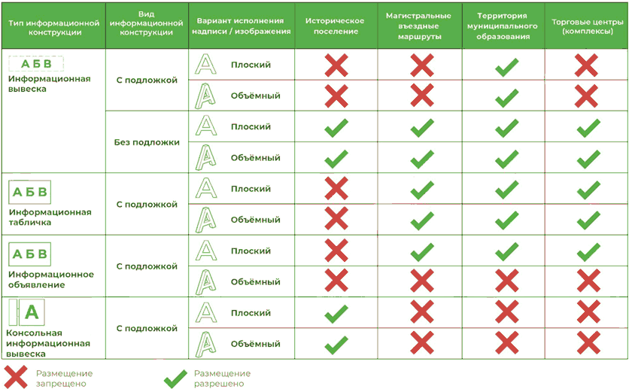

2. Информационные вывески
2.1. Виды информационных вывесок:

Информационная вывеска из отдельных букв и знаков. Допустимая высота информационной вывески из отдельных букв и знаков 60 см. | Информационная вывеска из отдельных букв и знаков на подложке. Допустимая высота информационной вывески из отдельных букв и знаков на подложке 60 см. | Информационная плоская вывеска, Допустимая высота информационной плоской вывески 60 см.

2.2. Допустимые размеры для информационных вывесок с подложкой и из объемных букв и знаков

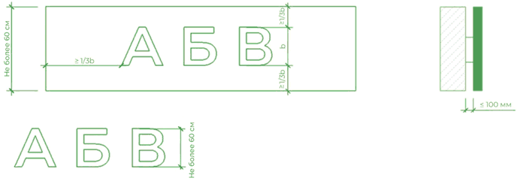

В соответствии с пунктом 19.2.3 настоящих Правил благоустройства.

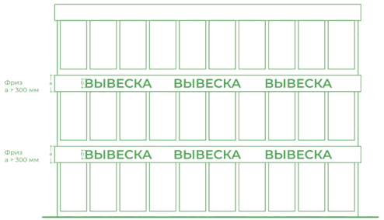

3. Информационные таблички

Одиночная  информационная табличка | Групповая  информационная табличка

3.1. Требования к размещению информационных табличек

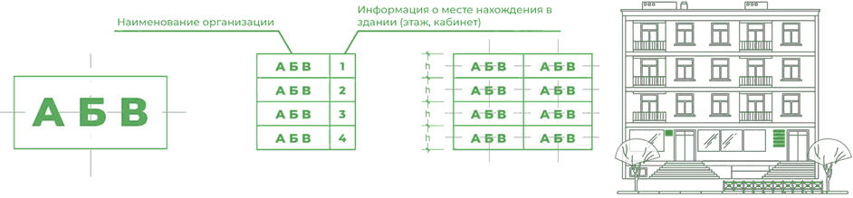

4. Колористическое решение, применяемое при размещении информационных конструкций
На территории города Краснодара на фасадах зданий, строений и сооружений размещать информационные вывески и информационные таблички в соответствии с колористическим решением согласно каталогу цветов по RAL CLASSIC в следующих цветах:

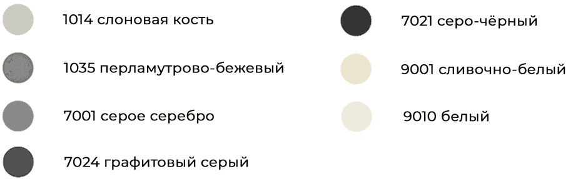

5. Информационные объявления

5.1. Цветовое решение, применяемое при размещении информационных объявлений
На территории города Краснодара на фасадах зданий, строений и сооружений размещать информационные объявления в соответствии с колористическим и цветовым решением согласно каталогу цветов по RAL CLASSIC в следующих цветах:

6. Консольная информационная вывеска

Допустимые размеры консольной информационной вывески 70 x 70 см.

7. Информационные конструкции, допустимые в границах территории исторического поселения регионального значения город Краснодар Краснодарского края
информационная вывеска из отдельных букв и знаков;
консольная информационная вывеска.

7.1. Колористическое решение, применяемое при размещении информационных конструкций
На территории исторического поселения регионального значения город Краснодар Краснодарского края на фасадах зданий, строений и сооружений размещать информационные вывески из отдельных букв и знаков и консольные информационные вывески в соответствии с колористическим решением согласно каталогу цветов по RAL CLASSIC в следующих цветах:

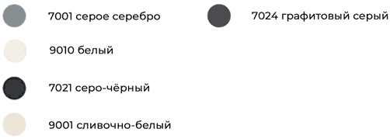

8. Размещение информационных конструкций на фасадах многоквартирных жилых домов

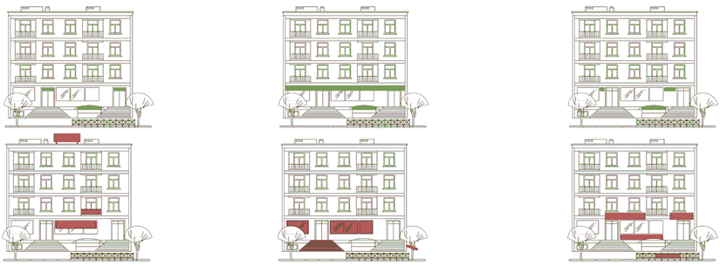

9. Размещение информационных конструкций помещений, расположенных в цокольных этажах

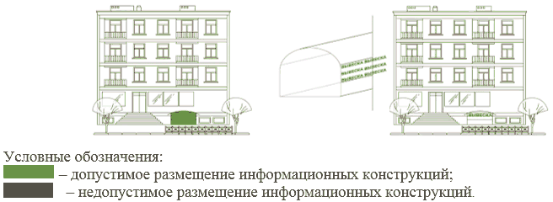

10. Размещение информационных конструкций на фасадах торговых центров (комплексов)
В соответствии с пунктом 19.2.3.3 настоящих Правил благоустройства.

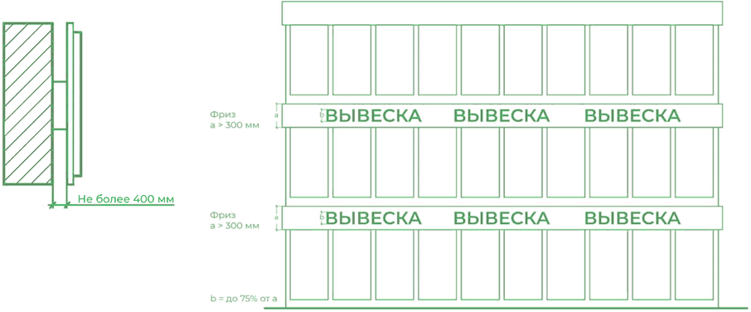

11. Размещение информационных конструкций на фасадах офисных зданий

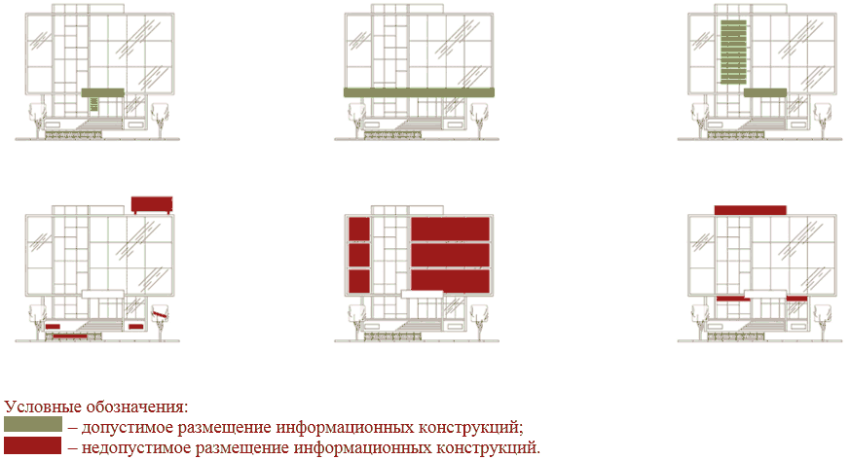

12. Размещение информационных конструкций на промышленных зданиях/торговых центрах

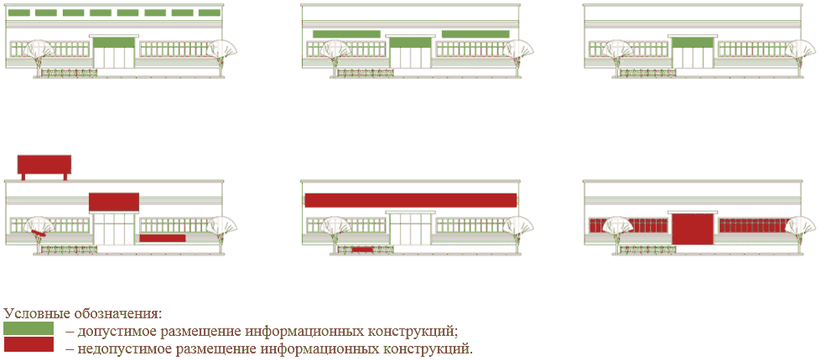

13. Наименование шрифта, применяемого при размещении информационных конструкций

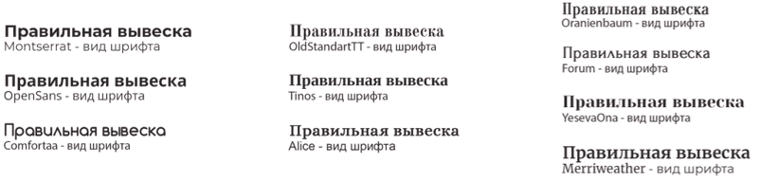

13.1. Варианты применения типов шрифта информационных конструкций

Текст информационных конструкций применять обычным или полужирным начертанием | Текст информационных конструкций размещать в виде прописных букв с разрядкой | Текст информационных конструкций начинать с заглавной буквы надписи, набранной строчными буквами

13.2. Запрещается применение следующих типов шрифта

Использовать только строчные буквы и рукописные шрифты | Набирать прописные буквы без разрядки или с отрицательной | Набирать с разрядкой надписи, набранные строчными буквами

Приложение N 5
к Правилам благоустройства
территории муниципального
образования город Краснодар

ТРЕБОВАНИЯ
К УСТРОЙСТВУ ДОПОЛНИТЕЛЬНОГО ВХОДА В ПОМЕЩЕНИЯ
(ЖИЛЫЕ, НЕЖИЛЫЕ) В МНОГОКВАРТИРНЫХ ДОМАХ

Список изменяющих документов
(введены Решением городской Думы Краснодара от 29.05.2023 N 57 п.3)

1. Общие требования
1.1. Общие требования применяются при устройстве дополнительных входов (входных групп) в помещения (жилые, нежилые) в многоквартирных домах.
1.2. При устройстве дополнительных входов (входных групп) в помещения (жилые, нежилые) в многоквартирных домах необходимо соблюдать следующие требования:
организовывать вход в помещение с отметки 0,000 относительно отметки земли;
выполнять раздел требований по доступности объектов: устанавливать пандусы для маломобильных групп населения, при отсутствии технической возможности устанавливать кнопку вызова для помощи инвалидам, с учетом мнения соответствующей общественной организации, оставляющей свою деятельность по данному направлению;
создавать единый архитектурный облик первого этажа здания (использовать единую границу входных площадок, козырьков и лестниц, единую цветовую гамму и материал ограждений, покрытия пола и стен, выбирать единый стиль остекления);
устанавливать лестницы открытого типа из металлических конструкций или лестницы из металлических конструкций, облицованные фасадным материалом, как у существующих входных групп;
устанавливать лестницы из железобетонных конструкций запрещено;
устраивать площадку перед входом, не прерывающую вылет самого выступающего балкона по вертикали фасада; если площадка получается глубиной менее 1200 мм, необходимо предусмотреть недостающую конструкцию.

2. Варианты устройства дополнительных входов (входных групп)
2.1. При проектировании устройства дополнительных входов (входных групп):
границей выступов всех входных лестничных площадок на фасаде здания является граница самой выступающей балконной плиты перекрытия;
все составные части входных групп должны располагаться на одной линии с себе подобными: лестничные площадки, лестницы, вывески, границы плит перекрытий.
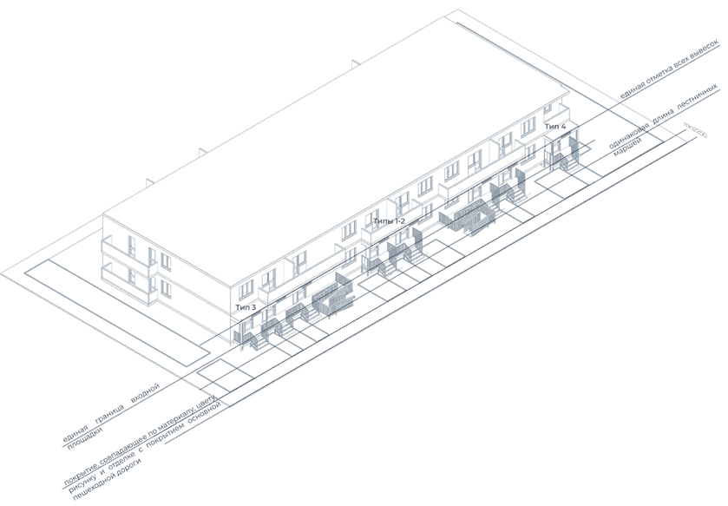
2.2. Входная группа, тип 1 | 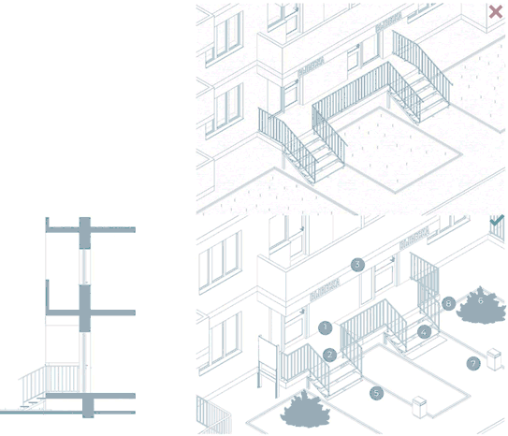
В данном варианте стена остается нетронутой, вход осуществляется через существующий проем. Входная группа находится под вышерасположенным балконом или лоджией.
Ограждение между входными группами может устанавливаться или убираться собственниками данных помещений по их решению.
При расположении здания вдоль автомобильных дорог и улиц общего пользования, указанных в приложении N 3 к настоящим Правилам, при устройстве входных групп выполнять фриз по периметру балкона верхнего этажа или входной площадки высотой не более 450 мм (высота фриза всех входных групп в пределах одного здания должна быть одинаковой) в колористическом решении фасада здания, на котором размещать информационные вывески из отдельных букв и знаков (объемных и плоских).
Условные обозначения:
1. Существующая балконная плита перекрытия.
2. Металлическое ограждение.
3. Вывеска на подложке высотой не более 450 мм.
4. Металлическая лестница.
5. Тротуарное покрытие, совпадающее по рисунку, материалу и высотным отметкам с существующим.
6. Озеленение.
7. Урна.
8. Кнопка вызова для помощи инвалидам, в случае отсутствия возможности устройства пандуса.
2.3. Входная группа, тип 2 | 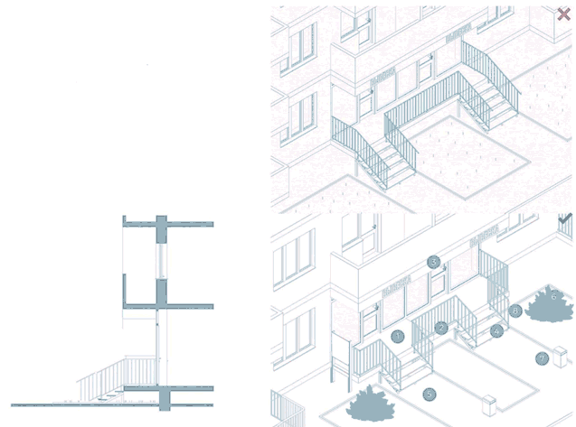
В данном варианте наружная стена, если она не является несущей конструкцией, заменяется витражом. Входная группа находится под балконом или лоджией.
Ограждение между входными группами может устанавливаться или убираться собственниками данных помещений по их решению.
При расположении здания вдоль автомобильных дорог и улиц общего пользования, указанных в приложении N 3 к настоящим Правилам, при устройстве входных групп выполнять фриз по периметру балкона верхнего этажа или входной площадки высотой не более 450 мм (высота фриза всех входных групп в пределах одного здания должна быть одинаковой) в колористическом решении фасада здания, на котором размещать информационные вывески из отдельных букв и знаков (объемных и плоских).
Условные обозначения:
1. Существующая балконная плита перекрытия.
2. Металлическое ограждение.
3. Вывеска на подложке высотой не более 450 мм.
4. Металлическая лестница.
5. Тротуарное покрытие, совпадающее по рисунку, материалу и высотным отметкам с существующим.
6. Озеленение.
7. Урна.
8. Кнопка вызова для помощи инвалидам, в случае отсутствия возможности устройства пандуса.
2.4. Входная группа, тип 3 | 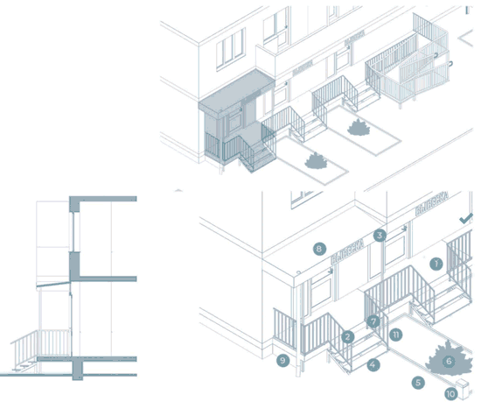
Над входной группой отсутствует балкон или лоджия.
Ограждение между входными группами может устанавливаться или убираться собственниками данных помещений по их решению.
При расположении здания вдоль автомобильных дорог и улиц общего пользования, указанных в приложении N 3 к настоящим Правилам, при устройстве входных групп выполнять фриз по периметру балкона верхнего этажа или входной площадки высотой не более 450 мм (высота фриза всех входных групп в пределах одного здания должна быть одинаковой) в колористическом решении фасада здания, на котором размещать информационные вывески из отдельных букв и знаков (объемных и плоских).
Условные обозначения:
1. Существующая балконная плита перекрытия.
2. Металлическое ограждение.
3. Вывеска на подложке высотой не более 450 мм.
4. Металлическая лестница.
5. Тротуарное покрытие, совпадающее по рисунку, материалу и высотным отметкам с существующим.
6. Озеленение.
7. Создаваемая лестничная площадка.
8. Скрытая скатная кровля, выполненная из мягкой черепицы или любого другого бесшумного материала.
9. Водосток.
10. Урна.
11. Кнопка вызова для помощи инвалидам, если нет возможности для устройства пандуса ограждения.
2.5. Входная группа, тип 4 | 12. Кнопка вызова для помощи инвалидам, если нет возможности для устройства пандуса ограждения.
Наружная стена помещения заглублена относительно основной линии фасада.  Ограждение между входными группами может устанавливаться или убираться собственниками данных помещений по их решению.  При расположении здания вдоль автомобильных дорог и улиц общего пользования, указанных в приложении N 3 к настоящим Правилам, при устройстве входных групп выполнять фриз по периметру балкона верхнего этажа или входной площадки высотой не более 450 мм (высота фриза всех входных групп в пределах одного здания должна быть одинаковой) в колористическом решении фасада здания, на котором размещать информационные вывески из отдельных букв и знаков (объемных и плоских).  Условные обозначения:  1. Существующая балконная плита перекрытия.  2. Металлическое ограждение.  3. Вывеска на подложке высотой не более 450 мм.  4. Металлическая лестница.  5. Тротуарное покрытие, совпадающее по рисунку, материалу и высотным отметкам с существующим.  6. Озеленение.  7. Создаваемая лестничная площадка.  8. Скрытая скатная кровля, выполненная из мягкой черепицы или любого другого бесшумного материала.  9. Водосток.  10. Возводимая конструкция (стена или витраж) вровень с наружной стеной.  11. Урна. | 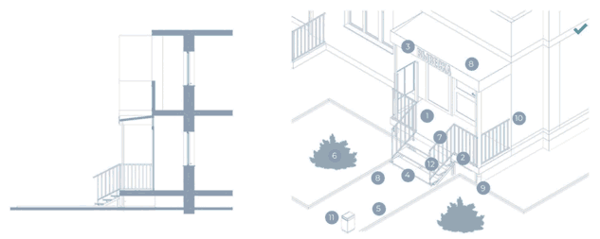
2.6. Входная группа, тип 5 | 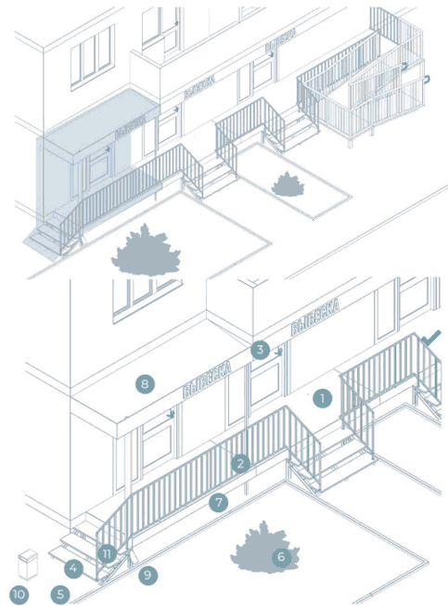
Данный тип может применяться при организации входной группы в торце здания.
Ограждение между входными группами может устанавливаться или убираться собственниками данных помещений по их решению.
При расположении здания вдоль автомобильных дорог и улиц общего пользования, указанных в приложении N 3 к настоящим Правилам, при устройстве входных групп выполнять фриз по периметру балкона верхнего этажа или входной площадки высотой не более 450 мм (высота фриза всех входных групп в пределах одного здания должна быть одинаковой) в колористическом решении фасада здания, на котором размещать информационные вывески из отдельных букв и знаков (объемных и плоских).
Условные обозначения:
1. Существующая балконная плита перекрытия.
2. Металлическое ограждение.
3. Вывеска на подложке высотой не более 450 мм.
4. Металлическая лестница.
5. Тротуарное покрытие, совпадающее по рисунку, материалу и высотным отметкам с существующим.
6. Озеленение.
7. Создаваемая лестничная площадка.
8. Скрытая скатная кровля, выполненная из мягкой черепицы или любого другого бесшумного материала.
9. Водосток.
10. Урна.
11. Кнопка вызова для помощи инвалидам, если нет возможности для устройства пандуса ограждения.
3. Входная группа с пандусом или подъемником для маломобильных групп населения (далее - МГН) | 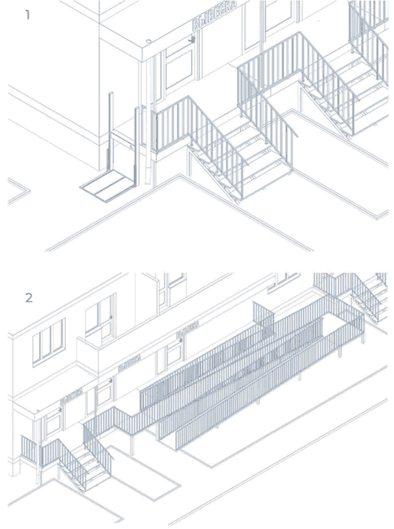
Организацию подъемника (1) и (или) пандуса (2) для МГН выполнять для входных групп всего фасада в соответствии с техническими возможностями.

4. Дополнительные требования
Выполнять дополнительные входы (входные группы) в помещения (жилые, нежилые) в многоквартирных домах согласно требованиям к доступности зданий и сооружений для МГН.
Границы всех ограждающих конструкций входных групп должны находиться в одной плоскости друг с другом. Границы всех входных площадок должны находиться в одной плоскости друг с другом.
Условные обозначения:
1 - существующая плита перекрытия
2 - пристраиваемая входная площадка
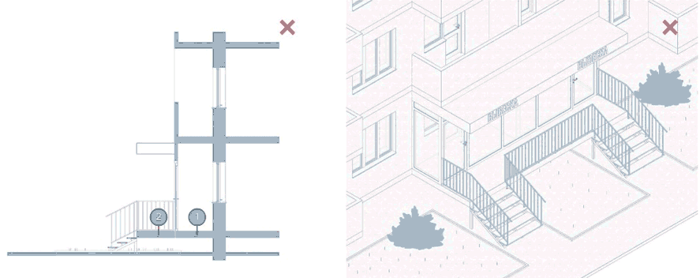
4.1. Запрещается:
- обшивка фасада материалами, диссонирующими с существующей (основной) отделкой фасада;
- окраска фасада в цвет, отличающийся от существующего (основного) цвета фасада.
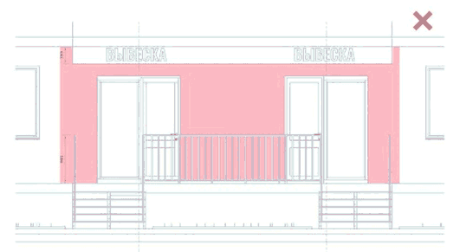
5. Варианты устройства дополнительных входов (входных групп) в разрезе | 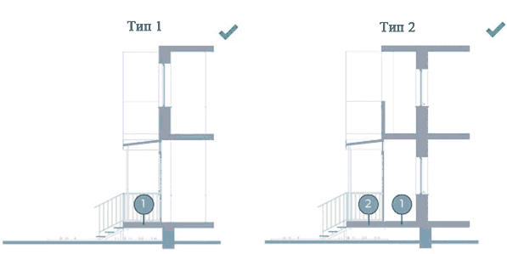
Условные обозначения:
1 - существующая плита перекрытия
2 - пристраиваемая входная площадка
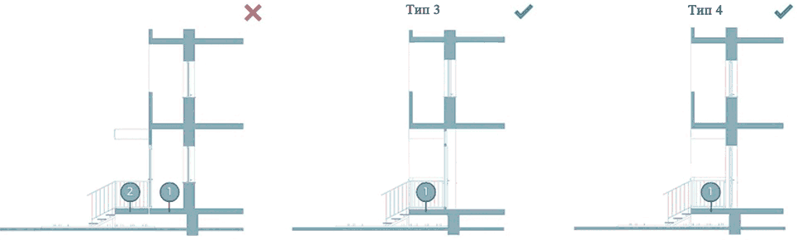

6. Допустимое расположение инженерного оборудования
Наружные блоки систем кондиционирования необходимо располагать на стене под лестничной площадкой (при наличии технической возможности).
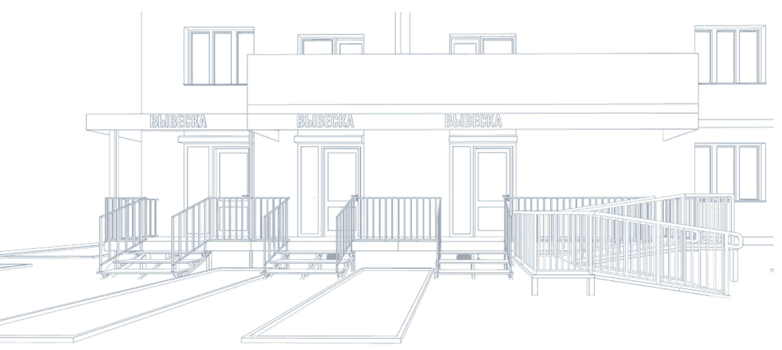

7. Устройство дополнительного входа (входная группа), принципы построения и размеры
X = (B - C) / 2, где:

X - расстояние, которое необходимо отступить от края перекрытия до лестницы,
A - общая длина входной группы,
B - длина занимаемого фасада,
C - ширина лестницы (выполняется с учетом единообразия параметров существующих лестниц в границах одного фасада здания).
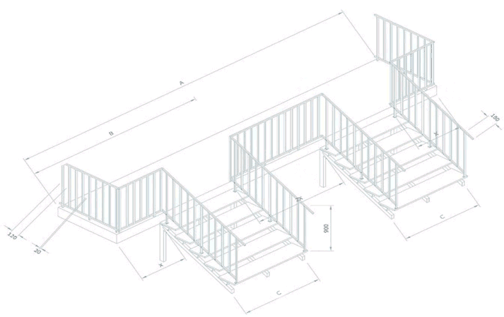

8. Входная группа, организация входной лестницы (неправильный и правильный вариант)
Входные группы в здание не должны диссонировать с существующими.
Необходимо центровать лестницу относительно оси занимаемого фасада.
Запрещается обустраивать входную лестницу по границе плиты перекрытия.
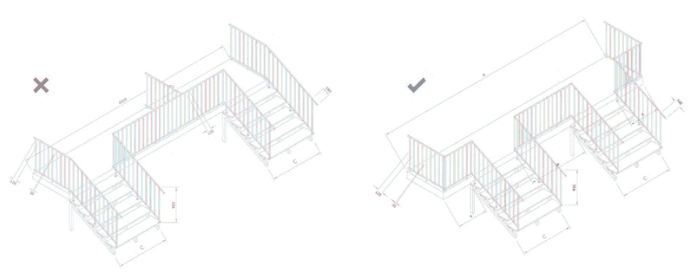
9. Рекомендуемые шрифты | 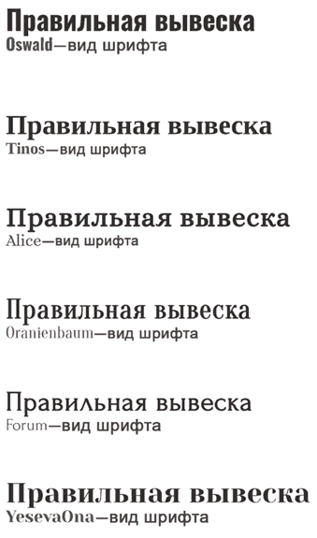
Варианты шрифта, возможные при информационных конструкций:
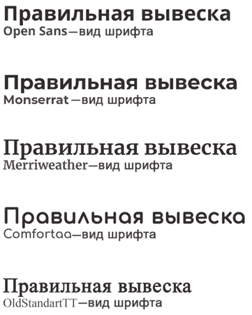

10. Размеры, материалы и цвета, применяемые при устройстве дополнительного входа (входной группы)
Для сохранения единого архитектурного облика необходимо соблюдать единое стилевое решение.
Высота ограждения - 900 мм.
Высота подложки информационной вывески - 200 - 450 мм (высота всех информационных конструкций должна быть одинаковой по всей длине фасада).
Колористические решения дополнительного входа (входных групп) выполняются в соответствии с требованиями Правил благоустройства муниципального образования город Краснодар, в том числе в отношении ступеней, ограждений и информационных конструкций.
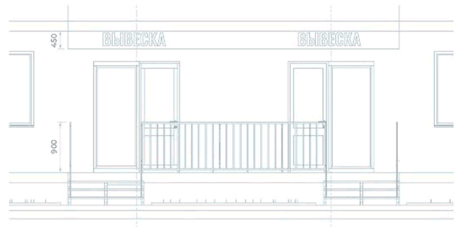

11. Форма лестничного марша при устройстве дополнительного входа (входной группы)
Лестничный марш выполняется прямоугольным.
Запрещены криволинейные лестничные марши и марши сложных форм, если иное не предусмотрено первоначальным архитектурным обликом объекта.
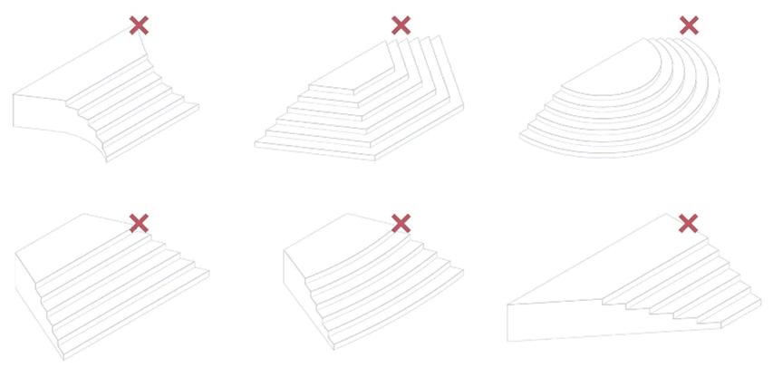
11.1. Форма лестничного марша при устройстве дополнительного входа (входной группы), применяемая в границах исторического поселения регионального значения город Краснодар Краснодарского края
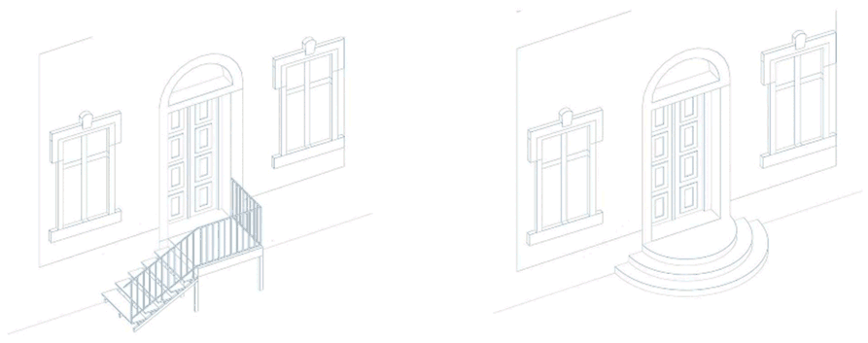

12. Ограждение
Ограждение дополнительного входа (входной группы) выполнять из металлических конструкций либо в соответствии с первоначальным архитектурным обликом здания.
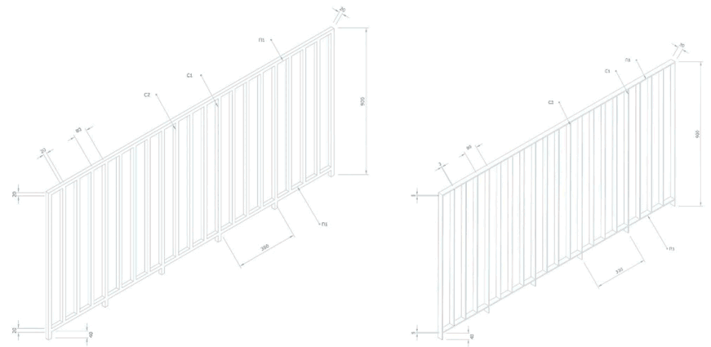

Приложение N 6
к Правилам благоустройства
территории муниципального
образования город Краснодар

ТРЕБОВАНИЯ
НЕСТАЦИОНАРНЫМ ТОРГОВЫМ ОБЪЕКТАМ

Список изменяющих документов
(введены Решением городской Думы Краснодара от 29.05.2023 N 57 п.3)

1. Типы нестационарных торговых объектов

1.1. Торговый павильон

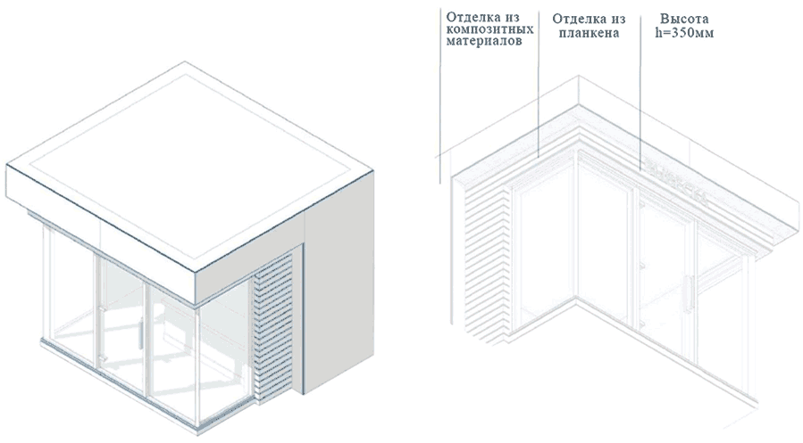

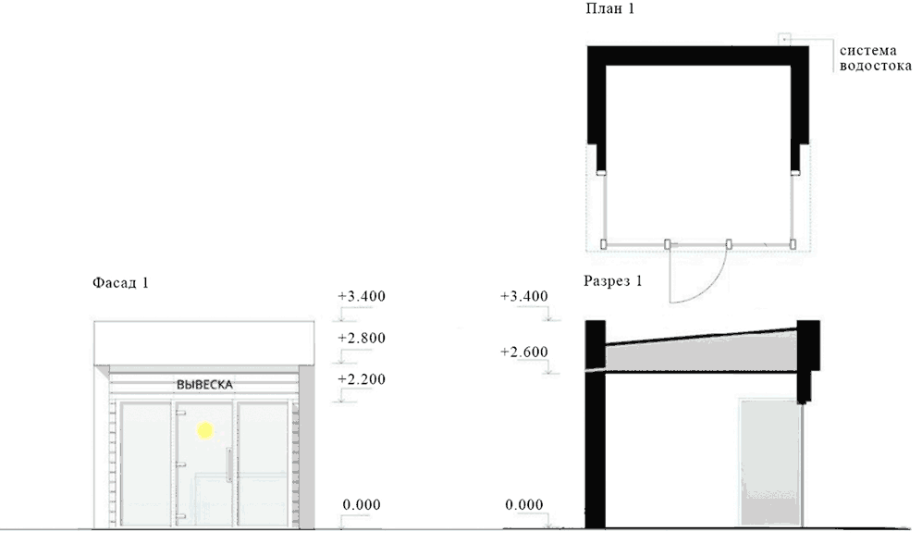

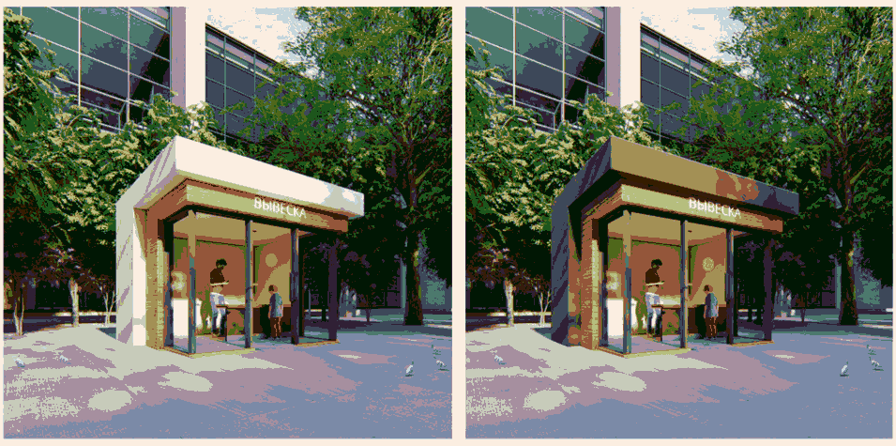

1.2. Торговый павильон, выполненный в виде торгового ряда

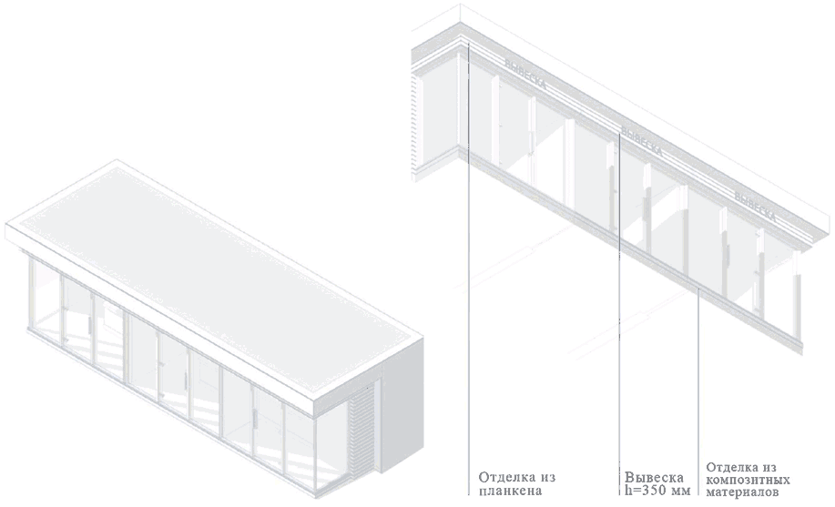

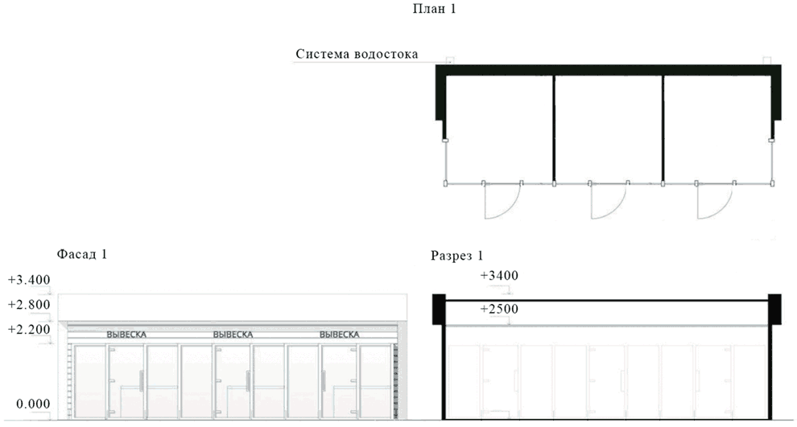

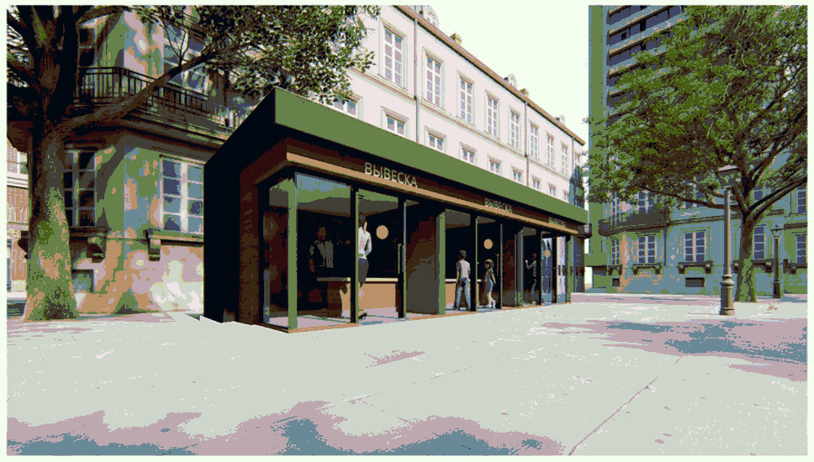

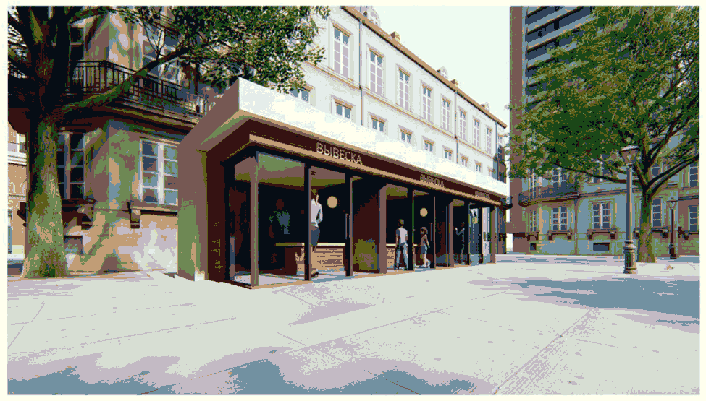

1.3. Торгово-остановочный комплекс

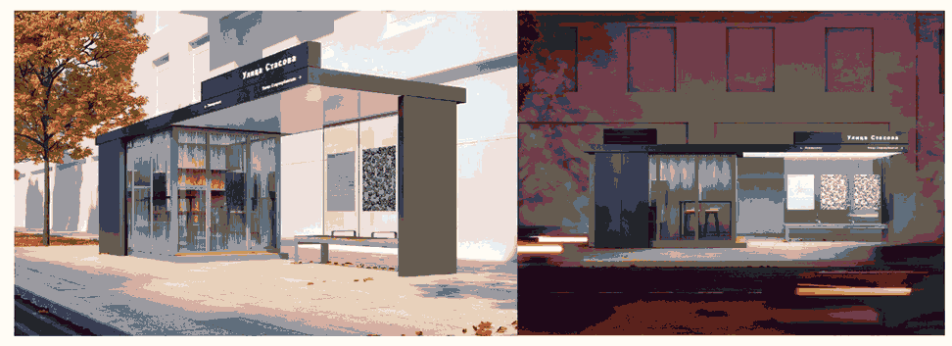

1.4. Киоск (тип 1)

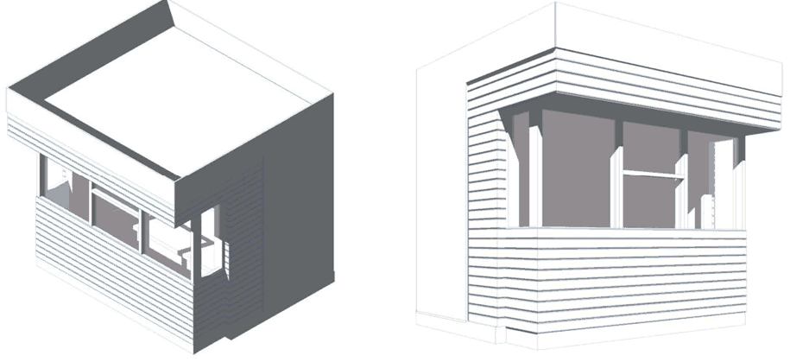

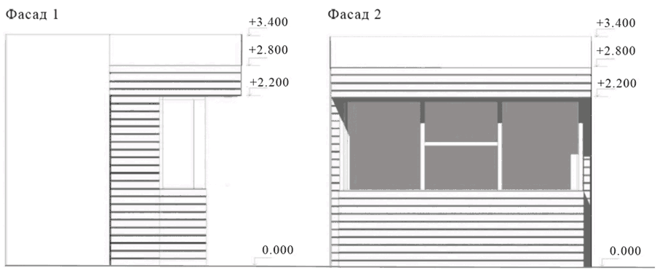

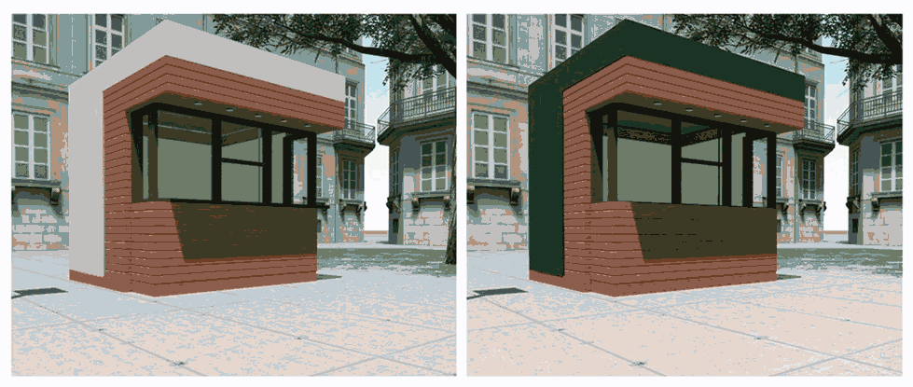

1.5. Киоск (тип 2)

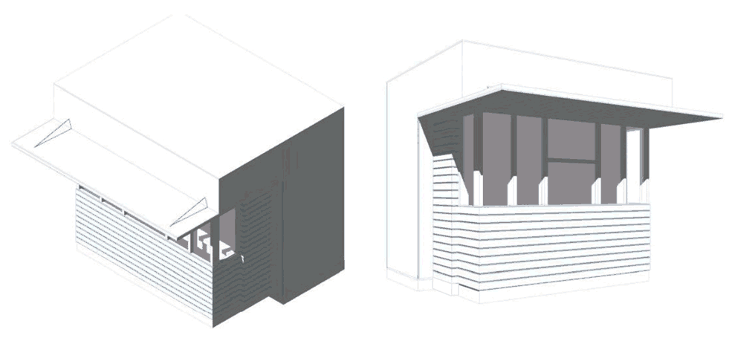

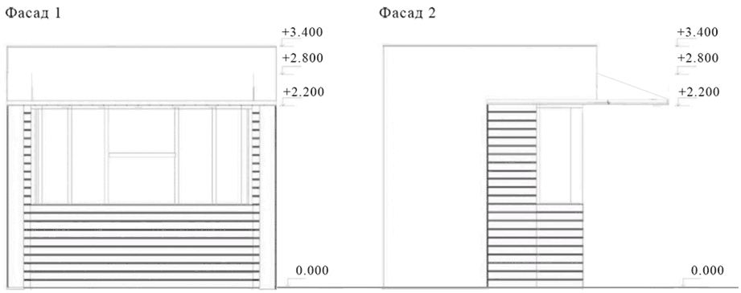

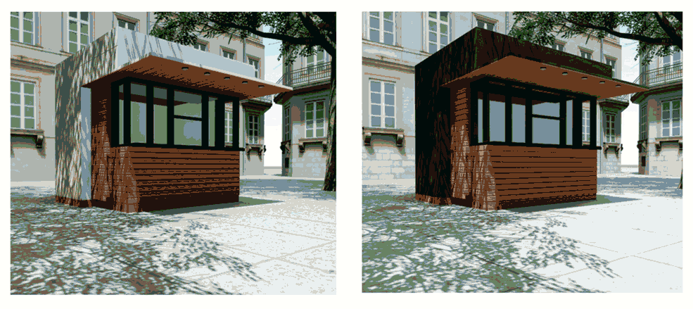

1.6. Киоск (тип 3)

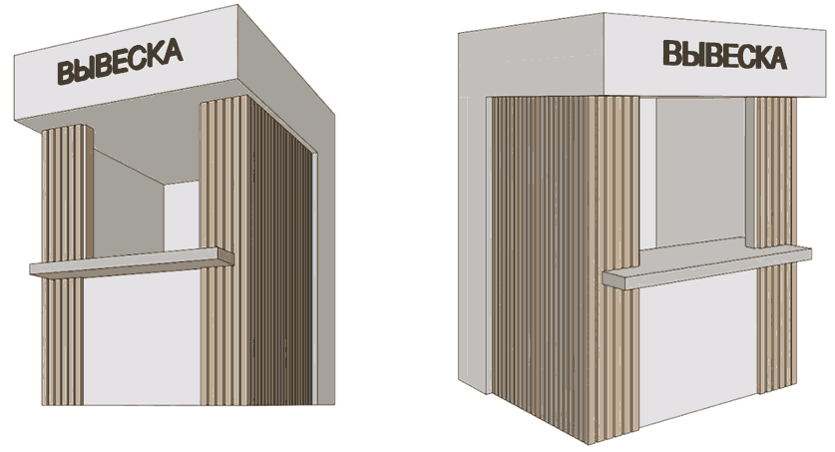

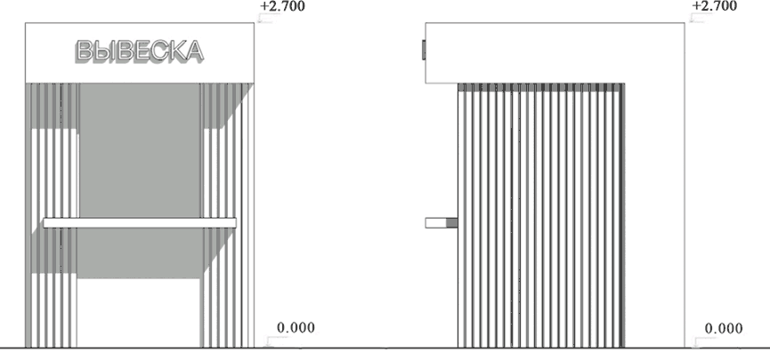

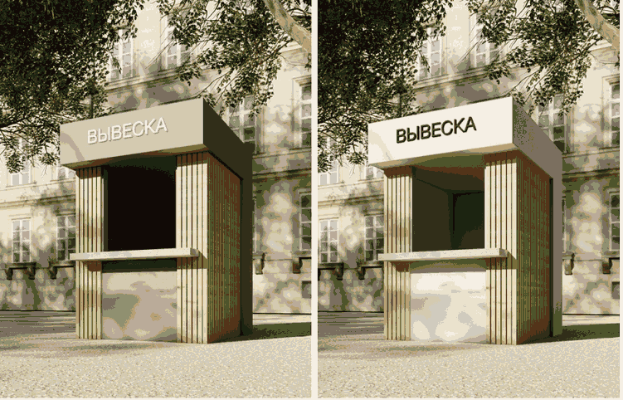

1.7. Киоск (тип 4)

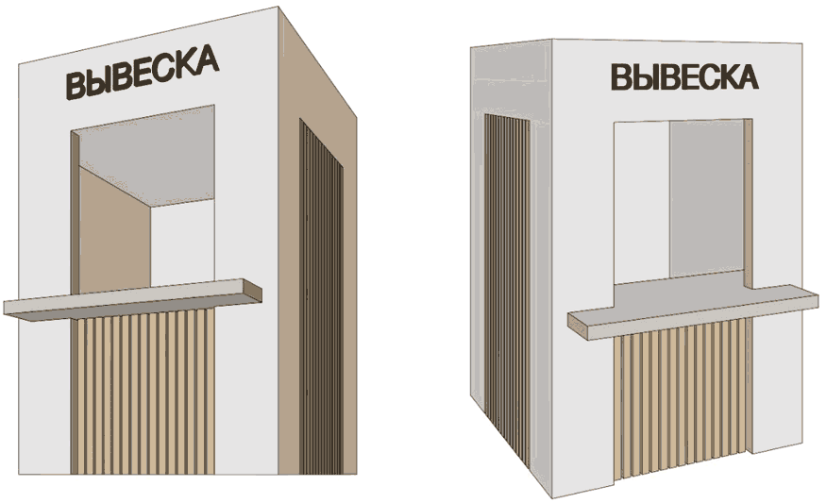

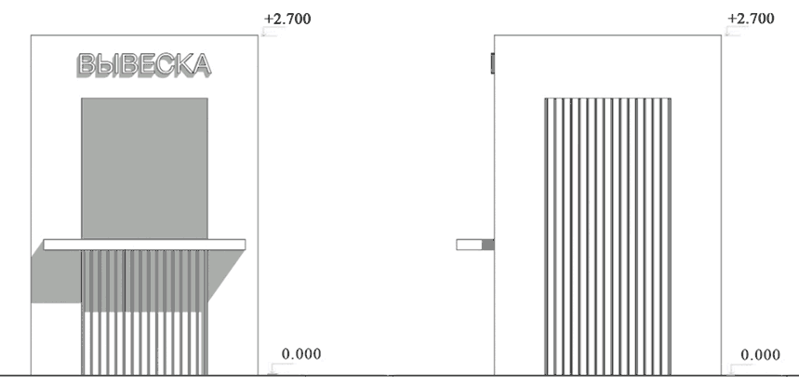

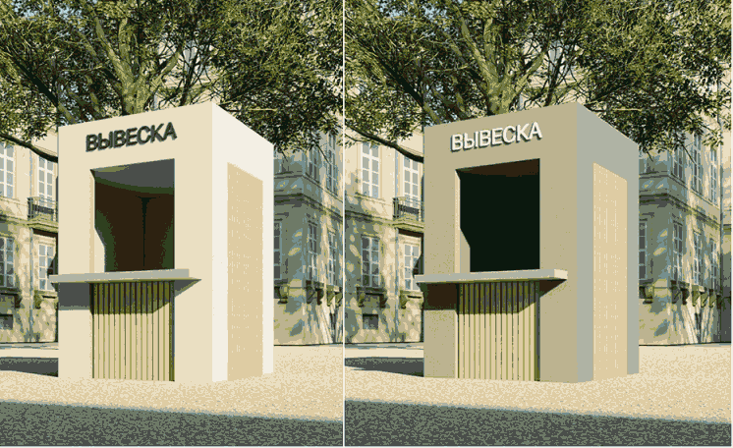

1.8. Киоск (тип 5)

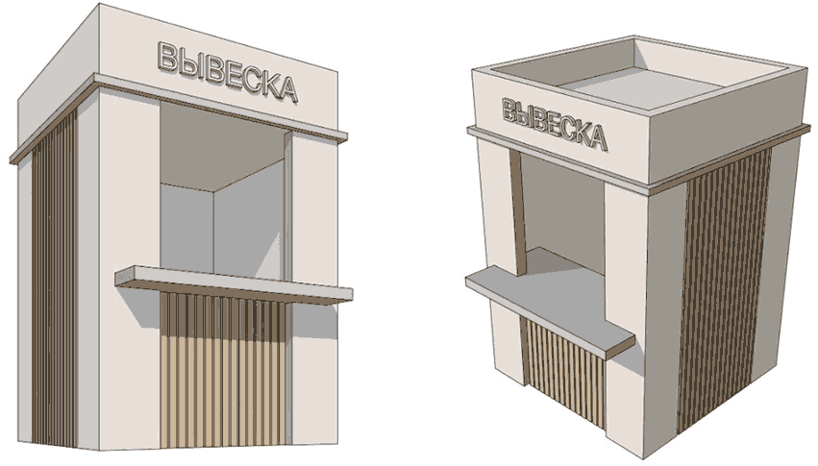

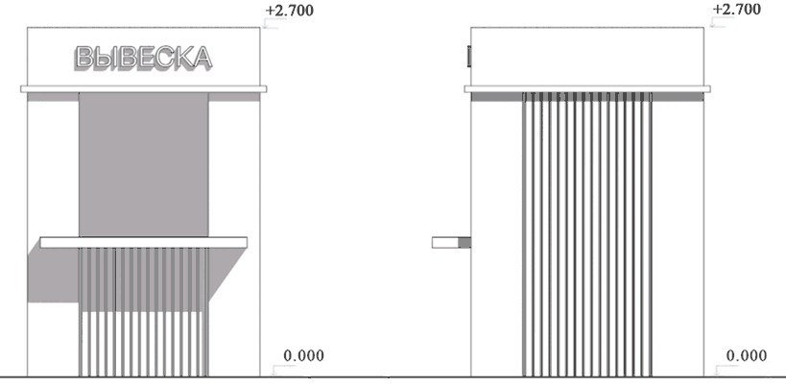

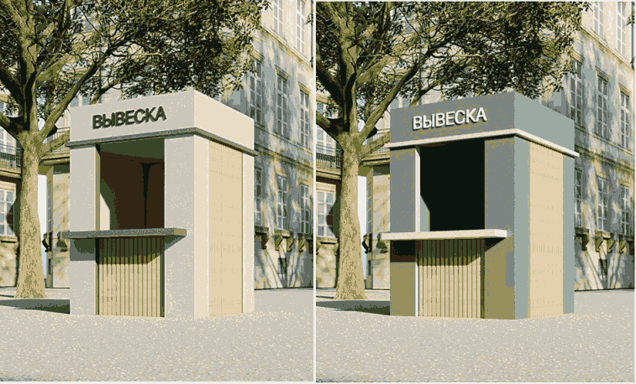

1.9. Туалет (тип 1)

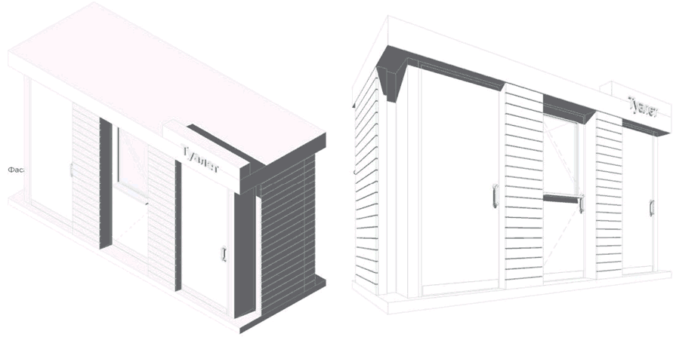

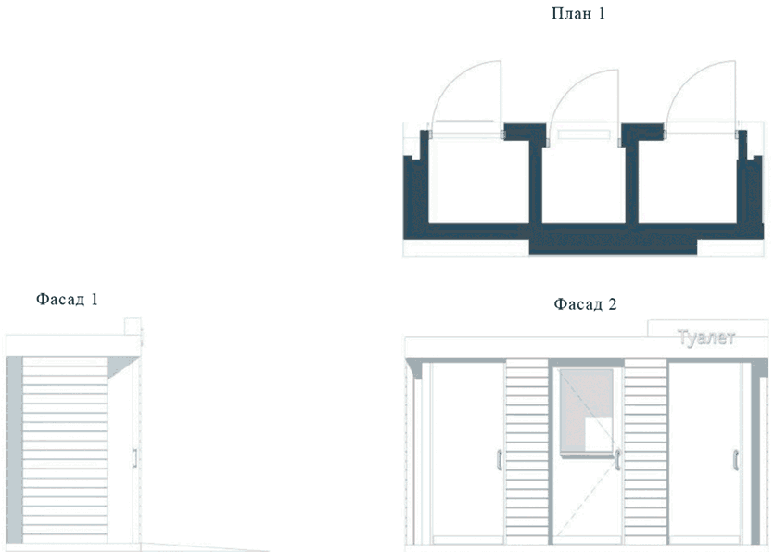

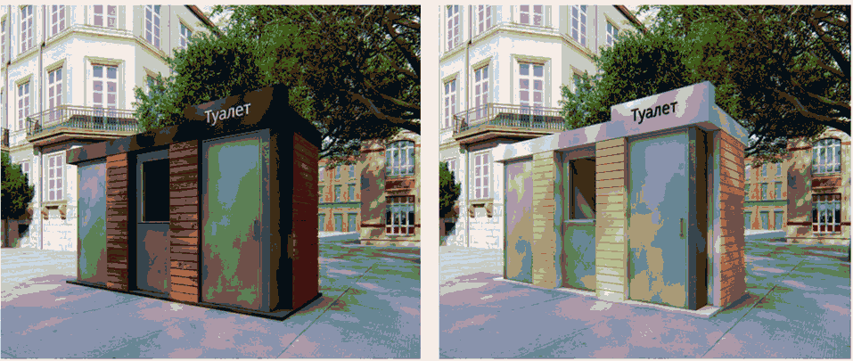

1.10. Туалет (тип 2)

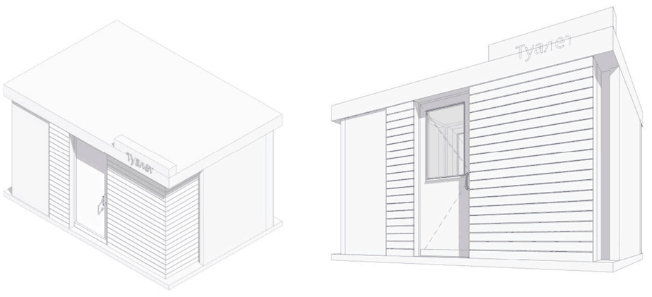

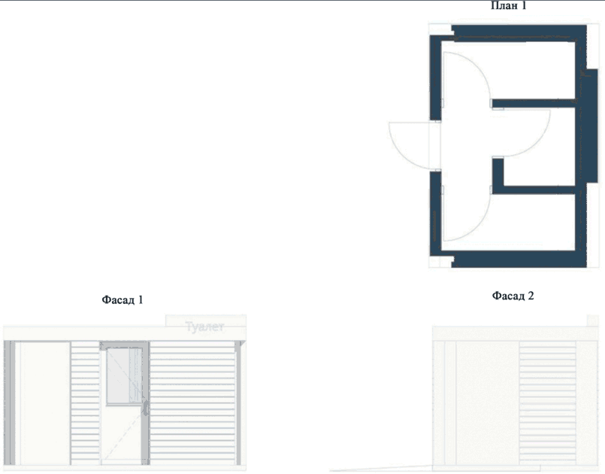

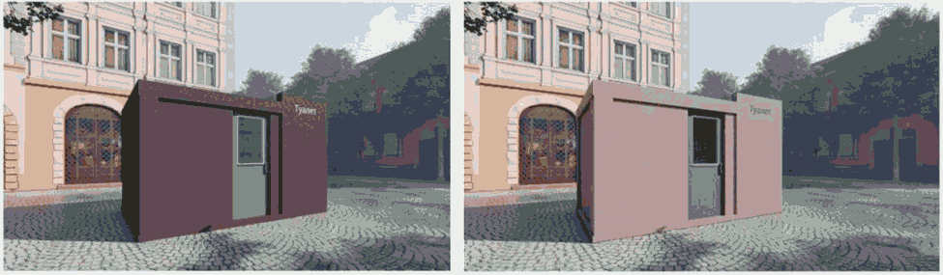

1.11. Туалет (тип 3)

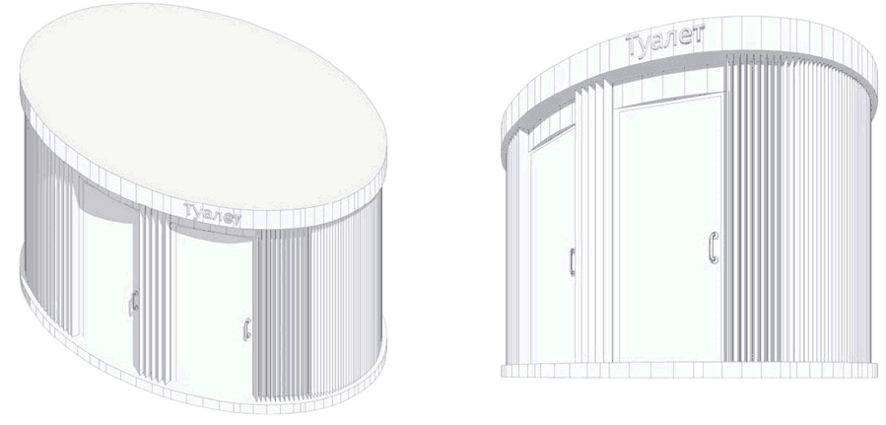

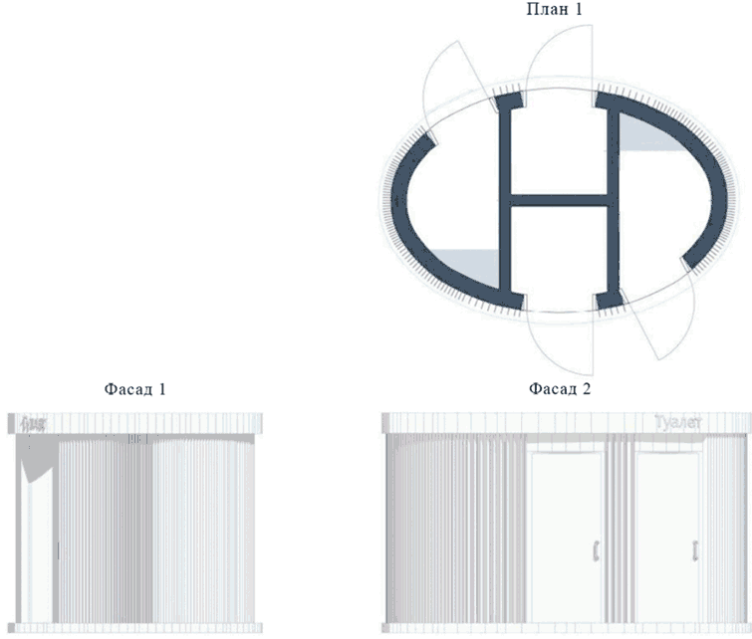

1.12. Торговый автомат (тип 1)

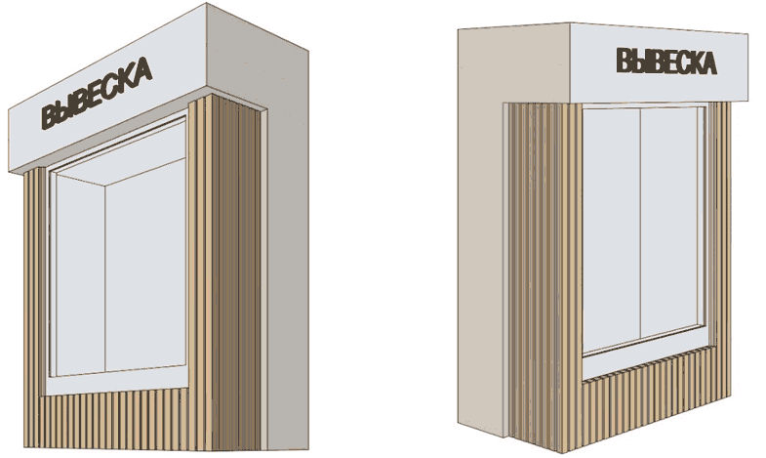

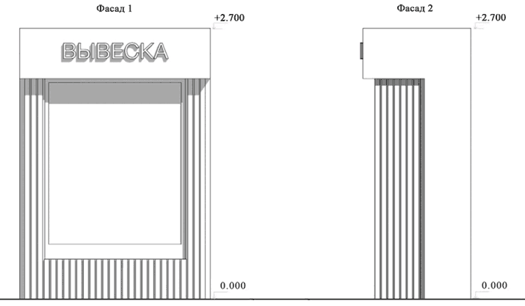

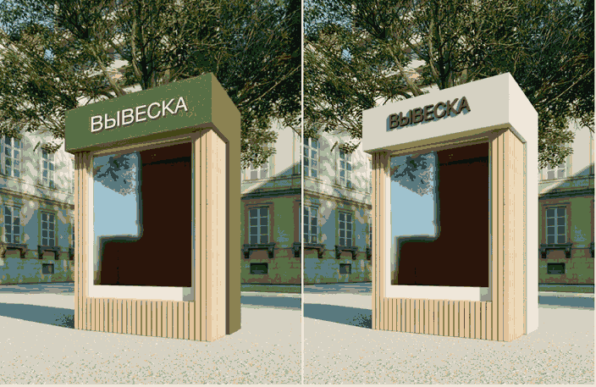

1.13. Торговый автомат (тип 2)

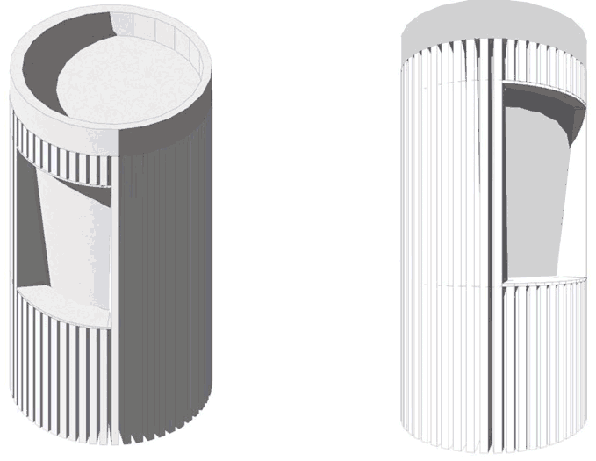

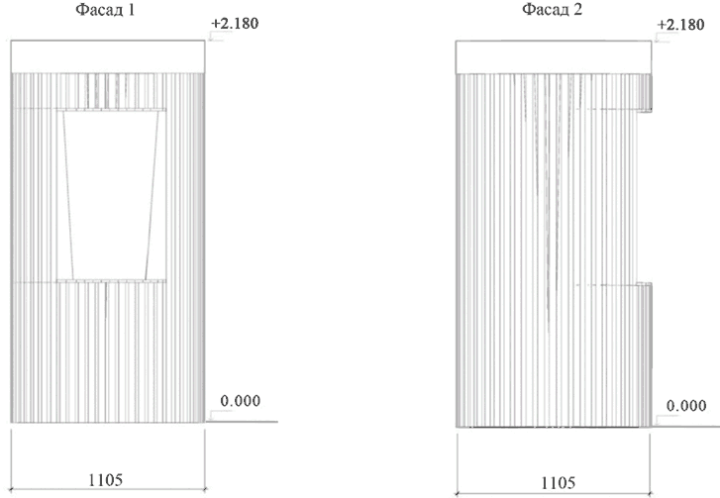

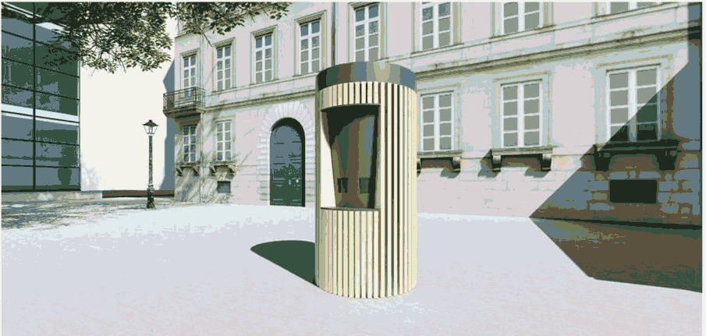

1.14. Бахчевой развал (тип 1)

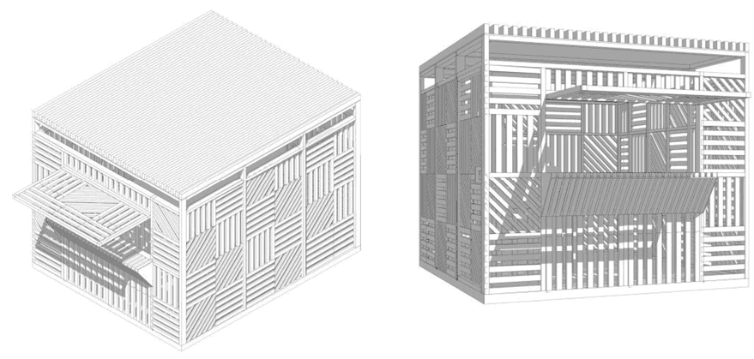

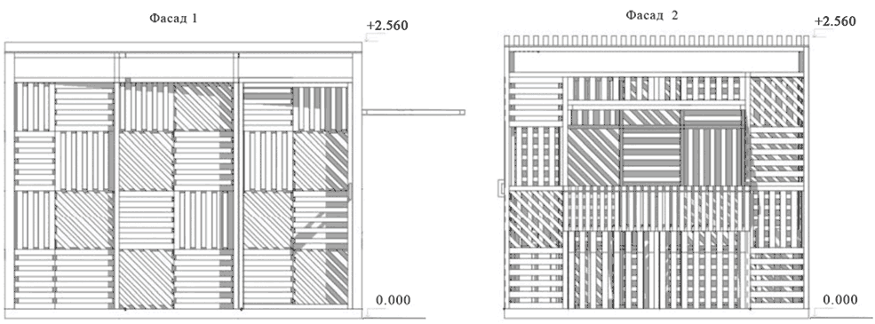

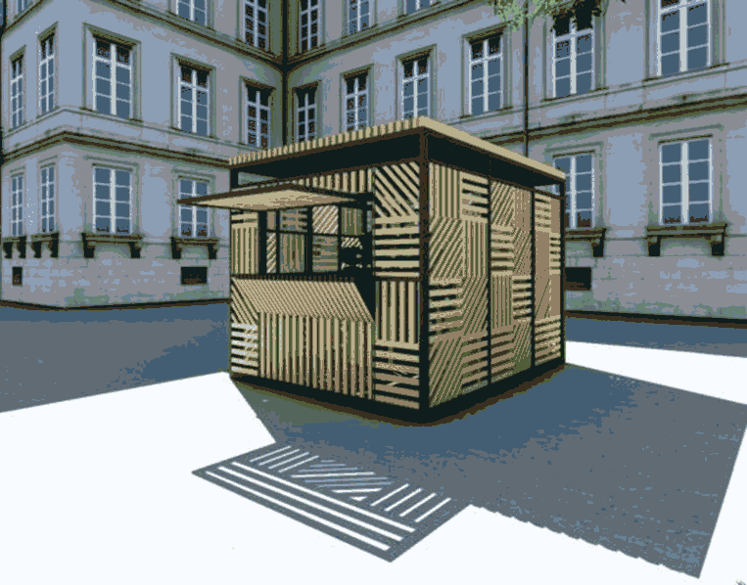

1.15. Бахчевой развал (тип 2)

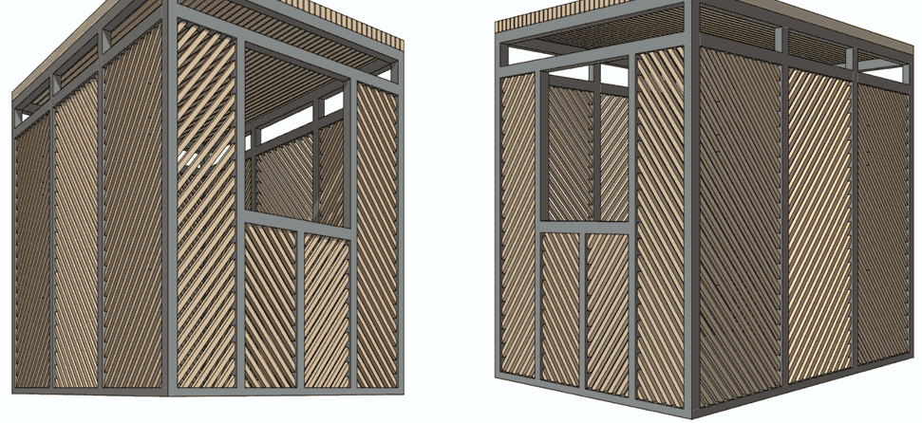

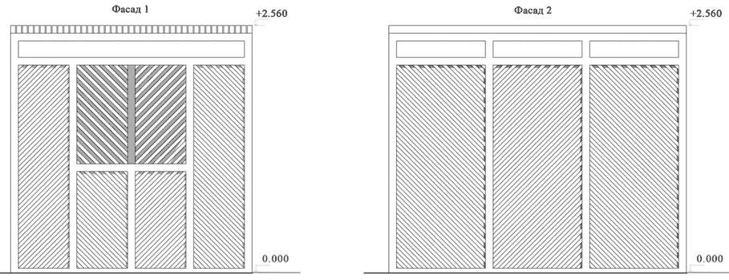

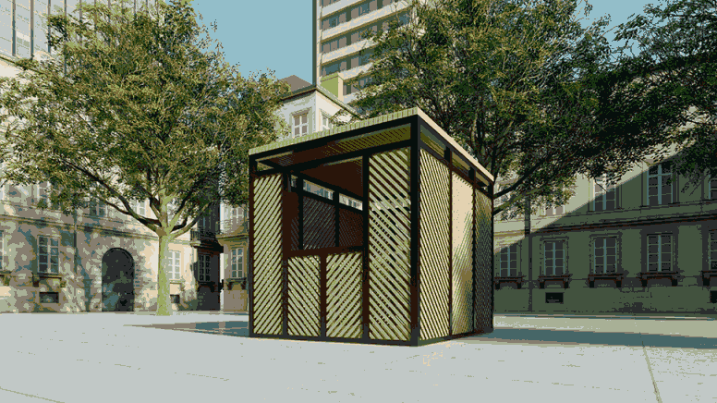

1.16. Елочный базар

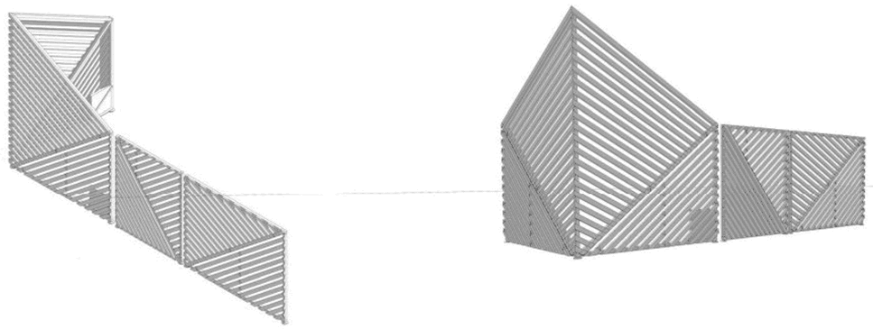

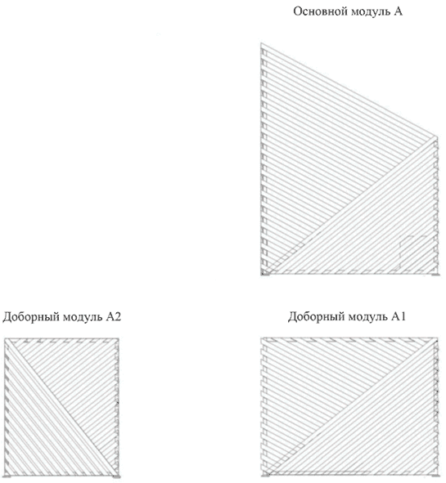

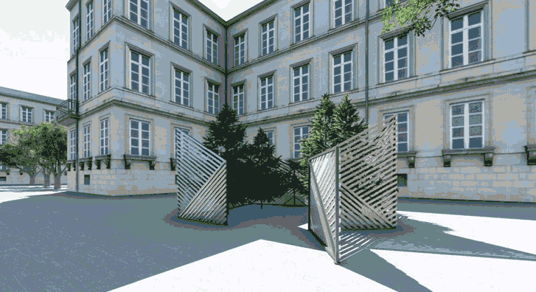

КонсультантПлюс: примечание.
Нумерация пунктов дана в соответствии с официальным текстом документа.

1.13. Ярмарка или социальный ряд

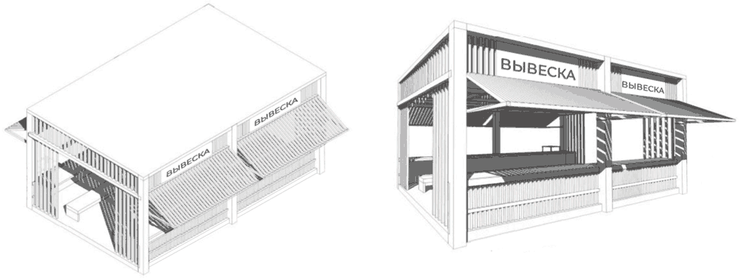

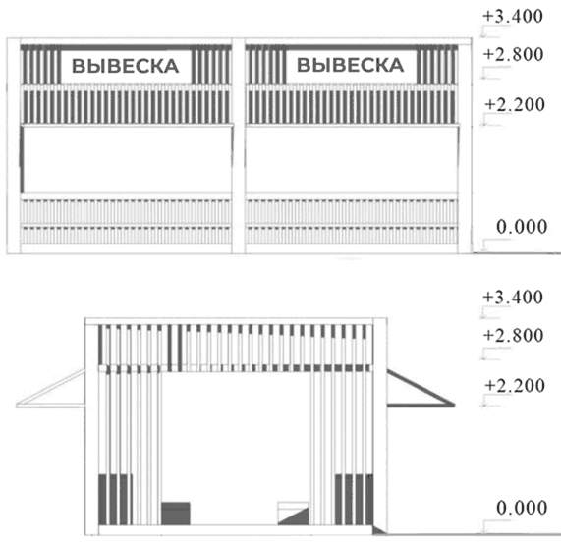

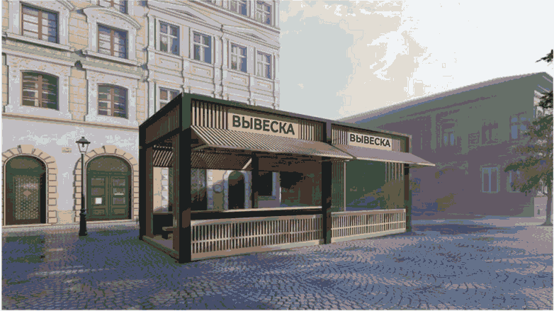

1.18. Торговая палатка

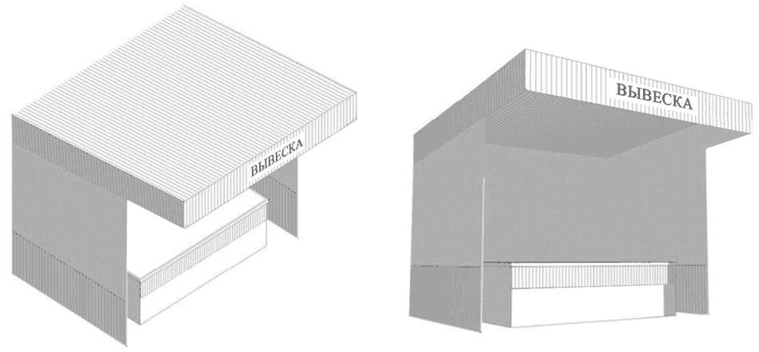

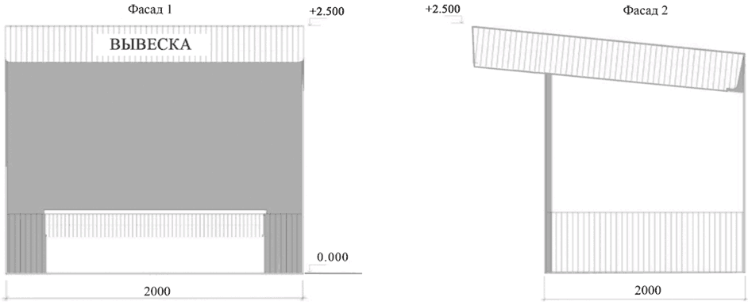

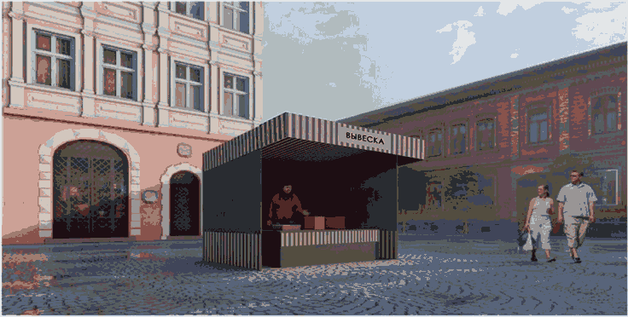

1.19. Торговый лоток

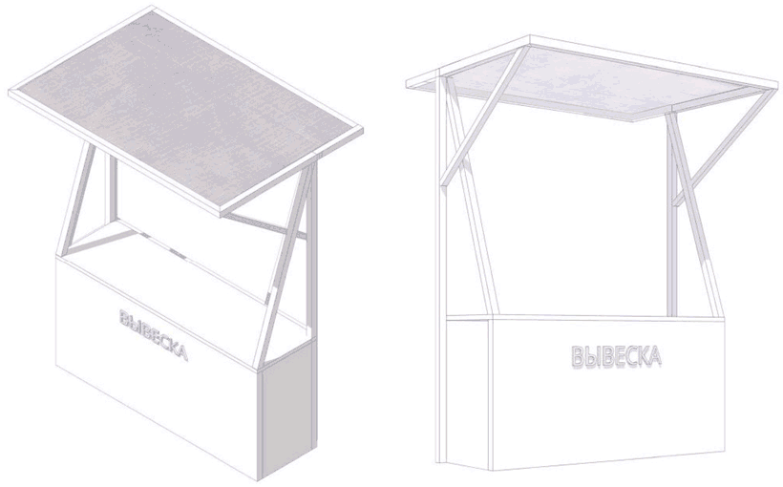

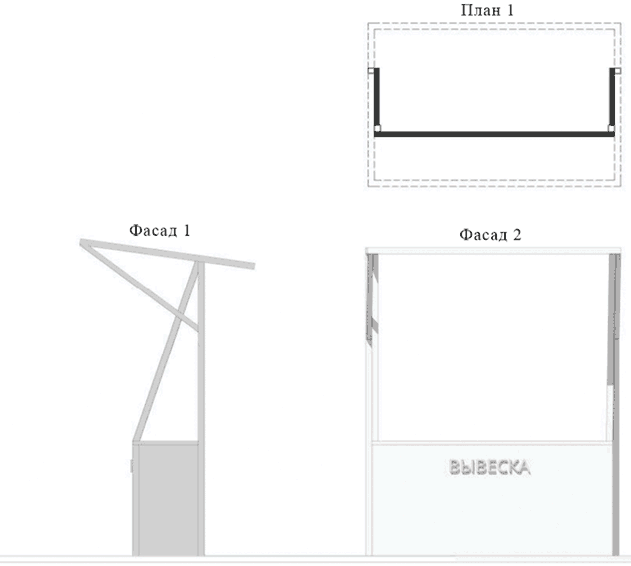

1.20. Передвижной торговый лоток

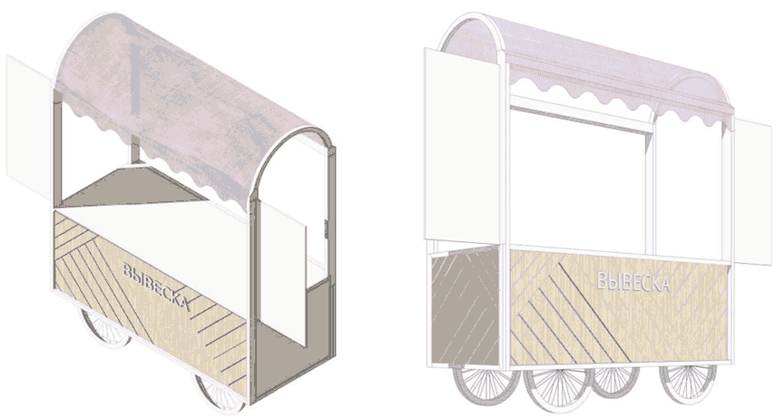

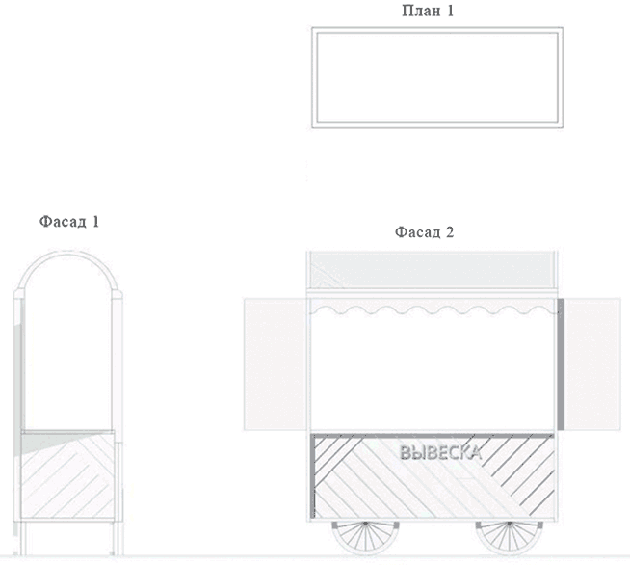

1.21. Торговая лавка

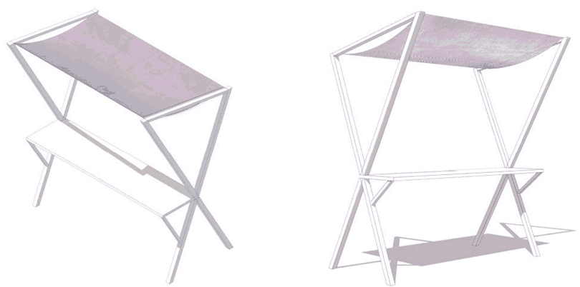

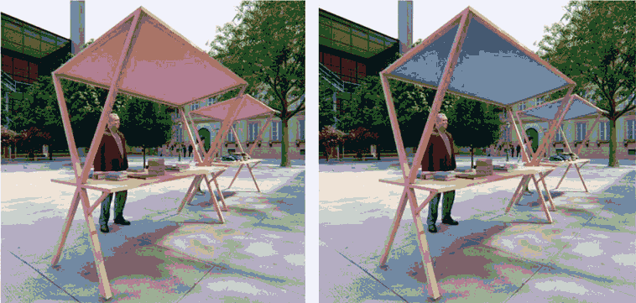

2. Наименование шрифта, применяемого при размещении информационных конструкций

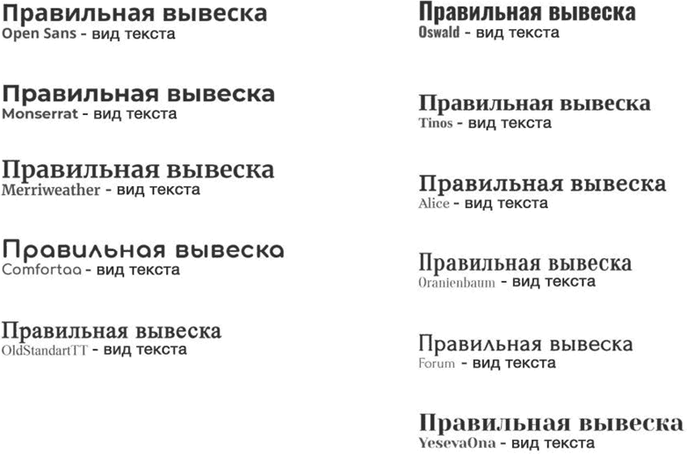

3. Материалы и цветовое решение, применяемое для нестационарных торговых объектов

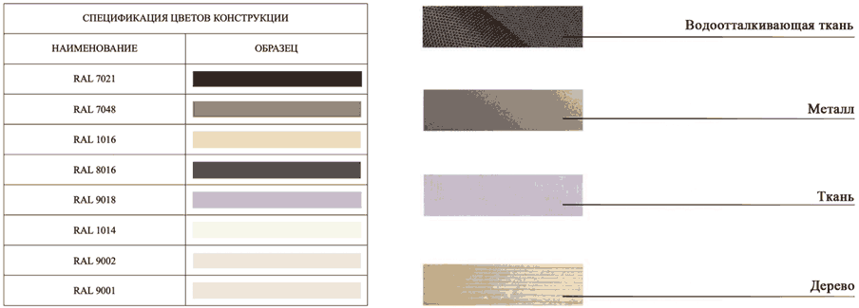

Приложение N 7
к Правилам благоустройства
территории муниципального
образования город Краснодар

ВИДЫ КОНСТРУКЦИЙ АВТОПАВИЛЬОНОВ

Список изменяющих документов
(введены Решением городской Думы Краснодара от 29.05.2023 N 57 п.3)

Тип 1.
(Существующие и планируемые автопавильоны)

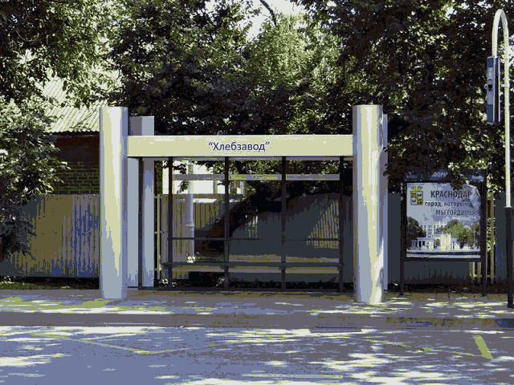

Конструкция автопавильона
Несущие элементы конструкции автопавильона | Каркас, крыша
Длина автопавильона, мм | 4000
Высота автопавильона, мм | 2950
Ширина автопавильона, мм | Не менее 2000 и не более 2500
Каркас: цельнометаллический из профильной трубы 50 x 50 x 2 мм, 20 x 20 x 2 мм, 40 x 20 x 2 мм, 40 x 40 x 2 мм и 50 x 25 x 2 мм, сваренной полуавтоматической сваркой, каркас загрунтован и окрашен в темно-серый цвет.
Внешняя обшивка: АКП серебристого цвета (серебро) и АКП черного цвета (черный).
Остекление: монолитный поликарбонат размером 880 x 1500 мм толщиной 5 мм - 3 шт.
Устанавливаются на автомобильных дорогах, не относящихся к приложению N 3 Правил благоустройства территории муниципального образования город Краснодар.

Тип 2.
(Существующие и планируемые автопавильоны)

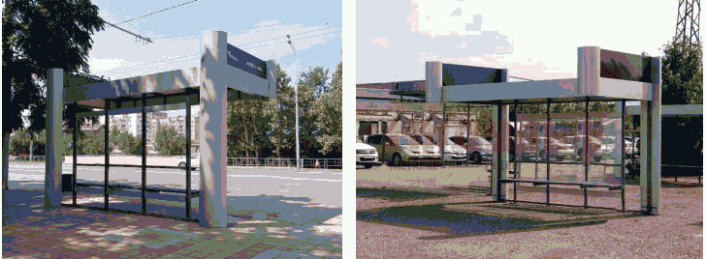

Конструкция автопавильона
Несущие элементы конструкции автопавильона | Каркас, крыша
Длина автопавильона, мм | 4000
Высота автопавильона, мм | 3000
Ширина автопавильона, мм | 1000
Каркас: цельнометаллический из профильной трубы 100 x 100 x 3 мм, 50 x 50 x 2 мм, 20 x 20 x 2 мм, 40 x 20 x 2 мм, 40 x 40 x 2 мм и 50 x 25 x 2 мм, сваренной полуавтоматической сваркой, каркас загрунтован и окрашен в темно-серый цвет.
Внешняя обшивка: АКП серебристого цвета (искрящееся серебро) и АКП черного цвета (черный глянец).
Остекление: монолитный поликарбонат размером 880 x 1500 мм, толщиной 5 мм - 3 шт.

Тип 3.
(Существующие и планируемые автопавильоны)

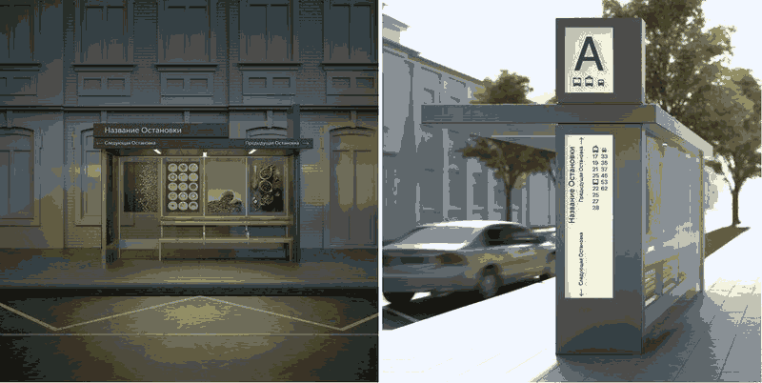

Конструкция автопавильона
Несущие элементы конструкции автопавильона | Каркас, крыша
Длина автопавильона, мм | Не менее 4300 и не более 12000
Высота автопавильона, мм | 2950
Ширина автопавильона, мм | Не менее 1000 и не более 3000
Каркас: цельнометаллический из профильной трубы 80 x 80 x 3 мм, 50 x 50 x 2 мм, 20 x 20 x 2 мм, 40 x 20 x 2 мм, 40 x 40 x 2 мм и 50 x 25 x 2 мм, сваренной полуавтоматической сваркой, каркас загрунтован и окрашен в темно-серый цвет.
Внешняя обшивка: АКП цвет графитово-серый, подшивка потолка цвет белый.
Остекление: монолитный поликарбонат.
Для информирования пассажиров у наружной стены автопавильона имеется светодиодная подсветка под потолком, а также с внешней стороны расположены панели с информацией о движении транспорта и названия предыдущих и следующих остановок.

Тип 4.
(Существующие и планируемые автопавильоны)

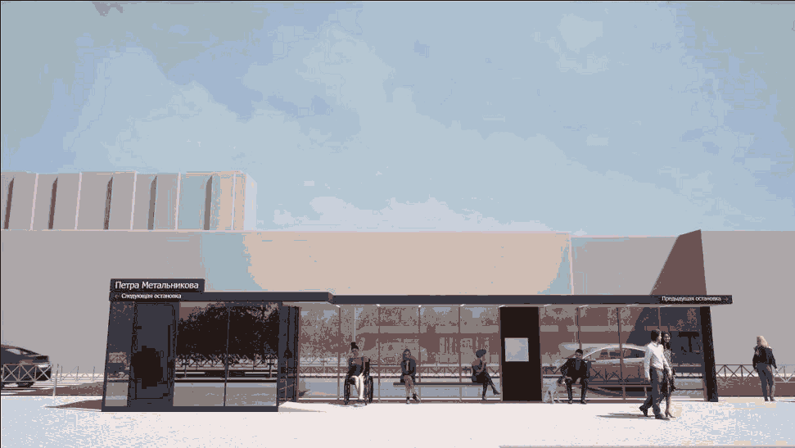

Конструкция автопавильона
Тип | Сборная, модульная, с применением алюминиевых профилей
Длина автопавильона, мм | от 7000 до 15000
Высота автопавильона, мм | от 3000 до 4000
Ширина автопавильона, мм | от 2500 и до 3500
Комплектация
Система кондиционирования воздуха | наличие

